Л.Н. Гумилев атындағы Еуразия ұлттық университеті

ӘОЖ 004.896 Қолжазба құқығында

КУЗЕНБАЕВ БАТЫРХАН АМАНЖОЛОВИЧ

ЖОО оқу үрдісін автоматтандырылған басқарудың сапасын бағалайтын эксперттік жүйе

6D060200 – Информатика

Философия докторы (PhD)
дәрежесін алу үшін дайындалған диссертация

Ғылыми кеңесшісі
техника ғылымдарының кандидаты, доцентінің м.а.
Ниязова Р.С.

техника ғылымдарының докторы, профессор
Шәріпбай А.Ә.

техника ғылымдарының докторы, профессор
Мельников А.В.

Қазақстан Республикасы
Нұр-Сұлтан, 2022
МАЗМҰНЫ

НОРМАТИВТІК СІЛТЕМЕЛЕР...................................................................... | 3
АНЫҚТАМАЛАР............................................................................................... | 4
БЕЛГІЛЕУЛЕР МЕН ҚЫСҚАРТУЛАР........................................................ | 5
КІРІСПЕ................................................................................................................ | 6
1 АВТОМАТТАНДЫРЫЛҒАН БАСҚАРУ ЖҮЙЕЛЕРІНІҢ САПАСЫ. | 12
1.1 Жоғарғы білім берудің оқу үрдісін автоматтандырылған ақпараттық жүйелеріне шолу................................................................................................... | 12
1.2 Ақпараттық жүйені даярлауға қолданылатын технологиялар................... | 20
1.3 Жалпы жүйелік стандарттар талаптары........................................................ | 21
1.4 Жалпы жүйелік стандарттар бойынша қолданыстағы автоматтандырылған басқару жүйелерінің сапасын зерттеу............................ | 25
Бірінші бөлім бойынша қорытынды................................................................... | 28
2 ЖОҒАРҒЫ БІЛІМ БЕРУДІҢ ОҚУ ҮРДІСІН АВТОМАТТАНДЫРЫЛҒАН БАСҚАРУ ЖҮЙЕЛЕРІНІҢ САПАСЫН БАҒАЛАУ............................................................................................................. | 29
2.1 ЖОО сапа менеджмент жүйесінің стандарттарының нәтижелерін талдау..................................................................................................................... | 29
2.2 Онтологиялық моделдерді құрастыруға арналған онтографты жүзеге асыру...................................................................................................................... | 34
2.3 Сапа менеджмент стандартына сәйкес жоғарғы білім берудің оқу үрдісін автоматтандырылған басқару жүйесінің эталондық онтологиясын құрастыру .............................................................................................................. | 37
2.4 Қолданыстағы жоғарғы білім берудің оқу үрдісін автоматтандырылған басқару жүйесінің онтологиясын құрастыру..................................................... | 42
2.5 Эталондық және қолданыстағы онтологияларды салыстыру алгоритмін құрастыру............................................................................................................... | 43
Екінші бөлім бойынша қорытынды.................................................................... | 45
3 ЖОҒАРҒЫ БІЛІМ БЕРУДІҢ ОҚУ ҮРДІСІН АВТОМАТТАНДЫРЫЛҒАН БАСҚАРУ ЖҮЙЕЛЕРІНІҢ САПАСЫН БАҒАЛАУДЫҢ ЭКСПЕРТТІК ЖҮЙЕСІ..................................................... | 46
3.1 Эксперттік жүйелерге шолу........................................................................... | 46
3.2 Эксперттік жүйелердің ерекшеліктері, функциялары және даярлау технологиялары.................................................................................................... | 48
3.3 Жоғарғы білім берудің оқу үрдісін автоматтандырылған басқару жүйесінің сапасын бағалаудың эксперттік жүйесін жүзеге асыру.................. | 52
Үшінші бөлім бойынша қорытынды................................................................... | 63
ҚОРЫТЫНДЫ.................................................................................................... | 64
ПАЙДАЛАНЫЛҒАН ӘДЕБИЕТТЕР ТІЗІМІ............................................... | 65
ҚОСЫМША А – Онтографты құрастыру кодының үзінділері...................... | 71
ҚОСЫМША Ә – Екі онтологияны салыстыру алгоритмінің блок сызба нұсқасы.................................................................................................................. | 78
ҚОСЫМША Б – Фаза машиналарының есептеу нәтижелері....................... | 79
НОРМАТИВТІК СІЛТЕМЕЛЕР

Бұл диссертациялық жұмыста келесі стандарттарға сәйкес сілтемелер қолданылған:
Қазақстан Республикасы Үкіметінің Қаулысы. Жоғарғы білім беру бойынша кәсіби оқу программаларды жүзеге асыратын білім беру ұйымдарына оқуға қабылдаудың типтік ережелері: 2012 жылдың 19 қаңтары, №111 бекітілген (2012 жылдың 19-сәуірінде өзгерістер енгізілген, №487).
Қазақстан Республикасы Білім және ғылым министрлігі. Жоғары аттестаттау комитеті. Диссертацияларды және авторефераттарды рәсімдеу бойынша нұсқаулық: 2004 жылдың 28 қыркүйекте, №377-3ж бекітілген.
МЕМСТ 7.32.2001 Ғылыми-зерттеу жұмыстары туралы есеп. Ресімдеудің ережесі мен құрылымы. – Астана, 2001.
МЕМСТ 7.1.2001. Библиографиялық жазба. Библиографиялық сипаттама. Құрастырудың жалпы талаптары мен ережелері.
ҚР СТ 34.003 – 2002. Ақпараттық технологиялар. Ақпараттық жүйелердің мәліметтер базасының сапа көрсеткішінің номенклатурасы.
ҚР СТ 34.005-2002. Ақпараттық технологиялар. Негізгі терминдер мен анықтамалықтар / алғашқы рет енгізілген.
ҚР СТ 34.015-2002. Ақпараттық технологиялар. Автоматтандырылған жүйелердің стандарттар жинағы. АЖ құруға арналған техникалық тапсырма / алғашқы рет енгізілген.
ҚР СТ 34.027-2006. Ақпараттық технологиялар. Программалық құралдардың классификациясы / алғашқы рет енгізілген.
МЕМСТ ИСО 9004-2001. Сапа менеджмент жүйесі. Қызметті жетілдіру бойынша ұсысыныстар.
ISO/IEC 25000:2016. Программалық қамтамасыздандыруды құрастыру және жүйені жобалау. Программалық қамтамасыздандырудың және жүйенің сапасының талаптары және оларды бағалау (SQuaRE).
ГОСТ Р ИСО/МЭК 13335-1-2006. Қауіпсіздікті қамтамасыз етудің әдістері мен тәсілдері. 1-бөлім. Ақпараттық және телекоммуникациялық технологиялар қауіпсіздігінің концепциясы мен үлгілері.

АНЫҚТАМАЛАР

Бұл диссертациялық жұмыста келесі терминдерге сәйкес анықтамалар қолданылады:
Білім қоры – бір тілде жазылған нақты аймақтық білімдер жиынтығы.
Сапа – белгілі бір материалдық және рухани қажеттіліктерді қанағаттандыруға мүмкіндік беретін пайдалы қасиеттердің жиынтығы.
Сапа менеджменті – cаясат пен мақсатты дайындау және бұл мақсаттарға жету жүйесі.
Сапа менеджмент жүйесі – өнім сапасын үнемі арттыруды көздейтін, қанағаттандыруды және кәсіпорынның тиімділігін басқаратын сапалы жүйе.
Стандарт – алғашқы нұсқа ретінде қабылданатын үлгі, эталон, модел; шама өлшемдерін, орталықтағы орган қабылдаған, терминдерді және олардың анықтамаларын, өнімге және өндіріс үдерістерінде бекітілетін талаптарды, адамдардың қауіпсіздігін, материалдық құндылықтардың сақталуын, т.б. айқындалатын нормативтік-анықтамалық құжат.
Сертификаттау – адамзаттардың өміріне, денсаулығына, мүлкіне және айналадағы қоршаған ортаға өнімнің қауіпсіз болу талаптарына сәйкес келуін тексеру.
Жоғарғы оқу орнын автоматтандырылған басқару жүйесі – бұл жоғарғы оқу орындарын ақпараттық басқаруға арналған жүйелердің кешені.
Онтология – концептуалды сызбаның көмегімен білімнің белгілі бір саласын көлемді әрі нақты формалдау.
Лингвистикалық айнымалылар – сандық айнымалыдан оның мәндері ретінде сандар емес, табиғи тілдегі сөздер немесе сөз құрамдары алынатындығымен ерекшеленеді.
Фазификация – моделдің нақты кіріс параметрлерінің бұлдыр жиынға тиістілік дәрежесін есептейді.
Дефазификация – бұлдыр жиынды нақты санға түрлендіру процедурасы.
Пәндік облыс – шешілетін есептің қатысы бар адам қызметінің нақты сферасы.
Шешім қабылдау – ол істің тиімді нұсқасын іздестіру, нақты тәжірибелік қадамдарды анықтау.

БЕЛГІЛЕУЛЕР МЕН ҚЫСҚАРТУЛАР

BQM | – Basic Quality Models (Негізгі сапа моделдері)
ENQA | – European Association for Quality Assurance in Higher Education (Жоғары білім сапасын қамтамасыз ету бойынша Еуропалық қауымдастық)
LMS | – Learning Management System (Білім беруді басқару жүйесі)
SCORM | – Sharable Content Object Reference Model (Контенттік мазмұнға сілтеме моделі)
QA | – Quality Assurance (Сапаны қадағалау)
QI | – Quality Improvements (Сапаны жоғарлату)
TQM | – Total Quality Management (Жалпы сапа менеджменті)
TQC | – Thermimport Quality Control (Жалпы сапаны бақылау)
CWQC | – Company Wide Quality Control (Компанияның сапасын бақылау)
ISO | – International Organization for Standardization (Стандарттау бойынша халықаралық ұйым)
EFQM | – European Foundation for Quality Management (Сапа менеджментінің еуропалық фонды)
АБЖ | – автоматтандырылған басқару жүйесі
АІТ | – ақпаратты іздеу тезаурусы
АЖЖ | – автоматтандырылған жобалау жүйесі
ААЖ | – автоматтандырылған ақпараттық жүйе
АЖО | – автоматтандырылған жұмыс орны
АЖН | – ақпараттық жүйелердің нысаны
АҚ | – ақпараттық қамту
ӘҚ | – әдістемелік қамту
БББАЖ | – білім беруді басқарудың ақпараттық жүйесі
БСБҰЖ | – білім беру сапасын бағалаудың ұлттық жүйесі
МҚ | – математикалық қамту
МЖМБС | – мемлекеттік жалпыға міндетті білім беру стандарты
ТҚ | – техникалық қамту
ПҚ | – программалық қамту
ЛҚ | – лингвистикалық қамту
ҰҚ | – ұйымдастырушылық қамту
ЖОО | – жоғарғы оқу орны
ҚР МБС | – Қазақстан Республикасының мемлекеттік білім стандарты
ОМ | – оқу мекемесі
ОМ СЖ | – оқу мекесінің сапа жүйесі
СМЖ | – сапа менеджмент жүйесі
ПОҚ | – профессор оқытушы құрамы
ЭЖ | – эксперттік жүйе

КІРІСПЕ

ЖОО оқу үрдісін автоматтандырылған басқарудың сапасын бағалайтын эксперттік жүйе тақырыбындағы диссертациялық жұмыстың зерттеу өзектілігі.
Заманауи әлемде басқару қызметі мекеменің дамуы мен жұмыс істеуінің негізгі факторы болып табылады. Мекемені тиімді басқару маңызды және құнды ресурс болып табылады. Осыған байланысты, мекеменің қызметін жақсарту жолдарының бірі тиімді басқаруды жетілдіру болып табылады.
Ғылыми-техникалық прогрестің қарқынды даму жағдайында болашақ мамандарды даярлау оқу процесін басқаруда ақпараттық технологияларды қолдануды талап етеді. Оқу процесінде ақпараттық технологияларды пайдалану ақпаратты іздеуді айтарлықтай жеңілдетеді, ақпараттық ағындарды өңдеу көлемі мен жылдамдығын арттырады, білім беру программаларын іске асыру сапасын жақсартады, сондай-ақ оқу процесін басқарудың тиімділігін арттырады. Алайда, жоғары оқу орнында автоматтандырылған басқару жүйелерін (ЖОО АБЖ) жаппай қолдану осы жүйелердің сапасын бағалауда жаңа өзекті мәселе туғызды.
Кез келген өнімнің сапасын бағалау тиісті халықаралық (немесе отандық) стандарттардың талаптары негізінде бағаланатыны белгілі. Кез келген (ЖОО АБЖ) оқу процесін басқаруға арналған және оның функционалдық, жүйелік сипаттамалары бар программалық өнім. Оның сапасы халықаралық ISO 9001:2016 «Сапа менеджменті жүйелері. Талаптар» және ISO/IEC 25022:2016 «Программалық қамтаманы әзірлеу және жүйелік инженерия» негізінде бағалаланады.
Диссертациялық жұмыста Қазақстан Республикасының тиісті Мемлекеттік жалпыға міндетті білім беру стандарттарымен реттелетін білім беру бағдарламаларының мазмұны емес, оқу үдерісін басқару сапасы бағаланатынын атап өткен жөн.
Аталған қарама-қайшылықтар, теориялық негіздемеден, үрдістерді жетілдірудің тәжірибелік жабдықталуы және құрастыруымен қатар, үздіксіз ЖОО менеджмент жүйесінің жетілдіруінің мәселелерін анықтады.
Ақпараттық технологияларды және жасанды интеллекті оқу жүйелерін басқаруды автоматтандыру өте тиімді, оған отандық және шетелдік ғалымдардың жұмыстары дәлел бола алады. Атап айтқанда, Шәріпбай А.А. [3], Омарбекова А.С. [4], Галеев И.Х., Чепегин В.И. [5], Довбиш А.С., Маклакова Г.Ю., Рыбина Г.В. [6], Шаронова Н.В. ғылыми еңбектерінде оқуды басқару жүйелерінде интеллектуалды компоненттерді енгізу мәселелері қарастырылған.
Жасанды интеллект теориясының негізінде оқу жүйелерін құрастырудың қазіргі замаңғы жетістіктері Попов Э.В. [7], Довгялло А.М., Ющенко К.Л. [8], және т.б. ғылыми жетістіктеріне негізделеді.
Оқу мекемесінде пайдаланылатын ақпараттық технологиялар екіге бөлінеді. Біріншісі оқу мекемесін басқаруға, ал екіншісі оқу үрдісін ұйымдастыруға арналған.
Жоғарыда көрсетілген мәліметтерді ескере отырып, диссертациялық зерттеудің тақырыбының таңдауы және оның өзектілігі анықталды.
Зерттеудің жалпы жаңалығы:
- ЖОО оқу үрдісін автоматтандырылған басқарудың сапасын бағалайтын эксперттік жүйені құрастыру мақсатында онтограф жасалды. Құрастырылған онтограф екі күйде орындалады. Бірінші күй - сапа менеджмент жүйесінің экспертінің автоматтандырылған жұмыс орнын, ал екінші күй - автоматтандырылған басқару жүйесінің (АБЖ) экспертінің автоматтандырылған жұмыс орнын қарастырады.
- Сапа менеджмент жүйесі негізіндегі ЖОО оқу үрдісінің және ЖОО білім беру үрдісін басқаруда қолданылатын АБЖ тиімділігін қамтамасыз ету үшін семантикалық желілердің классы болып табылатын онтологиялық моделдер онтографтың көмегімен жасалынды. Онтологияда сапа менеджмент жүйесінің негізінде ЖОО оқу үрдісі бойынша барлық объектілер мен субъектілер арасындағы қатынастары және олардың функциялары анықталып олардың тезаурусы жасалды.
- АБЖ сапасын бағалаудың шамаларын, метрикалары мен мәндерін анықтай отырып бұлдыр логика негізінде бағалау әдістері анықталды.
- Сапа менеджмент жүйесі негізіндегі ЖОО оқу үрдісінің және ЖОО оқу үрдісін АБЖ онтологиялық моделдерін салыстыра отырып бағалауға мүмкіндік туындады. Бағалаудың негізінде келесі нәтижелер алынуға тиіс: екі онтологияның бір-бірімен қанша пайыз ұқсастығы, дұрыс емес байланыстарын көрсетіп, ЖОО оқу үрдісін АБЖ онтологиялық моделінде не жоқ екендігін, қандай нысандардың артық екендігі және нені өзгерту керек екендігі анықталды.
- АБЖ сапасын бағалаудың эксперттік жүйесінің архитектурасы жасалынып, программасы жүзеге асырылды. АБЖ сапа менеджмент жүйесінің талаптарына қаншалықты сәйкес екенін анықтау үшін эксперттік жүйені жүзеге асыру мүмкіндігі туындады.
Зерттеудің базасы: А.Байтұрсынов атындағы Қостанай мемлекеттік университеті.
Зерттеудің мақсаты. Оқу үрдісін басқару тиімділігін жоғарылату жолында ЖОО оқу үрдісін автоматтандырылған басқарудың сапасын бағалайтын эксперттік жүйесін құрастыру.
Зерттеу нысаны. ЖОО оқу үрдісін АБЖ.
Зерттеудің есептері. Диссертациялық жұмыстың мақсатына сәйкес келесі есептерді шешу қажет:
1. ЖОО оқу үрдісін автоматтандырылған басқару жүйесінің онтологиялық моделін ISO 9001:2016 талаптарына сәйкес (эталондық) құрастыру.
2. Тексерілетін ЖОО оқу үрдісін АБЖ онтологиялық моделін (қолданыстағы) құрастыру.
3. Эталондық және қолданыстағы онтологиялық моделдерді салыстыру алгоритмін құрастыру және программалық жүзеге асыру.
4. ЖОО оқу үрдісін АБЖ сапасын бағалаудың критерийлерін, метрикасын анықтау және бұлдыр логикалық моделдеу.
5. АБЖ сапасын бағалаудың эксперттік жүйесінің программасын құрастыру.
6. Зерттеу нәтижелерін сынақтан өткізу және іс-тәжірибеге еңгізу.
Зерттеу әдістері. Қойылған есептерді шешу үшін пәндік облысты онтологиялық моделдеу, бұлдыр жиындардағы Мамдани әдісі, эксперттік бағалау әдістері мен эксперттік жүйелерді құру әдістері қолданылады.
Қорғауға шығарылған негізгі нәтижелер.
1. ЖОО оқу үрдісін АБЖ және қолданыстағы ЖОО оқу үрдісін АБЖ онтологиялық моделдерін ISO 9001:2016 талаптарына сәйкес құруға арналған онтограф.
2. Эталондық және қолданыстағы онтологияны салыстыру алгоритмі және оның программасы.
3. АБЖ-ның функционалдық сапасын анықтайтын ISO 9001:2016 талаптарына сәйкес эксперттік жүйесі.
4. АБЖ сапасын бағалаудың ISO/IEC 25022:2016 талаптарына сәйкес эксперттік жүйесі.
Жұмыстың апробациясы. Диссертациялық жұмыстың негізгі зерттеу нәтижелері шетелдік, халықаралық, республикалық ғылыми-тәжірибелік конференцияларда баяндалып талқыланды.
Диссертацияны қорғаушы баяндамамен қатысқан ғылыми-конференциялардың тізімі:
1. «Қоғамды ақпараттандыру» 4-ші Халықаралық ғылыми-тәжірибелік конференция (Астана, 2014).
2. «Ақпараттық технологиялар және жүйелер-2015» 6-ші Халықаралық ғылыми-тәжірибелік конференция (Челябинск, 2015).
3. OSTIS-2016 Open Semantic Technologies for Intelligent Systems (Минск, 2016).
4. Халықаралық ғылыми әдістемелік конференция «Иннова 2016» (Қостанай, 2016).
Сонымен қатар, диссертациялық жұмыс нәтижелері Челябі мемлекеттік университетінің ақпараттық технологиялар факультетінің аспиранттарының семинар сағатында және ҒК ҚР БҒМ Ақпараттық және есептеу технологиялары институтының «Информатика және басқарудың қазіргі замаңғы мәселелері» ғылыми семинарында тыңдалынып, жақсы бағаланды.
Жарияланымдар. Диссертация тақырыбына байланысты 21 ғылыми баспа жұмыс жарияланды, оның ішінде ҚР БҒМ Білім және ғылым саласында бақылау комитеті ұсынған журналдарда 5 жұмыс, шетелдердегі халықаралық конференциялар жинағында 6 жұмыс, еліміздегі халықаралық конференциялар баяндамаларында 6 жұмыс, Web of Science және Scopus деректер қорына кіретін шетелдік конференцияда 1 жұмыс, Scopus деректер қорына кіретін баспада 2 жұмыс.
Жұмыстың көлемі және құрылымы. Диссертация кіріспеден, үш бөлімінен қорытындыдан, әдебиеттер тізімінен және қосымшалардан тұрады. Диссертациялық жұмыстың орташа көлемі 96 бетті құрайды. Диссертациялық жұмыс 13 суреттен, 15 кестеден және 75 әдебиеттер тізімінен тұрады. Диссертациялық жұмыс Қазақстан Республикасының мемлекеттік жалпыға міндетті білім беру стандартына сәйкес жасалынған.

Кіріспеде зерттеудің өзектілігі негізделінеді, оның нысаны, мақсаты, мәселелері, пәні, әдістері және болжамы анықталады, зерттеудің базасы, ғылыми жаңалығы, теориялық және тәжірибелік мәнділігі сипатталады, зерттеу нәтижелерінің растылығы және қабылдануы тұжырымдалынады, зерттеу нәтижелерінің жарияланымы келтіріледі.
Бірінші бөлімде жоғарғы білім берудің оқу үрдісін автоматтандырылған ақпараттық жүйелеріне шолу, ақпараттық жүйені даярлауға қолданылатын технологиялар, жалпы жүйелік стандарттар бойынша автоматтандырылған басқару жүйелерінің сапасын, сапа менеджмент стандарттары бойынша автоматтандырылған басқару жүйелерінің сапасын зерттеу қарастырылды.
Екінші бөлімде жоғарғы білім беру жүйесіне онтологиялық моделдерді құрастыруға арналған онтограф сипатталып, оның көмегімен онтологиялық моделдерді құрастыру қарастырылды.
Үшінші бөлімде автоматтандырылған басқару жүйесінің сапасын бағалаудың эксперттік жүйесінің ерекшеліктері мен негізгі функциялары оны даярлау технологиялары, жоғарғы білім берудің оқу үрдісін автоматтандырылған басқару жүйесінің сапасын бағалаудың эксперттік жүйесі жүзеге асырылды.
Қорытындыда зерттеу жұмысында алынған негізгі нәтижелер бойынша қорытынды қалыптастырылып, олардың теориялық білім ретіндегі және практикалық пайдаланудағы мәні берілді.
Әдебиеттер тізімінде зерттеу барысында диссертациялық жұмыста қолданылған әдебиеттер тізімі келтірілген.
Диссертациялық жұмыс тақырыбы бойынша жарияланған жұмыстар тізімі:
- Онтологический подход к системе управления качеством в высшем образовании // Science and Education LTD. X Международная научно-практическая конференция, Перспективные научные исследования качеством в высшем образовании (София, 2014. - С. 27-29).
- Оценка качества образования на основе требований международных стандартов ISO 9008 и ISO 9001 // Информатизация общества. IV Международная научно-практическая конференция (Астана: ЕНУ, 2014. – С. 235-236).
- Онтологическая модел автоматизированной информационной системы ВУЗа // Информационные технологии и системы. IV Международная научная конференция (Челябинск: РИНЦ, 2015. – С. 177-178).
- Онтологиялық моделдің негізінде білім беру үрдісін тиімді басқару // Хабаршы. Математика, Физика, Химия, Информатика сериясы (Өскемен: Д. Серікбаев ат. ШҚ МТУ, 2015. - №2. - Б. 120-122).
- Экспертная оценка качества ПО систем УОП // Education and Science. XI Международная научно-практическая конференция (Прага, 2015. - С. 62-66).
- Экспертная оценка качества программного обеспечения систем управления образовательным процессом. Science and education LTD // Materials of the XI International scientific and practical conference, «Science without borders», on Modern information technologies (Sheffield, 2015. - С. 37-41).
- Технология процесса создания базы знаний предметной области УУП ВУЗа // Вестник. Серия естественно-технических наук (Астана: ЕНУ, 2015. - №6. - С. 294-298).
- Формализация процесса создания базы знаний предметной области // Вестник. Серия Математика, Физика, Химия, Информатика (Усть-Каменогорск: им. Д. Серикбаева, 2015. - №4. - С. 101-104).
- Экспертная система в управлении учебным процессом ВУЗа // Иннова – 2016. Международная научно-методическая конференция (Костанай, 2016. - С. 113-115).
- Экспертные методы оценки, качества и надежности автоматизированной системы управления образовательным процессом // Open Semantic Technologies for Intelligent Systems, VI Международная научная конференция (Минск, 2016. - С. 527-530).
- Intellectual management of the educational process of higher educational institutions on the basis of ontological modeling // Journal of Theoretical and Applied Information Technology (Pakistan, 2016. - P. 404-408).
- Student’s performance evaluation by fuzzy logic // Procedia Computer Science. 12th International Conference on Application of Fuzzy Systems and Soft Computing, ICAFS. (Austria, 2016. P. 98-105).
- ЖОО сапа менеджмент жүйесіне талдау жасау // Актуальные научные исследования в современном мире. ХХІІ Международная научная конференция (Переяслав-Хмельницкий, 2017. – С. 94-98).
- Онтологияларды салыстыра отырып автоматтандырылған басқару жүйесінің сапасын анықтау // Информатизация общества: IV Международная научно-практическая конференция (Астана: ЕНУ, 2017. - С. 201-204).
- New methods of evaluating the quality of automated control systems // Computer science and applied mathematics. Proc. of international scientific conference (Almaty, 2017. – Part I. – P. 56-74).
- Бұлдыр логика негізінде эксперттік жүйені мамдани алгоритмімен моделдеу // Computer science and applied mathematics. Proc. of international scientific conference (Almaty, 2017. – Part I. – P. 152-157).
- Особенности разработки экспертной системы в управлении учебным процессом в вузе // Вестник. Серия физико-математические науки (Алматы: КазНПУ им. Абая, 2018. - №1. - С. 285-288).
- Онтологическая модел в управлении учебным процессом вуза // Иннова – 2018. Международная научно-методическая конференция (Костанай, 2018. – С. 113-115)
- Разработка метода для оценки качества автоматизированных систем управления учебным процессом ВУЗа // Вестник. Серия «Автоматика. Энергетика. Управление» (Караганда: КарГТУ, 2018. – №2. – С. 105-109).
- The Technology of the Learning Process Management Expert System in Higher Educational Institutions // International Journal of Engineering & Technology (2018. – №7(4.7). – P. 283-291.
- Quality Evaluation Fuzzy Method of Automated Control Systems on the LMS Example // IEEE Access (2019. – №7. – С. 138000-138010).

1 АВТОМАТТАНДЫРЫЛҒАН БАСҚАРУ ЖҮЙЕЛЕРІНІҢ САПАСЫ

Зерттеу жұмысының бұл бөлімінде жоғарғы білім берудің оқу үрдісін автоматтандырылған ақпараттық жүйелеріне шолу, ақпараттық жүйені даярлауға қолданылатын технологиялар, жалпы жүйелік стандарттар бойынша автоматтандырылған басқару жүйелерінің сапасын зерттеу қарастырылды.

1.1 Жоғарғы білім берудің оқу үрдісін автоматтандырылған ақпараттық жүйелеріне шолу
Қазақстанның жаңа білім беру жүйесі кредиттік жүйеге көшуге, сондай-ақ ақпараттық технологияларды енгізуге негізделген. Білім беру жүйесін жаңғыртудың негізгі міндеттері:
1. ЖОО сыбайлас жемқорлықты жою.
2. ЖОО қызметкерлерін басқару және автоматтандыру.
3. Студенттердің сабаққа қатысуын бақылау.
4. Қашықтықтан оқыту мүмкіндігі.
Білім беру сапасын арттыру үшін автоматтандырылған ақпараттық жүйе (ААЖ) пайдаланылуы мүмкін. Бұл, ең алдымен, кафедра мен оқытушылардың қарапайым жұмыс процестерінде уақытты үнемдеу мақсатында автоматтандыруға мүмкіндік береді [9].
ААЖ - "адам-машина" ішкі жүйесін көрсетеді және келесі ішкі жүйенің негізгі функцияларынан тұрады:
- білім беру салалары бойынша деректер базасында еңбек нарығының сұраныстарын жинау, жалпылау және жүйелеу, аймақтық параметрлердің үлкен жиынтығы, салалардың өндірістік қызметі;
- интернет және электрондық пошта арқылы Дерекқордың қолжетімділігін қамтамасыз ету, дерекқорда білім беру өнімдері мен қызметтерін жинақтау;
- оқу үдерісі бойынша өңірлік және аудандық оқу орталықтарының жедел деректерін жинау (студенттерді қабылдау, тестілеу, студенттерді аттестаттау және т.б.);
- оқу-әдістемелік материалдар мен жаңа білім беру бағдарламалары мен курстарын әзірлеуді қамтамасыз ету және олардың қажеттіліктері туралы ақпарат жинау;
- қашықтықтан оқыту тестілерін өткізу және консультациялар, сабақтар өткізу үшін орталықтың әдістемелік құралдарын әзірлеуші оқытушыларға ұсыну.
Автоматтандырылған жүйелерде тәуекелділікті басқару мәселесі жағдайының туындауы және оны түсіну тәуекелділікті басқарудың маңыздылығын және қажеттілігін көрсетті [10].
Автоматтандырылған жобалау жүйесі-жобаларды автоматтандырудың арнайы әдістерінен тұратын ұйымдастырушылық-техникалық жүйе.
Автоматтандырылған жобалау жүйесінің құрамына кіретін құрылымдық жүйелер (1-сурет):
1. Математикалық қамту (МҚ) – математикалық моделдер, әдістер және алгоритмдер жиынтығы.
2. Техникалық қолдау (ТҚ) – ақпаратты өңдеу, дайындау және енгізу, деректерді көрсету және құжаттау, сондай-ақ офистік жабдықтар, өлшеу әдістері бойынша операциялардың өзара байланысты жиынтығы.
3. Бағдарламалық жасақтамамен қамту (БЖҚ) – машина дүкендерінде орналасқан бағдарламалар жиынтығы, сондай-ақ оларға сәйкес құжаттар.
4. Ақпараттық толтыру (АТ) – жобалау үшін қажетті мәліметтер жиынтығы. Олармен байланысты әдеттегі жобалау процедураларының сипаттамасы, типтік жобалық шешімдер, өнім материалдарының бөлшектері туралы анықтамалық ақпарат. Ақ түс көбінесе деректер банкі ретінде анықталады.
5. Лингвистикалық контент (ЛК) – жобалау объектілерін, процестер мен операцияларды ақпарат түрінде ұсыну үшін пайдаланылатын бағдарламалау тілдерінің жиынтығы.
6. Әдістемелік қамтым (ӘҚ) – жобалаудың әртүрлі әдістерін, АЖЖ пайдалану ережелерін, құрамы мен қызмет түрлерін сипаттайтын құжаттар жиынтығы.
7. Ұйымдастыру мазмұны (ҰМ) – ережелер, біліктілік талаптары, қызметтерге қойылатын талаптар, штат кестесі, бұйрықтар және жобалық кәсіпорынның басқа ережелері бар құжаттар жиынтығы.
Автоматтандырылған жобалау жүйесінің құрылымы
Математикалық қамту
Техникалық қамту
Программалық қамту
Ақпараттық қамту
Лингвистикалық қамту
Әдістемелік қамту
Ұйымдастырушылық қамту

Сурет 1 – АЖЖ құрылымы

Автоматтандырылған жобалау жүйелерінің негізгі мақсаты жобалау процесінің жекелеген бөліктерін барынша автоматтандыру болып табылады. Сонымен қатар, есептеу процестерімен қатар мыналар автоматтандырылады:
- жобалау өнімі туралы ақпаратты жинақтау және өңдеу процесі;
- жобалық шешімдердің бірнеше нұсқаларын әзірлеу;
- жобалық шешім нұсқаларын таңдау;
- шешім қабылдау, бақылау және тіркеу;
- техникалық құжаттарды беру.
Қазақстанда жоғары оқу орындарының білім беру жүйесінде ақпараттық-коммуникациялық технологияларды пайдалану, қоғам мен білім беруді ақпараттандыру мемлекеттік саясат шеңберінде жүзеге асырылады
Егеменді еліміздің ең басты мақсаты өркениетті елдер қатарына көтерілу болса,ол өркениетке жетуде жан – жақты дамыған, рухани бай тұлғаның алатын орны ерекше. Қазіргі білім берудің басты мақсаты да жан – жақты дамыған, рухани бай жеке тұлға қалыптастыру болып табылады. Сондықтан заман талабына сай оқыту үрдісін жетілдіре отырып, қоғам сұранысына сай жеке тұлға қалыптастыру мәселесі бойынша білімгерлерге ақпараттық-коммуникациялық технологияларды сабақта көптеп қолдану тиімділігі артып отыр [11].
Білім беруді, оның ішінде университетті ақпараттандырудың нақты бағыттары Қазақстан Республикасында білім беруді дамытудың мемлекеттік бағдарламасында айқындалған:
- нормативтік-құқықтық қамтамасыз етуді дамыту және жетілдіру;
- білім беру мекемелерінің ақпараттық-коммуникациялық инфрақұрылымын дамыту;
- технологиялық және техникалық инфрақұрылымды қолдау;
- ашық және қашықтықтан оқыту жүйесін құру;
- отандық цифрлық білім беру ресурстарын құру;
- білім беруді басқарудың ақпараттық жүйесін енгізу;
- оқытушылар мен әкімшілік персоналды даярлау.
Университет және Қазақстан Республикасының Білім беру жүйесі белгілеген талаптар мен шарттарды ескере отырып, барлық оқу процесін бақылауға, қашықтықтан оқытуды басқаруға, электрондық құжат айналымы жүйесін біріктіруге мүмкіндік беретін ААЖ енгізу туралы сұрақтар туындады.
Бүгінде Қазақстанда ААЖ негізін қалаушы көптеген қазақстандық университеттерде Platonus жүйесін енгізген "АРТА" компаниясы болып табылады.
2006 жылы ARTA Platonus® университетті басқару жүйесінің алғашқы нұсқасын жасады.
Компанияның білім беру өнімдерінің менеджерлері-ARTA Pythagoras, ARTA Learning, ARTA Classroom, ARTA Author және ARTA Platonus. Университетті автоматтандыру (оқу процесін басқару, электронды оқулықтар құрастыру) Оқу процесін жеңілдетеді және тиімдірек етеді.
Олардың өнімдерін қарастырайық.
ARTA Learning-басқару жүйесін оқыту - электрондық оқулықтарда орнату функциялары (LMS оқытуды басқару жүйесі) және интерактивті оқыту әдістері бар халықаралық стандарт бар. SCORM халықаралық стандартына сәйкес білім беру үдерісін оқытудың интерактивтік әдісін және электрондық оқулықтарды орнату функцияларын басқару жүйесі [12].
Өнерді оқыту-бұл:
- интерактивті білім беру ұйымы;
- электрондық журналды басқару;
- тестілеу жүйесі арқылы студенттердің біліміне объективті бақылау жүргізу;
- интерактивті оқыту құралдарын пайдалана отырып, электрондық оқытуды ұйымдастыру;
- ең аз инвестициялары бар электрондық білім беру ұйымы;
- үш тілді жүйені қамтамасыз ету: қазақ, орыс және ағылшын тілдері;
- іске қосу-жөндеу жұмыстарын жедел орындау.
ARTA AUTHOR-бұл электрондық мазмұн саласындағы қол жетімді және тиімді шешім. Мұғалімдер SCORM стандартына сәйкес барлық пәндер бойынша бірегей электронды оқулықтар құрастыра алады. Бағдарлама соншалықты қарапайым және ыңғайлы, тіпті кез-келген пайдаланушы жұмыс істей алады.
ARTA AUTHOR студенттердің білім деңгейін тексеруге мүмкіндік беретін кітаптардың жариялануын қамтамасыз ететіндіктен, студенттер материалдар циклын толық және тиімді меңгереді.
ARTA AUTHOR-Қазақстандағы электрондық білім беру жүйесін қамтамасыз етудегі контент-жаңа өнім.
"Платон" (Platonus) - бұл шағын студенттік әкімшілік, жоғары оқу орындарына арналған автоматтандырылған ақпараттық жүйе, ол қашықтықтан оқыту және электронды құжат айналымының кешенді жүйесі арқылы оқу процесін қолдайды.
Қазіргі уақытта бүкіл қазақстандық білім беруде барынша оңтайлы кредиттік жүйе пайдаланылады.
Platonus функциялары мен мүмкіндіктері:
- гибридті кейстер мен желілік технологияларға қашықтықтан оқыту жүзеге асырылды;
- жеке жаттығулар күнтізбесі;
- хабар алмасу жүйесінде тапсырмаларды көруге және ішкі хат алмасуға, сондай-ақ тапсырмаларды бақылауға мүмкіндік береді;
- оқу-әдістемелік материалдарға (кейс, пән бойынша дәріс материалдары), тест тапсырмаларына және т.б. қолжетімділігі бар виртуалды сынып;
- қуатты тестілеу жүйесі;
- графикалық тақта;
- жалпы университеттер арасында форум;
- университеттің жалпы сұхбаты;
- жалпы университеттердің электрондық кітапханасы;
- жалпы университеттер;
- студенттер мен қызметкерлерге қол жетімділікті шектеу.
Platonus университеттің оқу процесінде академиялық күнтізбені құру, оқытушыларға арналған оқу пәндерін бөлу, кафедра үшін сағаттарды есептеу, студенттерді таңдау пәндері бойынша бақылау, экономикалық тиімді академиялық ағындарды қалыптастыру, тестілеу, пәндер бойынша міндеттерді автоматты түрде шешу сияқты барлық білім беру процестерін бақылауға мүмкіндік береді.
Жүйе жеке виртуалды кеңселерді құруды қарастырады (веб-бет):
- офис регистратор;
- қабылдау комиссиясы;
- диспетчерлік қызмет;
- бөлім қызметкерлері;
- оқу процесін басқару;
- мұғалімдер;
- студенттер.
Әрбір студент өзінің жеке кабинетін келесілерді көру үшін пайдалана алады:
- оқу жоспарын қолдана отырып пәндер мен стандартты оқу жоспарларын қарау;
- таңдау бойынша пәндер және оларды жеке оқу жоспарын қалыптастыра отырып тіркеу;
- оқу сабақтарының стенограммасы мен кестесін қарау;
- виртуалды сыныптарға кіру.
Осындай виртуалды сыныптардың көмегімен (графикалық басқару, лездік хабар алмасу, оқушылардың сабаққа қатысуын бақылау, мұғалімдер журналы, иерархиялық ағаш материалдары және білім беру жүйесі, бақылау пәндері бойынша оқу-әдістемелік кешендер сияқты интерактивті оқыту құралдары) оқушылардың мұғалімнің басшылығымен өз бетінше жұмыс істеу қабілетін арттырады [13, 14].
Білім беру платформасында Platonus бағдарламасын іске асыру университеттің оқу процесін тиімді және оңтайлы ұйымдастыруға ықпал етеді.
Компьютер көбінесе мәтінді теру, жобалау және жобалау үшін өндірістік әдіс ретінде қолданылады. Мұнда оның тиімділігі айқын және өте жоғары. Бірақ қолданған кезде компьютер өндіріс әдісі ретінде емес, бизнестегі, жергілікті және мемлекеттік басқару органдарындағы, ғылымдағы, денсаулық сақтаудағы, мәдениеттегі немесе білім берудегі кәсіпорындардың ақпараттық және басқарушылық процестерін қамтамасыз ету құралы ретінде қарастырылады.
Шешім қабылдау-бұл істі шешудің тиімді нұсқасын іздеу, нақты практикалық қадамдарды анықтау. Шешім таңдалған және анықталған жағдайда ғана қабылданады.
Қызмет немесе өнім түрінде өз өнімін таңдау және кәсіпорынның дамуы кезінде дайындалған әрекеттер жиынтығы. Неғұрлым маңызды шешімдер жекелеген мәселелер бойынша келісілген шешімдер қабылдау үшін шоғырландырылған өндірістің өндірістік стратегиясы негізінде қабылданады. Тиімді нұсқаларды таңдау негізінде: ықтимал шығындарды, күтілетін пайданы азайту, күтілетін кірістерді дамыту мүмкіндіктері, күтілетін жағымсыз оқиғаларды азайту, кірісті бағалау ықтималдығы, "иә" және "жоқ" бағалары, функционалды-бағалау талдауы идеясы және т. б. жүзеге асырылады. Бірақ кез-келген тәсілді қолдану үшін көптеген салалар туралы толық және маңызды ақпаратты жинау қажет: өнім, Өнімді пайдалану ортасы, қызметтер және технологиялық тәсілдер, бәсекелестік, маркетинг және сату әдістері, нарықтар, мемлекеттің қызмет көрсету ортасындағы өзгерістер тенденциялары, әлемдік нарықтың болуы және т.б. [15].
Кәсіпорынның құрылымдық бөлімшелерін тексеру және зерттеу ең алғашқы функционалдық есептерді, ішкі құжат айналымын, функционалдық қызметті, ақпараттық топтар арқылы ақпараттық қызметті талдау мақсатында жүргізіледі. Бұл ақпаратты зерттеу барысында бөлімшелердің жұмыс істеу технологиясының Функционалды және ақпараттық моделдері жасалады, содан кейін бөлімшелердің жұмыс істеу технологиясының интеграцияланған функционалды моделі кәсіпорынның жұмыс істеу технологиясының бірыңғай функционалды моделі ретінде жүзеге асырылады, сонымен бірге кәсіпорынның бірдей жұмыс процесінің ақпараттық моделі жасалады. Осы кешенді жұмыстарды орындау барысында ол кәсіпорынның құрылымы мен технологиясын дамыту бойынша ұсыныстар қалыптастырады [16].
Егер нарық өзгерсе, компьютерлік қосымшаларды дамыту стратегиясы да өзгереді. Компьютерлік нарық ұсынатын шешімнің бес түрлі дәрежесін қарастыруға болады:
- ақпараттық жүйенің қажетті конфигурациясын өз бетінше құрастыру және ұйымдастырылған компьютерлік техниканы тарату арналарында бағдарламалық және аппараттық тәсілдердің жеке моделдерін меңгеру;
- өндірістік қуаттарға назар аудару-шешім құнына білікті мамандардың қызмет көрсетуін және қажетті конфигурациясы бар ақпараттық жүйені дербес құрастыруды қамтитын жүйелерге бағдарламалық-аппараттық тәсілдердің жекелеген модульдерін алу;
- ақпараттық жобаларды іске асыру және мамандандырылған шағын тәуелсіз кәсіпорындардың бағдарламалық және аппараттық тәсілдерін әзірлеу бойынша қызметтерді тиімді ұсыну, соның нәтижесінде жалпы және жеке ақпараттық міндеттерді шешуге болады [17].
АЖ жобалау жеке жобалық шешімдерді әзірлеуден, оларды талдаудан, тестілеуден және енгізуден тұрады.
Ұйымда АЖ енгізудің негізгі мақсаты компьютерлендіру емес, басқару процесін жетілдіру және ұйымдастыру болып табылады. Сондықтан ұйым басшысы АЖ жобалау принциптері, даму тенденциялары, техникалық және бағдарламалық құралдар туралы хабардар болуы керек.
Ұйымның әрбір бөлімшесінде АЖ-ны әзірлеуге және енгізуге жауапты тұлға тағайындалуға тиіс, ол қажетті ақпаратты жинауға, қызметкерлерді оқытуға, жабдық пен бағдарламалық қамтамасыз етуді таңдауға, АЖ-ның енгізілуін және жұмысының талдауын басқаруға тиіс (2-сурет).

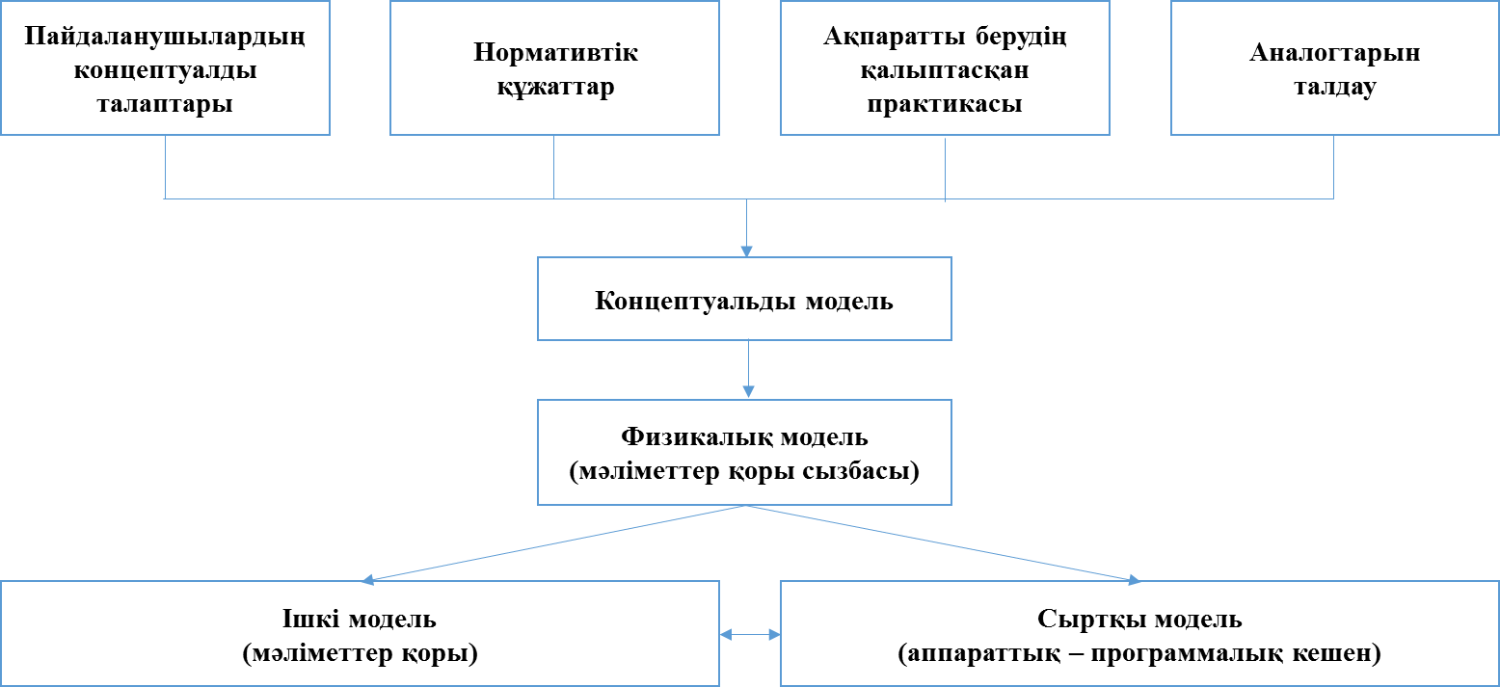

Сурет 2 – АЖ жобалау

Massis дизайны тиімділік, үйлесімділік, даму, бақылау, икемділік, үйлесімділік, стандарттау және біріктіру қағидаттарына негізделген.
IP мекенжайын құрудың балама әдісі ретінде тапсырма немесе интеграция әдістерін таңдаңыз. "Тапсырма-тапсырма" әдісі әр тапсырманы басқа тапсырмалар үшін қарастырылған шешімдерді ескерместен жеке-жеке жүзеге асыруға мүмкіндік береді. Интеграциялық тәсіл тәуелсіз функционалды ішкі жүйелерден тұратын бірыңғай автоматтандырылған ақпараттық жүйені құру үшін қолданылады. Интеграциялық тәсіл басқару мәселелерін шешуге, объектінің ұйымдық құрылымын жақсартуға, сонымен қатар көптеген ақпараттық ішкі жүйелерде қолданылатын деректерді жинауға және жазуға мүмкіндік береді [18].
IP мекенжайы үш әдісті қолдана отырып жасалады (3-сурет):
- жұмысты өзіңіз жасаңыз;
- басқа ұйымдардың мамандарын тарта отырып, жобалық шешімдерді дайындау;
- қолданбалы бағдарламалардың дайын пакетін сатып алу.
Алдын ала жобалау кезеңінде жобаның нысаны зерттеліп, талданады. Ақпараттық база, көлем, алгоритм, кіріс құжаттар, қайталанушылық, шығыс құжаттар және тапсырмалардың барлық ақпараттық байланыстары қарастырылады. Бұл ақпарат өңделеді және объектілердің ақпараттық моделі кестелер мен графиктер түрінде жасалады.
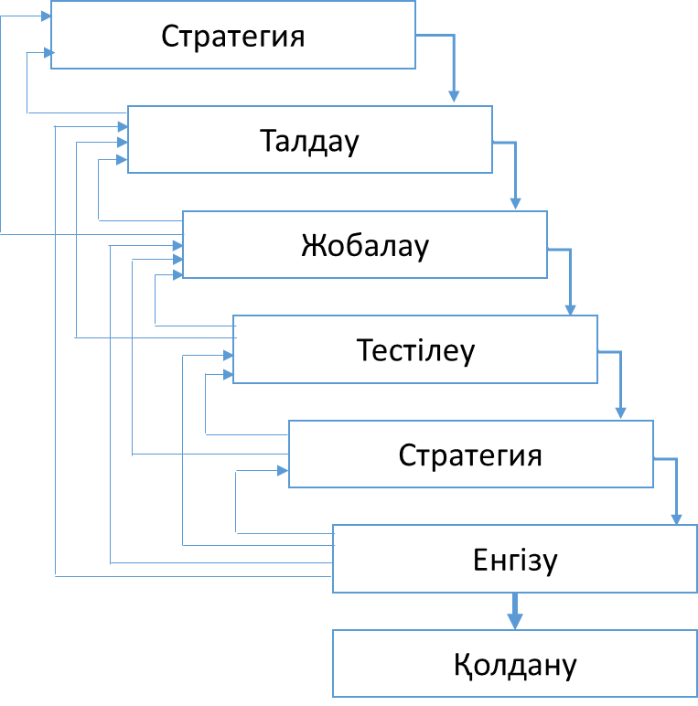

Сурет 3 – АЖ құру кезеңдері

Нысанды және оны басқару жүйесінің жағдайында келесі: ауызша және жазбаша сұрау, бақылау, жазбаша сауалнама, бағалау, өлшеу, міндеттерді талдау, өндірістік, топтық талқылау, басқару және ақпараттық үрдістерді талдау әдістері қолданылады.
Зерттеу барысында ұйымдастырушылық құрылымды өзгерту бойынша ұсыныстар дайындалады, мәліметтер базасының құрамы, жаңа лауазымдық нұсқаулықтар, есептеуіш желі конфигурациясы, тапсырмалар құрамы, құжаттардың мақсаттылығы, өңдеу технологиясы бойынша ұсыныстар қарастырылып, оларды компьютерлендіру реті анықталады [19].
Жобалау кезеңі әр деңгейдің ақпараттық жүйелердің нысаны (АЖН) үшін техникалық және жұмыс жобалары құрылады. Жұмыс жобасында жалпы жағдайлар, архитектурасы, техникалық құралдар құрамы, тиімділігі есептелінеді, ақпараттық қамту, жаңа жағдайдағы ұйымдастыру құрылымы, тапсырмалардың қойылымы, басқа АЖН ақпарат алмасуы жобаланады, орындаушыға нұсқау жасақталады.
Технологиялық процестерді жобалау жүйесі: пароль, программа, компьютермен қолданушының диалогын жобалайды. Мәзір блок, модуль және программалар тізімінен тұрады. Әрбір модуль нақты функцияны атқарады. Мәзір құрылымы мен адамның машинамен диалог сценасы жасалынады. Егер дайын қолданбалы программалар пайдаланылса, онда машиналық программалар жиыны мен қолданушыға арналған нұсқау дискіде болуы қажет.
1.2 Ақпараттық жүйені даярлауға қолданылатын технологиялар
Қазіргі заман талабына байланысты ақпараттық жүйелер алда дамып келе жатқан басты және негізгі саланың бірі болуда. Ақпараттық жүйенің дұрыс ұйымдастырылуы, жұмыстың тиімді түрде алға дамуының негізі болып табылады.
ЖОО оқу үрдісін автоматтандырылған басқарудың сапасын бағалайтын эксперттік жүйені құрастыру үшін келесі программалық өнімдер пайдаланылды:
- онтографты құрастыру үшін Microsoft Visual Studio программалық өнімі;
- мамдани әдісі негізінде бұлдыр логика жүйесін құрастыру үшін MatLab қолданбалы программалар пакеті;
- АБЖ сапасын бағалау үшін С++ программасының көмегімен программалық өнім құрастырылды.
Microsoft Visual Studio аспабы - Microsoft компаниясының өңдеу ортасы болып табылады. Белгілі бір қарастырылған құралдары бар көптеген функционалды жұмыс атқара алатын алаң ретінде қарастырсақ болады. Сонымен қатар, консолдік жұмыс істеуімен қоса қолданбалы программалық мүмкіндіктері көп. Оған графикалық интерфейсі жасақтамасы, тағы Windows Forms технологиясымен жұмыс жасау, және веб-сайт, веб-жасақтамалар, веб-қызметтер және басқарылатын код арқасында Microsoft Windows, Windows Mobile жұмысын толықтай жасайтын жалпы платформалар негізі жатады.
Автоматтандырылған басқару жүйесінің сапасын бағалаудың эксперттік жүйесін құрастырған кезінде Matlab қолданбалы программалар пакеті қолданылды.
Matlab – қазіргі күндегі кең таралған, автоматтандырылған математикалық есептеулер жүйесі. Бұл жүйеде көп математикалық есептеулер тек қана дайын функцияларды қолдану жолымен шешіледі.
MatLab – жоғары дәрежелі программалау тілі. Оның құрамында оңай игеруге болатын көптеген базалық принциптері және құрылымы бар. Бұл жүйедегі қолданбалы интерфейс өз қатарына бірнеше функцияларды және операцияларды, батырмаларды, командаларды қосып алады.
Matlab жүйесінің артықшылығы, яғни құрамына кіретін функцияларды өзгертуге, қосымшалар ендіруге болады. Сонымен қатар сандық есептеулерден өзге графикалық функцияларымен жұмыс жасауға болады.
Matlab жүйесінің мүмкіндіктері өте жоғары болып табылады. Сол себептен олардың тек басты, көп пайдаланылатын мүмкіндіктерін атап өтейік.
- математикалық есептеулер саласында: векторлық, логикалық, матрицалық операциялар, элементарлы және арнаулы функциялар;
- сандық әдістер саласында: интегралдарды есептеу, сызықтық емес алгебралық теңдеулер түбірлерін табу, дифференциялдық теңдеулерді шешу, бір немесе көп өлшемді интерполяция, бірнеше айнымалы функцияның кішісін табу;
- программалау саласында: 500-ден аса математикалық функциялар, Matlab тілінде жазылған программаларды С және С++ тілдеріне автоматты түрде көшіру, С тілінде жазылған программаларды қолдану, екілік және мәтіндік файлды ендіру және шығару;
- визуалдау және графика саласы бойынша: мәліметтерді визуалдық сараптама жасау және анимация, екі және үш өлшемдік графиктер сызу.
Matlab әртүрлі қолданушыларға әртүрлі аймақтарда математика, ғылымымен жұмыс жасауда және машина жасауда стандартты аспаптарды ұсынады [20].

1.3 Жалпы жүйелік стандарттар талаптары
Қарқынды дамып келе жатқан ғылым мен техника жоғары оқу орындарына жаңа талаптар қояды. Бүгінгі түлек өткен жылғы түлекке қарағанда жоғары деңгейде болуы керек. Болашақ маманның дайындығы мен білімі ол оқыған оқу орны белгілеген бағдарламамен, университеттің жоспарымен белгіленеді. Оқу бағдарламасы мамандарды жаңа өмірге дайындауға қызмет ететіндіктен, оқу бағдарламасы жоғары деңгейде дайындалған, болашақ маман тез түсінетін және тез үйренетін етіп автоматтандырылған ақпараттық жүйеге көшу керек.
Қазіргі уақытта оқу программасын құру жоғары дәрежелі тәжірибелі, ой-қиялы дамыған, жоғары білімді маман иесіне тапсырылуы керек, және ол ғылыми тұрғыда шешімдер қабылдай білуге міндетті.
Программалық қамтамасыздандырудың талаптары 3 деңгейден тұрады: бизнес-талап, қолданушылардың талабы және функционалдық талаптар. Бизнес-талап. Бизнес-талаптар ұйымдардың жоғарғы деңгейлі мақсаттарынан немесе жүйе тапсырыс берушілерден тұрады. Әдетте, оларға маркетинг бөлімінің, нақты пайдаланушылардың менеджері, жүйені сатып алушы, жобаны қаржыландыратын адам жатады. Бұл құжатта, ұйымға жүйе неге керек екендігі түсіндіріледі, яғни ұйым оның көмегімен сипатталған мақсаттарға қол жеткізуге тырысады. Бизнес-талаптарды жобаның шекарасы мен бейнесі туралы құжаттың нысаны ретінде жазады, оны кейде жобаның жарғысы (project charter) немесе нарықтық талаптардың құжаты (market requirements document) деп те атайды. Жобаның шекарасын анықтау басқармалы ортақ мәселелердің көлемін ұлғайтудағы жобаның алғашқы кезеңі болып табылады [21].

Пайдаланушылардың талаптары. Пайдаланушылардың талаптары –жүйенің қолданушыларға беретін мақсаттары мен міндеттерін сипаттайды.

Функционалдық талаптар. Функционалдық талаптар - қолданушылар өздерінің міндеттерін бизнес-талаптардың шеңберінде орындау үшін, өңдеуші жасайтын программалық қамтамасыздандыру функционалдығын анықтайды. Кейде оларды мінез-құлық талаптары деп те атайды, олар “тиісті” дәстүрлі жағдайын ұстанады. Жүйе қолданушыға электронды поштамен тапсырыс туралы растаманы жіберуі керек. Программалық қамсыздандыру талаптарының спецификациясы толықтай суреттелген жүйе тәртібімен құжаттанады.

Жүйелі талаптар. Жүйелі талаптар – көптеген ішкі жүйелерден тұратын өнімге деген жоғары деңгейлі талап. Жүйе туралы айтқанда, біздің ойымызға программамен қамсыздандыру немесе программамен қамсыздандырудың ішкі жүйелерімен жабдықтары есімізге түседі.

Бизнес ережелері. Бизнес ережелерге - корпоративтiк саясаттар, үкiмет қаулылары, өнеркәсiптiк стандарттар мен есептеу алгоритмдері жатады.
Барлық талаптарды ескере отырып, стандартқа сәйкес автоматтандырылған басқару жүйесі бойынша жалпы жүйелік стандарттар талаптары анықталды (1-кесте).

Кесте 1 – Автоматтандырылған басқару жүйесі бойынша жалпы жүйелік стандарттар талаптары

Сипаттамасы | Анықтамасы | Сілтеме
1 | 2 | 3
Қабылдап алу | Бұл автоматтандырылған басқару жүйесінің кеңейуіне әсер етеді | Duijnhouwer 2003
Нақтылығы | Автоматтандырылған басқару жүйесінің дәлдігімен, қажетті дәрежесімен, құқығын немесе көрсетілген нәтижелерді қамтамасыз етуімен анықталады | ISO/ IEC CD 25010 2008
Бейімделуі | Программалық өнім іс-шараларды қолдану үшін әртүрлі орталарға бейімделуі мүмкін дәрежесін қамтиды | ISO/ IEC CD 25010 2008
Талдануы | Программалық өнім программалық қамтамасыз ақаулар кемшіліктер немесе себептерін немесе өзгертілуі керек бөлшектер үшін диагнозы мүмкін дәреже арқылы анықталады | ISO/ IEC CD 25010 2008
Тартымдылығы | Программалық өнім пайдаланушыға тартымды болуы қажет | ISO/ IEC CD 25010 2008
Өзгергіштігі | Программалық өнім белгілі бір модификациясы іске асырылатын мүмкіндігін береді және программалық өнім өзгертуге жеңіл болуы қажет | ISO/ IEC CD 25010 2008
Өмір сүргіштігі | Программалық өнім кез келген зиянды әсер етпей ортақ ресурстарды бөлісу, ортақ қоршаған ортаның басқа да тәуелсіз программалық құралмен өмір сүре алатын дәрежесі болуы қажет | ISO/ IEC CD 25010 2008
1-кестенің жалғасы
1 | 2 | 3
Дұрыстылығы | Қолданушылардың пайдалану кезіндегі ақауларды түзету мүмкіндігі қарастырылады | Dromey 1995
Икемділігі | Автоматтандырылған басқару жүйесінің қалаған өзгерістің сипатын анықтай алатыны, өзгерістерге ұшырау мүмкіндігі қарастырылады | Ghayathri 2013
Функционалды лығы | Автоматтандырылған басқару жүйесі үшін программалық қамтамасыз ету көрсетілген шарттармен пайдаланы латын кезде жариялануы және жарнама қажеттіліктерін қанағаттан дыру функцияларды қамтамасыз етілуі | ISO/IEC 9126-1 2001, ISO/ IEC CD 25010 2008
Бас тартуға бейімділігі | Автоматтандырылған басқару жүйесін көрсетілген деңгейінде ұстай білуі | ISO/IEC 9126-1 2001, ISO/IEC CD 25010 2008, ASQ
Орнатылымы | Автоматтандырылған басқару жүйесі нің орнатылуы және жойылу мүмкіндігі | ISO/ IEC CD 25010 2008
Бүтінділігі | Автоматтандырылған басқару жүйесі нің дәлдігі мен толықтығының қорғалуы | ISO/IEC CD 25010 2008
Өзара іс әрекеті | Автоматтандырылған басқару жүйесінің атрибуттары көрсетілген жүйелермен өзара іс-қимыл жөніндегі өз мүмкіндігіне ие болуы | ISO/IEC 9126-1 2001, ASQ
Оқу мүмкіндігі | Автоматтандырылған басқару жүйесін оңай меңгеріп, үйренуге мүмкіндік беруі | ISO/IEC CD 25010 2008
Модулділігі | Жүйе немесе компьютерлік программа үшін бір компонентіне өзгеріс еңгізу дің басқа компоненттері аз әсер етіуі | ISO/IEC CD 25010 2008
Түрленулігі | Автоматтандырылған басқару жүйесін түзетулер, жақсарту немесе қоршаған ортаға бейімдеу | IEEE 1998, ASQ
Пайдалану сенімділігі | Автоматтандырылған басқару жүйесін де қарапайым пайдаланушыларға оны пайдалануға және басқаруға мүмкіндік беруі | ISO/IEC 9126-1 2001, ISO/ IEC CD 25010 2008
Өнімділігі | Автоматтандырылған басқару жүйесі нің мәлімдемесі жағдайында, пайдала | ISO/ IEC CD 25010 2008
1-кестенің жалғасы
1 | 2 | 3
 | нылған ресурстардың сомасына қатыс ты орындалуының қамтамасыз етілуі
Ұтқырлығы | Жүйелік немесе құрамдас бір ортадан берілуі мүмкінділігі | ISO/ IEC CD 25010 2008, ISO/IEC 9126-1 2001
Қайта қалыпқа келуі | Программалық өнім орындау барысында істен шыққан жағдайда деректерді қалпына келтіру мүмкіндігі | ISO/ IEC CD 25010 2008
Сенімділігі | Қолданған кезде программалық өнімді орындау деңгейін ұстау мүмкіндігі | ISO/IEC 9126-1 2001, ISO/ IEC CD 25010 2008
Ресурстарды қолдану | Программалық өнімді орындау барысында ресурстарды өз дәрежесінде пайдалану | ISO/ IEC CD 25010 2008
Қайта қолдану | Программалық өнімді бір жүйеден екінші жүйеге ауыстырып қайта қолдану мүмкінділігі | ISO/ IEC CD 25010 2008
Беріктігі | Программалық өнімнің жұмысы қалыптан тыс жағдайларда жалғастыру мүмкіндігі | Dromey 1995, ISO/ IEC CD 25010 2008
Қауіпсіздігі | Программалық өнімнің рұқсатсыз пайдаланудан, өзгертуден, жоюдан, немесе жариялаудан қорғау мүмкіндігі | ISO/ IEC CD 25010 2008
Қолдау | Бейімдеу және жарамдылығы ұзарту мүмкіндігі | Grady 1992
Тестілеу | Программалық өнімнің сапасын тестілеу мүмкіндігі | ISO/ IEC CD 25010 2008
Жинақтылығы | Программалық өнімді қолдану ыңғайлылығы | ISO/IEC CD 25010 2008, ISO/IEC 9126-1 2001
Түсініктілігі | Түсінікті болу қабілеті | ISO/IEC 9126-1 2001, ISO/ IEC CD 25010 2008
Қолдану ыңғайлылығы | Программалық өнімнің пайдалану қабілеттілігі | ISO/IEC 9126-1 2001, ISO/ IEC CD 25010 2008

Жалпы, осы сипаттамалар программаның қаншалықты сапалы екенін анықтауға мүмкіндік береді. Программалық қамтамасыз ету пайдаланушылардың функционалдық қажеттіліктерін немесе программаларды әзірлегендерді қанағаттандырады ма, оны қалай анықтауға болады? Осы сұраққа жауап беру мақсатында, біз онтология және бұлдыр логиканы пайдаланып автоматтандырылған басқару жүйесін бағалау әдістемелерін қарастырамыз.
Автоматтандырылған жүйелердің жұмыс істеуге қабілеттілігін бағалаудын жалпыға ортақ тәсілі, осы жүйелердің жұмыс істеуін сипаттайтын моделдерді құру мен зерттеуге негізделген моделдеу болып табылады. Мұндай моделдерді қолдану ақпаратты жинау, сақтау және өндеу үрдістерін талдау мен тиімділеуге мүмкіндік береді. Сонымен бірге берілгендерді қорғау технологиясын да таңдауға болады. Жүйенің әртүрлі үрдістерінің физикалық мағынасын сипаттайтын математикалық модел АЖ әртүрлі сипаттамаларын нақты бағалауға мүмкіндік береді. Бірақ та, моделдеудің классикалық әдістері моделдің кіріс мәліметіне нақты сандық мән енгізуді талап етеді.
Автоматтандырылған жүйенің қорғалғандығын талдау үрдісінің ақпараттық қауіпсіздіктің (АҚ) тәуекелін бағалаудан ерекшелігі тәуекелді бағалау кезінде бастапқы берілгендер ретінде эксперттік баға түрінде берілген бұлдыр мәндер қолданылады [22]. Сондықтан, бұлдыр моделдерді қолдану қажеттілігі туындайды. Бұлдыр моделді құру барысында дәстүрлі математикалық моделдерге қарағанда моделденетін жүйе туралы салыстырмалы түрде аз көлемдегі мағлұмат пайдаланылады. Бұл жағдайда автоматтандырылған жүйелердегі тәуекелдерді есептеу сияқты күрделі және ерекше үрдістегі бастапқы берілгендер жуық бұлдыр мәнді қабылдауы мүмкін.

1.4 Жалпы жүйелік стандарттар бойынша қолданыстағы автоматтандырылған басқару жүйелерінің сапасын зерттеу
Бүгінде Тәуелсіз Қазақстан әлемдік білім беру жүйесіне толық интеграцияланған және ғылым мен білім берудің қазіргі заманғы даму жолына түсті. Бәсекелес ортада адами капиталдың дамуы білім беру секторын дамытудың тиімді бағытын айқындайтын негізгі көрсеткіш болды. Бұл өлшем дамыған елдерде басымдыққа ие болғаны белгілі, бұл елді солай қояды. Сонымен бірге, Тәуелсіздіктің 30 жылы ішінде Қазақстан осы бағытта үлкен биіктерге жетті. Соңғы жылдары Қазақстанда бүкіл әлемде танылған бакалавриат, магистратура және докторантура жүйесі кеңінен таралды. Сонымен қатар кредиттік технологиялар, студенттер мен оқытушылардың академиялық ұтқырлығы білім беру саласына толықтай интеграцияланған. Сонымен қатар, еліміздің бірқатар жетекші оқу орындары шетелден білікті профессорларды шақырғанын атап өткен жөн, бұл студенттерге жан-жақты білім алуға мүмкіндік берді.
Білім беру саласындағы қазіргі заманғы үрдістерді дамыту мақсатында басты жаңалық 2011-2020 жылдарға арналған Отанымызда білім беруді дамытудың мемлекеттік бағдарламасындағы білім беру сапасын бағалаудың ұлттық жүйесі болды. Бүгінгі таңда бұл жүйе білім беру саласындағы сапаны сыртқы және ішкі бақылауға бағытталған және оның негізгі міндеті білім берудің барлық деңгейлеріндегі оқушылардың академиялық жетістіктерін бақылау болып табылады. Білім беру процесіне қатысушылардың қызметін, оқу-әдістемелік процесті жетілдіру, үздіксіз білім беру кезеңдері арасындағы бағалау нәтижелерімен сабақтастықты қалыптастыру маңызды. Сондай-ақ, халықаралық білім беру стандарттарына сәйкес ұлттық және мемлекеттік міндетті білім беру стандарттарына тұрақты мониторинг жүргізу Күн тәртібінде тұрған жоқ. Жаһандық білім беру жүйесінің және Болон процесінің негізгі элементтері мен критерийлеріне сәйкестікті ресми растау үшін тәуелсіз аккредиттеудің арнайы жүйесі (білім беру ұйымы немесе білім беру бағдарламасы) құрылды. Осылайша, елде бұрын қолданыста болған мемлекеттік сертификаттау тәуелсіз аккредиттеу жүйесіне ауыстырылды және Қазақстан үшін SED дамытуда ғана емес, білім беру сапасын арттыруда да үлкен қадам жасалды [23-27]. Енді аккредиттеу жүйесі-бұл білім беру сапасының сертификаты ғана емес, ол білім беру сапасы мен адами капитал деңгейін анықтаудың негізгі тетігіне айналды. Бүгінде біздің елімізде аккредиттеудің мәртебесі мен дәрежесі заңды түрде белгіленген, сондай-ақ білім беру сапасын тәуелсіз бағалау мен ынталандырудың оңтайлы тәсілдері қалыптасқан деп пайымдауға негіз бар. Аккредиттеу Қазақстан үшін жаңа нәрсе емес. Бұл бағыттағы жұмыстар көптен бері жүргізіліп келеді. Бізде уақыт жағынан сәтті тексерілген тәжірибе бар. Біз аккредиттеу медициналық, сынақ, сертификаттау, зертханалық ұйымдар үшін, сондай-ақ Ақпараттандыру, БАҚ, аудиторлық агенттіктер үшін жүргізілетінін білеміз. Қазақстанда аккредиттеу жүйесін енгізу бойынша басқа елдердің тәжірибесі қатесіз көшірілген жоқ. Кез келген тәжірибеге кезекті рет ауқымды талдау жүргізілді, аккредиттелген мекемелерді сертификаттау кезінде олардың жұмысының халықаралық стандарттарға сәйкестігіне, сондай-ақ білім беру сапасын арттыруға ерекше назар аударылды. Бұл қоғамды аккредиттеу жүйесіне деген сенімді білдіреді (латынның "accredo" – сенім).
Білім беру саласындағы әлемдік ғалымдардың тәжірибесі бәсекелестік Стратегияның негізі ISO 9001 сериясының халықаралық стандартының талаптарына сәйкес келетін сапа менеджменті жүйелері арқылы сапаға бағдарлану болып табылатынын көрсетеді [28]. Университеттің білім беру қызметтерінің сапасын арттыру мемлекеттік міндеттер контекстінде стратегиялық мақсат ретінде және Университеттің жұмыс істеуін, оның міндеттері контекстінде гүлденуі мен дамуын қамтамасыз ету құралы ретінде қарастырылады. Бүгінгі таңда университет өзінің "нарық субъектісі" ұстанымын қабылдауы және, тиісінше, нарықтық экономиканың барлық заңдары, "табиғи іріктеу" білім беру қызметтері нарығындағы сияқты жүзеге асырылатындығын мойындауы керек. Университет жұмысын талдау басқару жүйесін толық жетілдіру қажеттілігінің көптеген себептерін анықтауға мүмкіндік берді:
Біріншіден, классикалық басқару тәсілдерінен стратегиялық басқаруға көшу қажет. Туындаған мәселелерді шешпей, бірдей проблеманы тудыратын тенденцияларды түзетуге тырысу. Трендтерге назар аудара отырып, біз қызметтеріміздің сапасын жақсарта аламыз. Бұл процестің мысалдары: университет оқытушыларын қайта даярлау, дәрістер, оқу құралдарын дайындау. Осы үрдістердің көрсеткіштерін салыстыру қажет.
Екіншіден, клиенттердің қажеттіліктеріне сәйкес келетін мәдениетті ұстаныңыз. Мысалы, қабылдау комиссиясы талапкерді қабылдайды, бірақ талапкердің болашақ тағдыры туралы ойламайды. Мұғалім дәріс оқып, оқушыларының проблемаларын ұмытып кетті. Пән бойынша алдыңғы білім келесі оқу курстарының талаптарына сәйкес келмейді. Біздің өнімдеріміз бен қызметтерімізге тұтынушылардың қажеттіліктерін қанағаттандыру университеттің барлық жұмысын қамтуы тиіс. Университетте әзірленген СМЖ-нің негізгі мақсаты мамандарды даярлаудың бірыңғай процесін қалыптастыратын оқу, ғылыми-әдістемелік және тәрбие жұмысының бірлігі болып табылады.
Үшіншіден, СМЖ негізгі элементтерінің бірі тиімді сараптама және білім беру процесінің тұрақты мониторингі болып табылады. Білім беру сапасын басқару мақсатында университетте білім беру процесін мониторингілеу және бағалау жүйесі құрылған.
Білім беру сапасы болып табылады:
- адамның, қоғамның, мемлекеттің немесе әлеуметтік топтың білім беру көлемі мен мазмұны, дағдылары тұрғысынан адамның қазіргі және дамып келе жатқан (болжанып отырған) қажеттіліктерін қанағаттандыру қабілетін сипаттайтын көрсеткіштер жиынтығы;
- білім беру үдерісі нәтижелерінің сапасы: студенттер мен түлектердің білім деңгейінің мемлекеттік білім беру стандартының талаптарына сәйкестігі;
- сапа менеджменті жүйесінің сипаттамасы;
- білім мазмұны;
- талапкерлердің дайындық деңгейі;
- оқытушылар құрамының біліктілігі;
- ақпараттық-әдістемелік қолдау;
- оқу процесін материалдық-техникалық қамтамасыз ету;
- заманауи білім беру технологияларын қолдану және дамыту деңгейі;
- ғылыми қызметтің даму деңгейі.
Жаңа коммуникациялық технологияларды қолданудың негізгі мақсаты-студенттерге оқу материалдарын толық игеру үшін оқу материалдарының Тиімді практикалық презентациясын ұсыну. Электрондық оқулықтар, тест бағдарламалары және оқу бағдарламалары сияқты бағдарламалық өнімдер осы мақсаттарға қол жеткізуге қызмет етеді. Білім беру саласында компьютер студент үшін, ал оқытушы үшін - қызметкер үшін оқыту құралы болып табылады. Оны қолдану тиімді болуы үшін бағдарламалық құралдардың оқытушы мен студенттің алдына қойылған мақсаттарға, сондай-ақ оларды іске асыру тәсілдеріне толық сәйкес келуін қамтамасыз ету қажет [29].
Алайда, білім беру жүйесінде білім беру және ақпараттық технологияларды практикада қолдануда кемшіліктер бар. Сонымен қатар, ақпараттық технологияларды тез жаңғырту мәселені қиындатады. Жағдайды жақсарту үшін мұғалім өзі білетін, игерген және сабаққа бейімделген техникалық құралдарды тиімді пайдалануы үшін білім беру технологиялары мен ақпараттық-коммуникациялық технологияларды енгізу қажет.
Білім беру жүйесіне заманауи технологияларды енгізу кезінде оқу материалдарының педагогикалық мазмұны үшін және әркім өз бетінше оқи алуы үшін жағдай жасау маңызды. Оқытудың тиімділігі мен сапасы көбінесе өзін-өзі оқыту процесін тиімді ұйымдастыруға және қолданылатын материалдардың сапасына байланысты.

Бірінші бөлім бойынша қорытынды
Бұл бөлімде келесідей нәтижелерге қол жеткізілді:
- жоғарғы білім берудің оқу үрдісін автоматтандырылған ақпараттық жүйелерге шолу жасалынды;
- ақпараттық жүйені даярлауға қолданылатын технологиялар талқыланды;
- жоғарғы білім берудің оқу үрдісін автоматтандырылған ақпараттық жүйелерді бағалауға арналған эксперттік жүйелерге шолу жасалынды;
- жалпы жүйелік стандарттар бойынша автоматтандырылған басқару жүйелерінің сапасы зерттелді.

2 ЖОҒАРҒЫ БІЛІМ БЕРУДІҢ ОҚУ ҮРДІСІН АВТОМАТТАНДЫРЫЛҒАН БАСҚАРУ ЖҮЙЕЛЕРІНІҢ САПАСЫН БАҒАЛАУ

Зерттеу жұмысының бұл бөлімінде жоғарғы білім беру жүйесіне онтологиялық моделдерді құрастыруға арналған онтограф сипатталып, оның көмегімен онтологиялық моделдерді құрастыру қарастырылды.
Жалпы жүйелік стандарттар бойынша жоғарғы білім берудің оқу үрдісін автоматтандырылған басқару жүйесінің онтологиялық моделдері талқыланды.

2.1 ЖОО сапа менеджмент жүйесінің стандарттарының нәтижелерін талдау
Сапа менеджменті жүйесінде талаптар ҚР Ст ИСО 9008 негізінде бекітілген. Олар кез-келген кезеңде өнімнің, экономиканың немесе өнеркәсіптің кез-келген секторының ұйымдарында қолданылады.
ISO 9008 стандарттарының жиынтығы барлық өлшемдер мен типтегі ұйымдарға көмек көрсетуге және сапа менеджменті жүйелерінің тиімді жұмыс істеуін және іске асырылуын қамтамасыз етуге арналған [30].
2008 нұсқасының ISO 9008 стандарты 4 стандарттан тұрады:
1. ҚР СТ ISO 9008-2007 СМЖ. Сөздік және негізгі ережелер (сапа менеджменті жүйесінің негізгі ережелерін көрсетеді және СМЖ үшін терминдерді бекітеді).
2. ҚР Ст ИСО 9001-2008 талаптары. (ұйым клиенттердің талаптарын қанағаттандыру және міндетті талаптарды орындау үшін пайдаланылатын өнімдерді ұсыну қабілетін көрсету үшін қажет болған кезде арттыру негізінде).
3. ҚР СТ ISO 9004-2015 СМЖ. Ұйымның тұрақты жетістігін қамтамасыз ететін басқару. Сапа менеджменті тұрғысынан мысал. (СМЖ-де өнімділік пен артықшылықтарды ескеретін нұсқаулар бар. Осы стандарттың мақсаты тұтынушылар мен басқа да мүдделі тараптардың қажеттіліктерін қанағаттандыру және ұйымның бизнесін жақсарту болып табылады).
4. ISO 19011-2016 СМЖ және қоршаған ортаны қорғау аудиті (аудиті) бойынша әдістемелік ұсынымдар.
Сапа саласындағы мәселелерді шешу үшін сапаны басқаруда қолданылатын қызметтер мен әдістер. Сапаны басқару процесі белгілі бір кезеңде қанағаттанарлықсыз қызметтің салдарын жоюға бірдей бағытталған тәсілдер мен қызмет түрлерінен тұрады [31].
Сапаны басқарудың заманауи тұжырымдамалары TQC, CWQC, СМЖ, TQM және ISO негізгі түрлерінен тұрады.
TQC-бұл әр түрлі топтардың қызметтер мен өнімдерді қолдауды, қалыптастыруды және жетілдіруді ұйымдастырудағы үйлесімді әрекеттерін қамтамасыз ететін ыңғайлы жүйе, олар шығындар тұрғысынан жоғары тиімді және тұтынушының талаптарына толық сәйкес келеді.
CWQC жүйесі фирманың кез келген бөлімінің кез келген қызметкері практикалық дайындықтан өтетініне және сапаны басқаруға қатысатынына кепілдік береді. Бұл жүйе TQC жүйесіне жататын кезеңдерді қамтиды [32].
TQM барлық деңгейлерде және техникалық мүмкіндіктерді ұтымды пайдалану кезінде басшылық пен қызметкерлердің қатысуымен компанияның қызметі аясында зерттеу мен дайындықтан бастап сатудан кейінгі қызметке дейін сапаны басқару жүйелерін, тәсілдерді жан-жақты және тиімді үйлестірілген қолдануды қамтамасыз етеді.
TQM-бұл теориялық пән емес, үш бөліктен тұратын сапаны жақсарту процесін басқаратын технология. Тамыр жүйесін зерттеу және талдау үшін қолданылатын құралдар мен тәсілдер. Бұл тәсілдерде бақылау барлық салаларда қолданылады, өйткені ол кейбір математикалық аппараттарға, статистикалық тәсілдерге негізделген.
Техникалық қолдау жүйесі. Бұл қызметкерлердің осы құралдар мен оларды дұрыс қолдануға үйретілуін қамтамасыз ететін бағдарламалар мен әдістер. Бұл жүйе кез-келген саланың тұрақты жерінің ерекшеліктерін көрсетеді, осы жердің ұлттық дәстүрлерімен және мәдениетімен тығыз байланысты.
Сапа менеджментін жетілдіру және дамыту жүйесі әр елде ерекше, оған экономикалық заңнама мен ұлттық ерекшеліктер қатты әсер етеді.
СМЖ-бұл тікелей немесе жанама әсер ететін кәсіпорын қызметінің аспектісін басқаратын жүйе.
СМЖ ISO халықаралық ұйымының тұрақты нысандары бойынша жасалады.
СМЖ құру үшін кәсіпорын басшысының стратегиялық жауабы қажет, өйткені ол кәсіпорынды басқаруда және басқаруда маңызды рөл атқарады. СМЖ-бұл басқару жүйесі, яғни бұл жүйені компания басшысы мен компания басшылығы ішкі басқару міндеттерін орындау кезінде қолданады. Оның ұйымдық әдістемесі, құрылымы, процесі және осы компаниямен байланысты ресурстары болуы керек. СМЖ басқа компаниядан тәуелсіз және өзгермейді. СМЖ компанияны басқару жүйесінің бөлігі болып табылады, ол сол компанияда жасалған және оны компанияның ішінде дамыту және дамыту қажет. Жоспарға сәйкес СМЖ жүйесін мұқият ойластырып, дамыту қажет.
Қазіргі уақытта СМЖ жүйесінің негізгі қағидасы үздіксіз жетілдіру, сонымен қатар сапаны басқарудың философиялық идеясы болып табылады. Бұл талаптарды орындау қабілетін арттырудың қайтымдылығы тұрғысынан көрінеді [33].
Попытка жақсарту:
- ағымдағы жағдайды бағалау және талдау;
- жақсарту мақсаты және анықтау аймағы;
- мақсатқа жету үшін шешімдерді іздеу және олардың ең тиімдісін таңдау;
- таңдалған шешімді жасаңыз;
- таңдалған шешімді оны жасағаннан кейін бағалау және талдау;
- нәтижені орындау және ондағы өзгерістер.
Осы қағидаларды іске асырудың негізгі нысаны жеке процестер жиынтығы болуы керек. Іске асыруға қол жеткізу басқа үрдісті пайдалану болып табылады. Сапа менеджменті жүйесінің міндеті-қызметкерлерді тарту [34]. Олар үшін менеджер кәсібінде барлық шарттар орындалуы керек. Сапа менеджменті жүйесін енгізудің ерекшеліктері мен мақсаттары:
- мүдделі тараптардың қажеттіліктерін ескере отырып, саланың артықшылықтары мен нәтижелерін үнемі жаңартып отыру;
- әрқашан сапалы нәтижелерге ұмтылыңыз;
- саладағы өнім сапасы әрдайым жаңартылып отыратынына көз жеткізіңіз;
- өткен жылдың нәтижелері бойынша өнім рейтингін бақылау;
- өнімді қайта өңдеу мекемесінің тиімділігі мен көрсеткіші әрдайым жаңартуға арналған басқару жүйесін өзіндік түрде сақтау болып табылады.
Қазіргі уақытта ISO 9008 сериялы стандарттарын әлемнің барлық елдері мойындайды, ұлттық стандарттармен қабылданады және көптеген мекемелер жүзеге асырады. Сапа жүйесінде сертификаттаудың болмауы сыртқы нарық кеңістігіне шығуға басты кедергі болып табылады.
Сапаны қамтамасыз ету жүйесі барлық бөлімшелерде жұмыс істеуі керек, жүйеде сапаға әсер ету тұрғысынан үш бағыт болуы мүмкін:
- сапа кепілдігі;
- сапаны арттыру;
- сапаны басқару;
Қазіргі уақытта білім беру жүйесі еңбек нарығының талаптарына жауап бермейді, яғни біздің елімізде және әлемдік мемлекеттердің экономикасында болып жатқан өзгерістерге сәйкес түбегейлі өзгерістерді қажет етеді. Университеттердің сапасын арттырудың тиімді әдістерінің бірі жедел басқаруды енгізу болып табылады, ол университеттердің бәсекеге қабілеттілігін арттыру және олардың әлемдік білім беру кеңістігінде жоғары орнын қамтамасыз ету үшін СМЖ енгізуді талап етеді. Осыған байланысты білім беру мекемелеріне ISO 9001:2016 - СМЖ сериясының халықаралық стандартын енгізу туралы шешім қабылданды [35].
Саланың табысты болуы үшін оны сырттан басқару және жүйелі бақылауды жүзеге асыру қажет.
Басқарудың басқа аспектілерінен басқа, саланы басқару сапаны басқаруды да қамтиды.
СМЖ-бұл сапа саласындағы мақсаттар мен саясатты қалыптастыру және осы мақсаттарға жету үшін компанияда жасалған жүйе. СМЖ, кез-келген басқа жүйе сияқты, оның құрылымымен, міндеттерімен, элементтердің құрылымымен және олардың өзара байланысымен сипатталады. Университеттің СМЖ-бұл басқару, жоспарлау, қамтамасыз ету және сапаны арттыру арқылы сапа саласындағы саясатты жүзеге асыру үшін қажетті құрылымдардың, әдістердің, процестердің және ресурстардың жиынтығы [36].
Сапа саласында SAT жүйенің негізгі құжаты болып табылады. Онда СМЖ қызметінің қалыптасуы мен мақсаты, сондай-ақ жоғары билік органдарының мақсаттарына жету міндеттері белгіленеді.
СМЖ университеттің педагогикалық, ғылыми, білім беру, әкімшілік, экономикалық сияқты қызмет салаларын қамтиды. Бұл салалар бір-бірімен байланысты және көп жағдайда бір-бірімен қиылысады.
СМЖ жұмыс істеуі барлық қызметкерлерді тарту арқылы жүзеге асырылады, және жоғары билік сапа саласындағы мақсаттарға жету үшін жауапкершілік алады [37].
СМЖ-ге әкімшілік талаптың әсері нақты нәтижелер негізінде процестерді басқаруға негізделген. Оның басты мақсаты-процесті жетілдіруге жағдай жасау. Осыған байланысты процесс сапасындағы өзгерістер критерийлерді бағалау барысында жүзеге асырылады.
Университеттің қарқынды дамуы үшін және жаңа нормативтік құқықтық актілерге байланысты әр оқу орны үшін СМЖ әзірлеу және құру білім сапасының міндеті болып табылады. Білім беру мекемесінде СМЖ енгізу үшін алдымен қандай модел құру керектігін анықтау керек.
Қазіргі уақытта оқу орнында СМЖ құруға негіз бола алатын моделдер жеткілікті. Оқу орнында СМЖ-нің негізгі моделдері ретінде келесі моделдер жиі қолданылады:
1. EFQM жақсарту моделі.
2. Білім беру мекемесінің типтік сапа моделі және т.б.
Университет қызметін жетілдіру моделі бірінші кезекте TQM принциптерін пайдалануға және сапа менеджментін дамытуға бағытталған. Университет қызметін дамыту моделі талап етілетін сапа көрсеткіштеріне қол жеткізуге бағытталған сапаны басқарудың негізгі компоненттерін сипаттайтын белгілі бір критерийлер жиынтығынан тұрады.
Бұл моделдер TQM принциптеріне негізделген. Жалпы сапа менеджменті-бұл көптеген жылдар бұрын Жапония мен Америка Құрама Штаттарында пайда болған жалпы сапа менеджменті философиясы. TQM-дің негізгі идеясы-бұл мекеме өнім сапасын жақсарту үшін ғана емес, сонымен бірге жалпы жұмыс сапасын, сонымен қатар қызметкерлердің жұмыс сапасын жақсарту үшін де жұмыс істейді. Осы үш негізді үнемі жетілдіру (процестерді ұйымдастыру сапасы, Өнім сапасы және қызметкерлердің кәсіби дамуы) бизнесті жедел және тиімді дамыту үшін негіз болады. Сапа тұтынушылардың сұраныстарын орындау көрсеткішінің санаттарымен, мекеменің қаржылық нәтижелерін дамытумен және мекемелердің жұмысын жақсартумен анықталады.
TQM екі механизмде жұмыс істейді: сапаны қамтамасыз ету (QA) – сапаны бақылау және сапаны жақсарту (QI) – сапаны жақсарту. Біріншісі - сапаны бақылау-талап етілетін сапа деңгейіне сәйкес келеді және тұтынушы үшін өнім немесе қызмет сапасына белгілі бір сенімділік кепілдігі бар мекеменің ұсынысымен жинақталады. Екіншісі-сапалы даму-бұл сапа деңгейін ұстап тұру ғана емес, сонымен қатар кепілдік дәрежесін қоса алғанда, оның дамуын жақсарту. Бұл әрқашан сіздің бизнесіңізді дамытуға мүмкіндік беретін екі механизм.
TQM принциптері [38]:
- тұтынушыға арналған мекеме дизайны. Мекеме өз тұтынушысымен тығыз байланысты, сондықтан ол тұтынушыны түсініп, оның талаптарын орындап, нәтиже күтуі керек. Тапсырыс берушінің талаптарын іске асырудың жүйелі тәсілі өтінімдерді талдаудан және Тапсырыс берушінің талаптары туралы ақпарат жинаудан басталады. TQM енгізетін мекемелерде барлық ақпарат бүкіл мекеме бойынша таратылуы керек;
- көшбасшылық маңызды рөл атқарады. Мекеме басшылары бірдей мақсаттар мен қызметтің негізгі бағыттарын, сондай-ақ мақсаттарды іске асыру тәсілдерін жүзеге асырады. Олар қызметкерлер қоятын талаптарға қол жеткізу процесіне үлкен қызығушылық танытатын мекемеде микроклимат құруы керек;
Тарту қызметкерлері. Барлық қызметкерлер – жоғары басшылықтан бастап қарапайым қызметкерлерге дейін-сапаны басқару қызметіне қатысуы керек. Қызметкерлер мекеменің ең маңызды активі болып табылады және олардың шығармашылық көрсеткіштерін барынша ашу және қолдану үшін жағдайлар жасалады. Қызметкерлер өздеріне жүктелген жауапкершілік деңгейіне сәйкес келуі керек. Сонымен бірге, басшылық өз қызметкерлерінің мақсаттары мекеменің мақсаттарына сәйкес келуі үшін барлық жағдайларды жасауы керек. Мұнда моральдық және материалдық көмек үлкен орын алады. Қызметкерлер мұны топта жасауды үйренуі керек:
1. Жол. Жоғары нәтижелерге қол жеткізу үшін бұл мәселені процесс ретінде қарастыру керек, яғни кез-келген процесті бақылау сияқты, сапаны басқару қатаң бақылауда болуы керек.
2. Жүйені басқару жолы. TQM қағидаттарына сәйкес мекеменің өнімділігі мен тиімділігіне қол жеткізуі үшін ол өнімнің немесе қызметтің процестерін және клиенттің өтініші бойынша өнімнің немесе қызметтің сапасын бақылауды біріктіруі керек.
3. Үнемі жетілдіру. Бұл салада мекеме туындаған мәселелерді бақылап қана қоймай, болашақта тиісті проблемалар туындамауы үшін басшылық талдағаннан кейін тиісті алдын-алу шараларын қабылдауы керек.
4. Фактілерге сүйене отырып шешім қабылдаңыз. Тиімді шешімдер тек сенімді анықтамаға негізделген. Мұндай анықтамалардың тамыры сапа жүйесінің ішкі аудитінің шешімдері, алдын алатын іс-шаралар, ұсыныстар, тұтынушылардың шағымдары және т.б. болуы мүмкін.
5. Жеткізушілермен қарым-қатынас. Мекеме жеткізушілермен тығыз жұмыс істейтіндіктен, олар болашақта бірлескен жұмыс үшін барлық жағдайларды қарастырады. Бұл бөлімде құжаттау рәсімі бекітіледі.
6. Сапасыз жұмыс үшін ең аз шығындар. Төмен сапалы жұмысқа байланысты ең төменгі баға кез-келген тең жағдайда өнімді ең төменгі бағамен ұсыну мүмкіндігімен қамтамасыз етіледі.
Басқарудың әр стилі екі деңгейде қарастырылады: қысқа мерзімді және ұзақ мерзімді.
Жалпы сапа менеджментінің ұзақ мерзімді артықшылықтары жоғары өнімділік, шығындарды азайту және клиенттердің сенімін арттыру болып табылады. Бұл артықшылықтар мекеме дәрежесінің жоғарылауына және беделге әкеледі.
Қателіктерден ауытқу және дұрыс әрекет ету, ең алдымен, уақыт пен ресурстарды үнемдейді, ал жиналған ақша қызмет көрсету саласына жұмсалады және қызметкерлерге қызмет көрсету аясын ұлғайту мақсатында беріледі.
Жалпы сапа менеджментінде топтық жазу жиі қолданылады, ол бір жағынан қызметкерлерге әріптестерімен проблемаларды бірлесіп шешу тәжірибесін береді, екінші жағынан, олардың білімі мен тәжірибесін бірлесіп жұмыс істеуге қолдануға мүмкіндік береді. Қызметкерлердің проблемаларды шешуде топтық тәжірибесі болғандықтан, олар жергілікті топтардың мүмкіндіктерінен тыс мәселелерді шешу процесінде секциялық командаларға қатыса алады. TQM мекемелерге мәселелерді шешудің негізгі әдісін көрсетеді және барлық қызметкерлер үшін жұмыс сапасына қойылатын талаптарды арттырады [39].

2.2 Онтологиялық моделдерді құрастыруға арналған онтографты жүзеге асыру
Онтограф - бұл пайдаланушы семантикалық желілерде пәндік облысты ыңғайлы түрде сипаттайтын, визуалды жобалау программасы, яғни онтологияны құрастырып, өзгертуге, өзінің концептілерін анықтай отырып өзара олармен байланыс орналастыру, сондай-ақ іс-қимылды қалыптастыру болып табылады. Онтология концепті - бұл барлығына (сущность) сәйкес келетін белгілі бір мәні бар (нысан, атрибут, үдеріс) жобаланған онтологиялық нысан. Барлық концептілердің нысандары онтографтардың белгілі бір типіне тиесілі [40].
Онтограф келесі тапсырмаларды шешу үшін міндеттеледі:
- дескрипт (суреттеуші) нысандарын құру және өзгерту, пәндік облыстағы қарым-қатынастар мен скриптерді семантикалық желіде біріктіру;
- пәндік облыстағы семантикалық желінің және виртуалды әлемнің графикалық көрінісі;
- нысандардың арасындағы қарым-қатынасты орнықтыру.
Онтограф келесі мүмкіндіктерді қамтамасыз етеді: семантикалық желіні жобалау. Жобалау жұмысының ең маңыздысы, жұмыс кезінде онтологияға өзгеріс енгізу үшін жұмысты қайта іске қосу қажеттілігі жоқ. Барлық өзгерістер пәндік облыс бойынша өзгеріске ұшырайды [41].
ЖОО бөлімшелеріндегі сапа менеджмент жүйесі негізгі екі бөлімнен тұрады:
- бөлімше туралы құжаттама;
- қызметкерлердің қызметтік нұсқаулары.
Бөлімше туралы құжаттамада бөлімшелер арасындағы қарым-қатынас, ал қызметкерлердің қызметтік нұсқауларында қызметкерлер арасындағы қарым – қатынастары көрсетілген. Осыған байланысты office, docs, function, user нысандарын арнайы фигуралармен белгілеу қажет. Негізгі онтографтарда фигуралық төбелер жасауға мүмкіндіктер қарастырылмаған. Олар төбелерді қарапайым нүкте ретінде қарастырады. Осыны негізге ала отырып жаңадан онтограф жасау қажеттілігі туындады.
ЖОО оқу үрдісін автоматтандырылған басқарудың сапасын бағалайтын эксперттік жүйені құрастыру мақсатында онтограф құрастырылды (Қосымша А). Құрастырылған онтология екі күй бойынша орындалады (4-сурет). Бірінші күй - сапа менеджмент жүйесінің экспертінің автоматтандырылған жұмыс орнын қарастырады. Екінші күй - басқарудың автоматтандырылған жүйесінің экспертінің автоматтандырылған жұмыс орнын қарастырады.

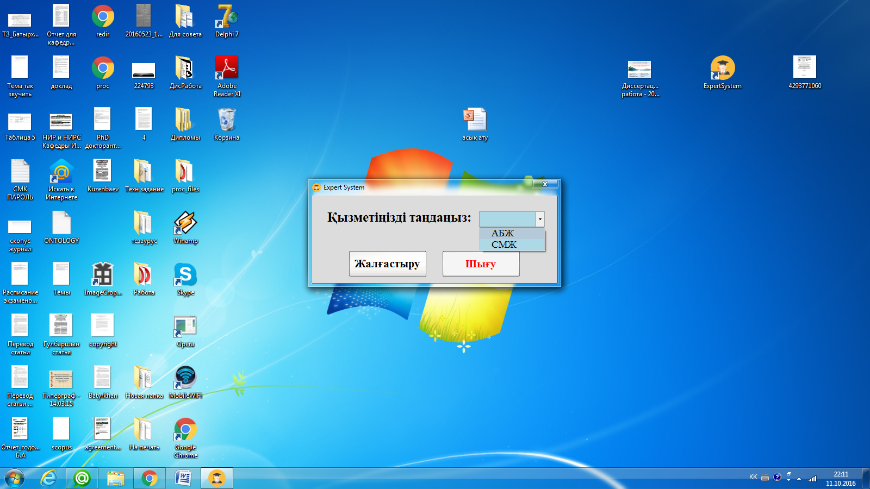

Сурет 4 – Онтология конструкторының бастапқы беті

Басқарудың автоматтандырылған жүйесінің экспертінің автоматтандырылған жұмыс орны екі бөлімді қамтиды: онтологияны құрастыру және құрастырылған онтологияны бағалау. Онтологияны құрастыру үшін төрт нысан қарастырылды:
- office;
- user;
- docs;
- function.
Онтограф бізге онтологияны және оның тезаурусын жасауға және құрастырған онтологияларды салыстыра отырып бағалауға мүмкіндік береді (5-сурет). Нысандардың арасында қарым-қатынасты орнату мақсатында Қабырға элементті қолданылады.
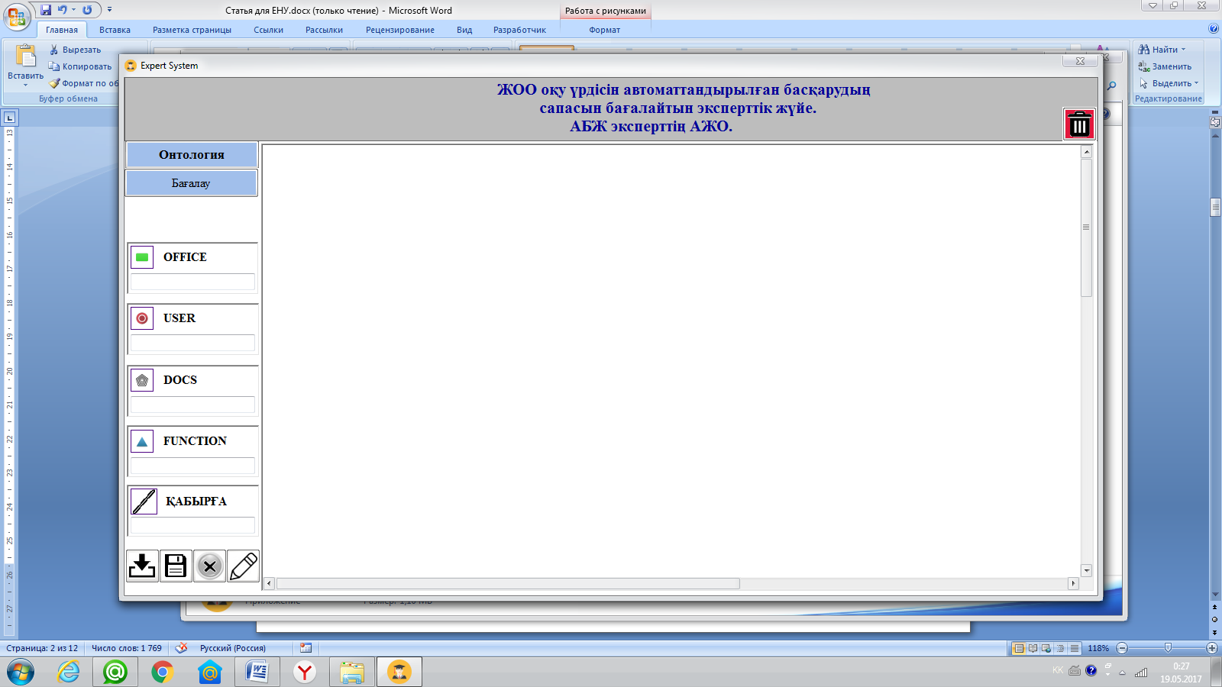

Сурет 5 – Онтографтың автоматтандырылған жұмыс орны

Бұл жүйе ашылған бетте онтологияны құрастыруға арналған төрт нысан және онтологиялық моделді құрастыруға арналған жұмыс орны орналасқан. Сонымен қатар, кез келген құжатты жүктеуге, жоюға және өзгертуге арналған белгілер көрсетілген. Сапа менеджмент жүйесінің экспертінің автоматтандырылған жұмыс орнына арналған онтограф үш бөлімнен тұрады. Олар:
- онтология;
- тезаурус;
- бағалау.
Онтология бөлімінде пән облысының құрылымы қарастырылады. Келесі суретте онтологияны құрастыратын төрт нысан, яғни Office, User, Docs, Function байланыстары көрсетілген (6-сурет).

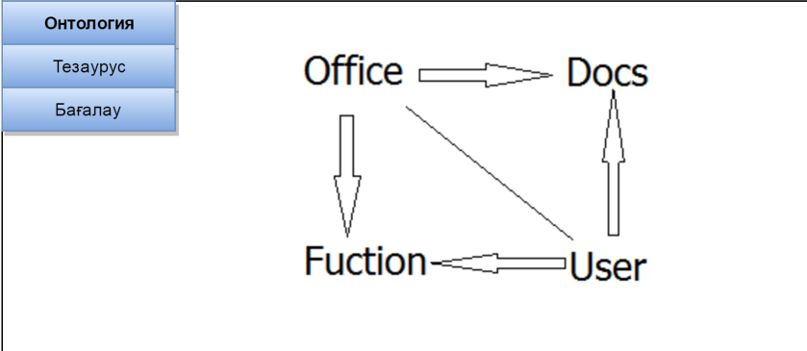

Сурет 6 – Конструктор онтологиясының құрылымы

2.3 Сапа менеджмент стандартына сәйкес жоғарғы білім берудің оқу үрдісін автоматтандырылған басқару жүйесінің эталондық онтологиясын құрастыру
Онтографтардың көмегімен сапа менеджмент жүйесінің негізінде онтология құрастырылды (7-сурет).

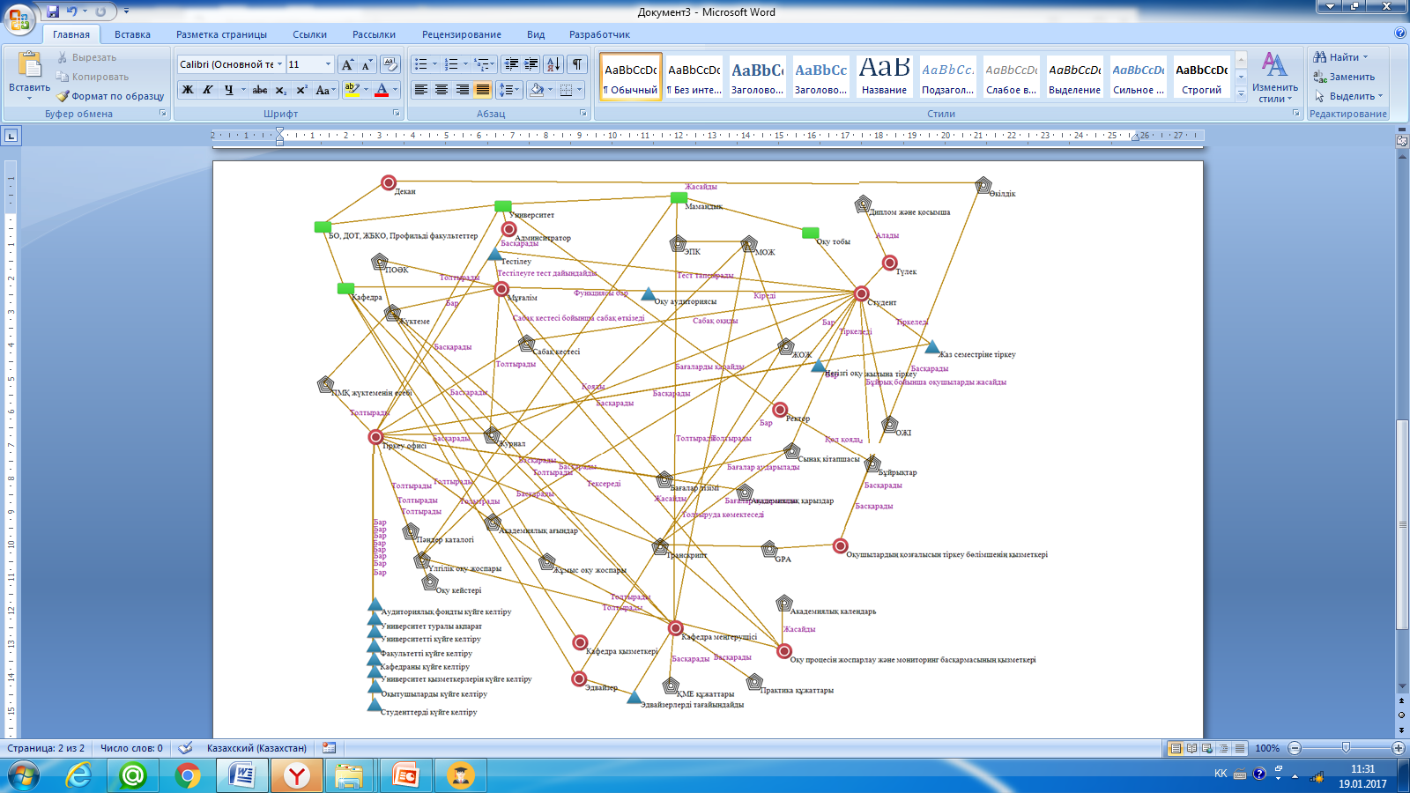

Сурет 7 – СМЖ негізінде құрастырылған онтология

Жалпы онтология 12 қолданушыдан, 5 нысаннан, 25 құжаттан, 13 функциядан және осыларды байланыстырып тұрған қабырғалардан тұрады.
Нақтылай атап өтсек 12 қолданушы яғни декан, студенттер, администратор, мұғалім, тіркеу офисі, ректор, түлектер, кафедра меңгерушісі, эдвайзер, кафедра қызметкерлері, оқу үрдісін жоспарлау және мониторинг басқармасының қызметкерлерін қамтыды. Сонымен қатар 5 нысан бар. Олар: университет, «БО, ДОТ, ЖБКО, Факультеттер», мамандық, кафедра, оқу тобы кіреді. СМЖ негізінде құрастырылған онтологиялық моделде 25 құжат қарастырылған: практика құжаттары, ҚМЕ құжаттары, академиялық құжаттар, оқу кейстері, жұмыс оқу жоспары, академиялық ағындар, үлгілік оқу жоспары, GPA, диплом және т.б. 13 функция бойынша жұмыс атқарылады. Олар: университет туралы келесі ақпаратты қамтиды: университетті, факультетті және студенттерді, кафедраны, аудиториялық қамтылуы, эдвайзерлерді тағайындау және т.б.
Тезаурус сөзінің негізінде барлық сөздіктер арасындағы семантикалық қатынастарды қамтитын күрделі сөздік түсінігі жатыр. Осы кезге дейін тезаурус термині мәтіндерде түсінікті болуы үшін мысалдарды қолданған. Тезаурустың құрылымына лексемі кіреді. Ол 4 сөз тобынан тұрады: сын есім, зат есім, етістік және үстеу. Әрбір сөз табының сипаттамасы әр түрлі құрылымға ие. Тезаурустағы негізгі қатынастарға жатады [42]:
- синоним - дыбысталуы әртүрлі болғанымен, мағынасы бір-біріне жақын, бір-ақ әрқайсының өзіне тән мағынасы бар;
- гипероним - жалпылама түсініктеріне қатысты бір тілдік бірліктердің тобы жөніндегі тілдік бірлік;
- гипоним - бір мағына беретін белгіленген нысанды элемент ретінде көрсетеді. Бұл қатынастар өтпелі және симметриялы емес. Гипонимнің барлық қасиеттері гиперонимға сәйкес келеді. Зат есімді сипаттауда негізгі қатынас болып табылады;
- мероним - «БАРЛЫҚ-БӨЛІМ» қатынасы. Бұл қатынастың ішінде «элемент болу» және «орындалу» қатынастары белгіленеді. Бұл қатынас тек зат есімдерге арналған.
Сапа менеджмент жүйесінің негізінде құрастырылған онтологиялық моделдің тезаурусы жасалды. Құрастырылған тезаурус гиперонимді, гипонимді, меронимді, синонимдерді анықтауға мүмкіндік береді (8-сурет).

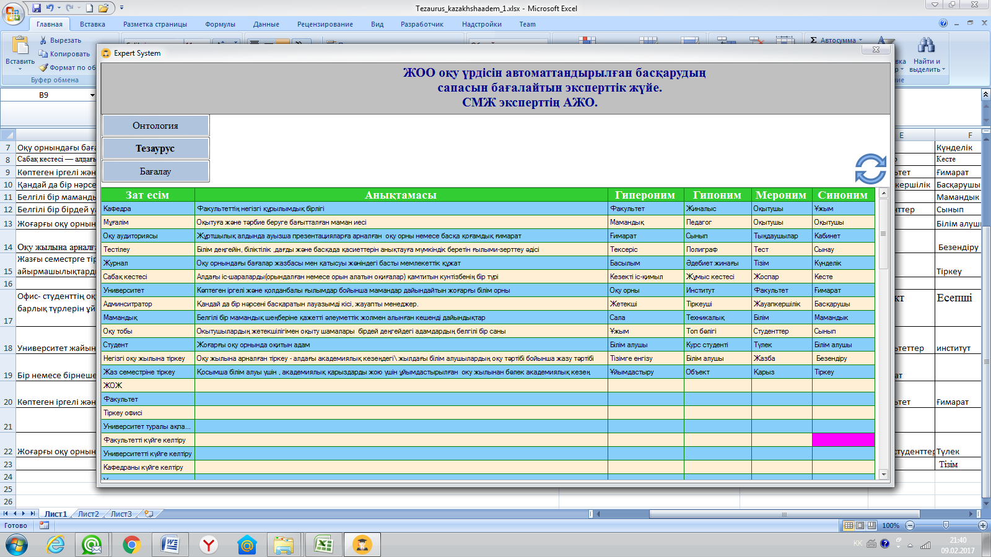

Сурет 8 – Конструктор тезаурусының бөлімі

Барлық қарым-қатынастар күрделі иерархиялық желіні құрап, осы желідегі негізгі маңызды бөлігі жайлы түсінік береді. Қарым-қатынастардың қасиеттері әр бөлікті сипаттағанда әр түрлі болады. Әр жүйеде тезаурус әр түрлі қызмет атқаруы мүмкін:
- әр түрлі білім жүйесін пәндік облыста сипаттау;
- ақпараттық жүйелерді іздеу барысында іздеу құрылғысы;
- ақпараттық жүйелік жүйелерде құжатты нөмірлеу;
- мәтінді автоматты түрде нөмірлеу.
Тезаурустың тұжырымдамалық сөздігінің бастамасын ағылшын тілінің лексикасын топтарға бөліп ұйымдастырған Роджер жасады. Әрбір топтың аталу түсінігі бойынша көрсетілген («категориялар», алғашында 1000 болған; алфавит бойынша жазылған жай сөздер (мысалы, AFFIRMATION ... AGENCY...); одан кейін ол сөздің сөз таптары бойынша синонимдері (зат есім, етістік, сын есім, үстеу), антонимдері және одан кейін оған байланысты сөздер тізімі. 1952 жылдан бастап шыққан тезаурустар қайта әртүрлі түрде және әртүрлі қолданушыларға басылып жатыр. Тезаурус әрқашан жаңа лексикамен және байланыстармен толықтырылып жатыр. Тезаурустың құндылығы оның табиғилығында, оның тек терминологияны ғана емес барлық тіл лексикасын сипаттауында және оны ақпараттық іздеу жүйесінде жүйенің семантикалық күшін арттыру үшін қолданылуында [43].
Тезарустар қазіргі уақытқа дейін адамға қажетті білімнің пәндік облысын сипаттайтын жағымды формасы болып табылады. Мысал ретінде қазіргі шетелдік WordNet пен EuroWordNet тезаурустарын алуға болады.
Ағылшын тілінің WordNet тезаурусы 1990 жылы пайда болып, мәтіндерді әртүрлі автоматты өндіру сферасында таныла бастады. WordNet 70000 ұйымдасқан ұғымның 100000 жақын бірлігін қамтиды.
Қазіргі уақытта көптілді EuroWordNet тезаурусы өндіріле бастады [44]. Біріншіден төрт тілге (дат тілі, итальян тілі, испан тілі, EuroWordNet тезаурусы американдық ағылшын тілі) сөздердің мағынасының желісі өндірілуде. Ол мағыналары жақын әртүрлі тілдердің сөздерін таба алатын және семантикалық қатынаспен байланысқан желі. Ағылшын тілінің лексикалық және ұғымдық жүйесін сипаттау үшін құрылған тезаурус WordNet желісіне қарағанда, EuroWordNet біріншіден үлкен көлемдегі мәтін жиындарын автоматты өндіретін практикалық тапсырмаларын шешу үшін жасалған. Осы тезаурусты құрастыру үшін қажетті міндеттер:
- көптілді ақпараттық іздеумен қамтамасыз ету;
- ақпараттық іздеудің толықтығын үлкейту;
- сұраныстың ана тілінде тұжырымдалуы;
- құжаттардың семантикалық индексі және т.б.
Олардан басқа бір пәндік облыстың ұғымдарын байланыстыратын тақырыптық қатынастар енгізіледі (2-кесте). Сондай-ақ қатынастар арасындағы ұғымдарға, қатынастардың дизъюнкциясы мен конъюнкциясын білдіретін арнайы белгілер енгізу керек. Егер кейбір желідегі ұғымдарда бірнеше аттас қатынастар болса, олар дизъюнктивті болады, яғни осы қатынастардың бірі жүзеге асады [45].
Отандық оқу орындарында мемлекеттік стандартқа сай сөздікті қамтамасыз ететін жүзден аса салалық тезаурустар қарастырылған. Олар АІТ – ақпаратты іздеу тезаурусы деп аталады. Барлық мүмкін қарым-қатынастар арасында 3 түрі тіркелген. Олар: синонимдік, жалпы (көбінесе «Барлық-Бөлім» жатады) және сондай-ақ қауымдасқан «барлық өзге де» [46].

Кесте 2 – Сапа менеджмент жүйесінің онтологиясының негізінде тезаурусы

Зат есім | Анықтамасы
1 | 2
Кафедра | Факультеттің негізгі құрылымдық бірлігі
Мұғалім | Оқытуға және тәрбие беруге бағытталған маман иесі
Оқу аудиториясы | Жұртшылық алдында ауызша презентацияларға арналған оқу орны немесе басқа қоғамдық ғимарат
Тестілеу | Білім деңгейін, біліктілік, дағды және басқада қасиеттерін анықтауға мүмкіндік беретін ғылыми-зерттеу әдісі
Журнал | Оқу орнындағы бағалар жазбасы мен қатысуы жөніндегі басты мемлекеттік құжат
Сабақ кестесі | Сабақ кестесі – алдағы іс-шараларды (орындалған немесе орын алатын оқиғалар) қамтитын кунтізбенің бір түрі
Университет | Көптеген іргелі және қолданбалы ғылымдар бойынша мамандар дайындайтын жоғарғы білім орны
Администратор | Қандай да бір нәрсені басқаратын лауазымды кісі; жауапты менеджер
Мамандық | Белгілі бір мамандық шеңберіне қажетті әлеуметтік жолмен алынған кешенді дайындықтар мен жұмыс тәжірибесінен алынған білімдер
Оқу тобы | Белгілі бір бірдей уакыт арасында, бірдей окытушылардың жетекшілігімен оқыту шамасымен бірдей деңгейдегі адамдардың белгілі бір саны
Студент | Жоғарғы оқу орнында оқитын адам
Негізгі оқу жылына тіркеу | Оқу жылына арналған тіркеу - алдағы академиялық кезеңдегі\ жылдағы білім алушылардың оқу тәртібі бойынша жазу тәртібі
Жаз семестріне тіркеу | Жазғы семестрге тіркелу Білім алушылардың қосымша білім алуы үшін, академиялық қарыздарды жою үшін және оқу жоспарындағы айырмашылықтарды өтеу үшін ұйымдастырылған оку жылынан бөлек академиялық кезең
Тіркеу офисі | Офис- студенттің оқу жетістіктерінің бүкіл тарихын тіркейтін және білім бақылауын және оның академиялық рейтингін есептеудің барлық түрлерін ұйымдастыруды қамтамасыз ететін тіркеуші академиялық қезең
2-кестенің жалғасы

1 | 2
Университет туралы ақпарат | Университет жайында ақпарат- университет жайында мәлімет
Факультетті күйге келтіру | Бір немесе бірнеше ұқсас мамандықтарға студенттер мен магистранттардың даярлауды жүзеге асыратын жоғары оқу орнының білім беру және ғылыми және әкімшілік құрылымдық бөлімшесі,
Университетті күйге келтіру | Көптеген іргелі және қолданбалы ғылымдар бойынша мамандар дайындайтын жоғарғы білім орны.
Студенттерді күйге келтіру | Жоғарғы оқу орнында оқитын адам
Пәндер каталогі | Пәндер каталогі - зерттеу мақсатын көрсететін қысқаша сипаттамасы бар, барлық пәндер аннотацияланған тізбесі жүйеленетін атқарушы жиынтық

Әдетте АІТ (Ақпаратты іздеу тезаурусы) құжаттарды қолмен нөмірлеу үшін, сондай-ақ құжаттарды әзірлеу және түрлі сұрауларды іздестіруді жүзеге асыруға арналған. Берілген тапсырманы нақты білім саласындағы терминологияда жүйелейтін стандартты емес тезаурустар да бар. Олар көбінесе жаңа білім аймағында кең таралған [47].
Сапа менеджмент жүйесінің негізінде құрастырылған онтологиялық моделдің тезаурусы онтологияны талдауға мүмкіндік беріледі [48]. Құрастырылған тезауруста оның анықтамасы, гиперонимі, гипонимі, меронимі және синонимі анықталды (3-кесте).

Кесте 3 – Сапа менеджмент жүйесінің онтологиясының негізінде тезаурусының терминдерін сипаттау

Зат есім | Гипероним | Гипоним | Мероним | Синоним
1 | 2 | 3 | 4 | 5
Кафедра | Факультет | Жиналыс | Оқытушы | Ұжым
Мұғалім | Мамандық | Педагог | Оқытушы | Оқытушы
Оқу аудиториясы | Ғимарат | Класс | Тыңдаушылар | Кабинет
Тестілеу | Тексеріс | Полиграф | Тест | Сынау
Журнал | Басылым | Әдебиет жинағы | Тізім | Күнделік
Сабақ кестесі | Кезекті іс-қимыл | Жұмыс кестесі | Жоспар | Кесте
Университет | Оқу орны | Институт | Факультет | Ғимарат
Администратор | Жетекші | Тіркеуші | Жауапкершілік | Басқарушы
3-кестенің жалғасы
1 | 2 | 3 | 4 | 5
Мамандық | Сала | Техникалық | Білім | Мамандык
Оқу тобы | Ұжым | Топ бөлігі | Студенттер | Сынып
Студент | Білім алушы | 1курс студенті | Түлек | Білім алушы
Негізгі оқу жылына тіркеу | Тізімге енгізу | Білім алушы | Жазба | Безендіру
Жаз семестріне тіркеу | Жаздық семестрді ұйымдастыру | Объект | Қарыз | Тіркеу
Тіркеу офисі | Қолданушы | Тұлға | Объект | Есепші
Университет туралы ақпарат | Университет жайында мәлімет | Мәлімет | Факультеттер | Институт
Факультетті күйге келтіру | Бөлімше | Кафедра | Деканат
Университетті күйге келтіру | Оқу ғимараты | Институт | Факультет | Ғимарат
Студенттерді күйге келтіру | Жоғарғы оқу орнында оқитын | Білім алушы | 1 курс студенттері | Түлек
Пәндер каталогі | Барлық сабақтың тізімі | Сабақтар жайлы ақпарат | Тізім | Тізім

2.4 Қолданыстағы жоғары білім берудің оқу үрдісін автоматтандырылған басқару жүйесінің онтологиясын құрастыру
А. Байтұрсынов атындағы Қостанай мемлекеттік университетіндегі автоматтандырылған басқару жүйесі Platonus программасының негізінде онтология құрастырылды. Бұл онтология, көлемі жағынан Сапа менеджмент жүйесінің негізінде құрастырылған онтологияға қарағанда кішірек болып келеді. Жалпы онтология 4 қолданушыны, 5 нысанды, 15 құжатты, 12 функцияны және осыларды байланыстырып тұрған қабырғаларды қамтиды (9-сурет).
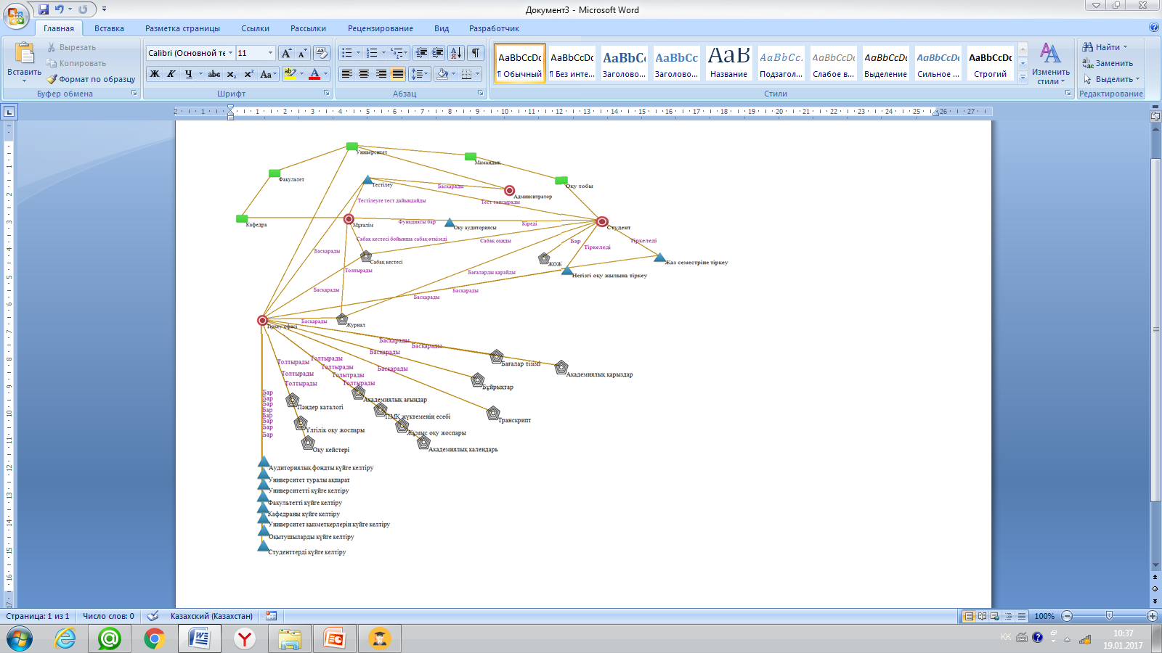

Сурет 9 – АБЖ негізінде құрастырылған онтология

2.5 Эталондық және қолданыстағы онтологияларды салыстыру алгоритмін құрастыру
Екі онтологияны салыстыру әдісін қарастырайық (Қосымша Ә). Q={1,2,3,…,n} жиынын құрамыз, мұнда Q – Сапа менеджмент жүйесі бойынша қызмет нұсқауларының онтологиясы, n – графтың төбесі мен доғалары, Q онтология элементінің тізбек нөмірі [49].
S={1,2,3,…,m}, жиынын құрамыз, мұнда S – сапа менджмент жүйесі онтологиясы, n – графтың төбесі мен доғалары, S онтология элементінің тізбек нөмірі.
Онтологиялардағы сәйкестікті іздеу алгоритмі:
function comparison (Q,S)
{
var n = Q.length, m = S.length, i = 0, j = 0, l = 0;
while ((i < n) && (j < m))
{
if (Q[i] == S[j])
{
l = l+1;
i++j++;
} else {
if (Q[i] < S[j]) {
i++;
} else { j++;
}
}
}
return l;
}

Екі онтологияны бір-бірімен салыстыру үшін лингвистикалық айнымалыларды қолданамыз. Әрбір лингвистикалық айнымалы 4 шамадан тұрады: Қанағатсыз, қанағат, жақсы, үздік. Шамалардың жоғарғы және төменгі мәндері болады (4-кесте).

Кесте 4 – Бағаны шығару ережесі

Variable | Rule | Conclusion
Unsatisfactorily | If 0*n≤l≤0,49*n | Then “ACS deviates fully from the quality the QMS requirements”
Satisfactorily | If 0,5*n≤l≤0,74*n | Then “ACS deviates significantly from the quality the QMS requirements”
Good | If 0,75*n≤l≤0,89*n | Then “ACS deviates slightly from the quality the QMS requirements”
Excellent | If 0,9*n≤l≤n | Then “ACS satisfy fully the quality the QMS requirements”

Екі онтологияны салыстыра отырып төмендегі нәтижелерге ие боламыз: қанша пайызға олар ұқсас, дұрыс байланыстарды анықтау, дұрыс емес байланыстар және қандай элементтерді қосу қажет.
Көрсетілген параметрлер бойынша екі онтология салыстырылып, автоматтандырылған басқару жүйесінің Сапа менеджмент жүйесінің талаптарынан аса ірі көлемде ауытқитыны анықталды [50]. Екі онтология бір-біріне 61,82%-ға ұқсас екені айқындалды. Сондай-ақ, ауытқуды жою үшін дұрыс емес байланыстар, артық элементтер, қандай элементтерді қосу керек екені төмендегі суретте анық белгіленген (10-сурет).

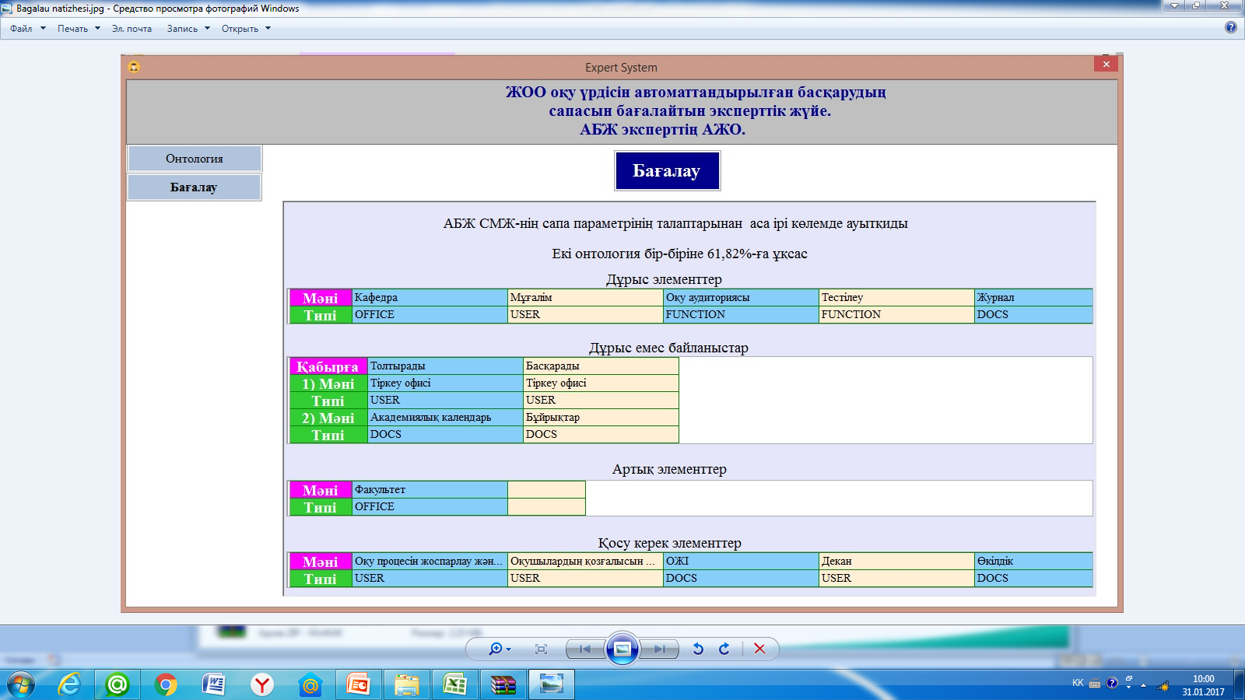

Сурет 10 – Екі онтологияны салыстырудың нәтижесінің формасы

Бағалау нәтижесі екі онтологияның дұрыс элементтерін, дұрыс емес байланыстарын, артық элементтерін сонымен қатар қосу керек элементтерін көрсетеді. Салыстырудың қорытындысы бойынша екі онтология бір-біріне 61,82%-ға ұқсас екені анықталды.

Екінші бөлім бойынша қорытынды
Бұл бөлімде келесідей нәтижелерге қол жеткізілді:
- онтологиялық моделдерді құрастыруға арналған онтограф құрастырылды;
- сапа менеджмент жүйесінің негізінде және ЖОО оқу үрдісінің АБЖ негізінде онтологиялық моделдері жасалынды;
- сапа менеджмент жүйесінің талаптарына сәйкес екі онтологиялық моделдерді салыстыра отырып бағалау мүмкіндігі қарастырылды.

3 ЖОҒАРҒЫ БІЛІМ БЕРУДІҢ ОҚУ ҮРДІСІН АВТОМАТТАНДЫРЫЛҒАН БАСҚАРУ ЖҮЙЕЛЕРІНІҢ САПАСЫН БАҒАЛАУДЫҢ ЭКСПЕРТТІК ЖҮЙЕСІ

Зерттеу жұмысының бұл бөлімінде эксперттік жүйелерге шолу жасалынып, оның ерекшеліктері, функциялары мен даярлау технологиялары қарастырылды. Эксперттік жүйе технологиясында орналасқан программалық жабдықтар немесе инженерлік білімдер дүниежүзі бойынша танымал болып саналады. Қазіргі уақытта осындай міндеттерді шешу үшін арнайы программалар пайдаланылады. Олар білім базасында пайда болған мәселелерді шешуге арналған деректерді зерттеп, шешумен айналысады.
Эксперттік жүйеде бір салаға арналған мәселені шешу жеті кезеңге бөліп қарастырылды. Жоғарғы білім берудің оқу үрдісін автоматтандырылған басқару жүйесінің сапасын бағалаудың эксперттік жүйесі жобаланды.

3.1 Эксперттік жүйелерге шолу
Адам қызметінің кез-келген саласында нақты алгоритмі немесе әдісі жоқ тапсырмалар жиі кездеседі. Бұл міндеттерді тек осы кәсіппен айналысатын білімді мамандар шеше алады. Ол негізінен болжау, оқыту, Құқықтану, экология, экономика, әскери іс және т. б. сияқты міндеттерді моделдеу сияқты салаларды қоса алғанда, жабдықтарды диагностикалау, операциялық болжау, жұмыс аптасын жоспарлау, аппараттық оқыту және т.б. сияқты ғылым мен техниканың әртүрлі салаларында кездеседі.
Мұндай мәселелерді шешу үшін арнайы бағдарламалар қолданылады. Олар нақты емес тапсырмаларды арнайы білім базасына (op), яғни осы дерекқорда пайда болатын мәселені шешуге арналған деректерге жіберу арқылы шешуге тырысады. Шешім өз бетінде сараптамалық жүйемен (жүйелермен) табылды. Сонымен қатар, бұл мамандарға EP негізінде өздерінің EP құруға мүмкіндік береді, бұл оларды толықтыруға немесе өзгертуге, басқаруға мүмкіндік береді. Негізінде, нарықтағы бағдарламалық жасақтама өте қымбат. Осыған байланысты көптеген мекемелер қазіргі уақытта ed-ді қолдана алмайды, өйткені ed-ді орындау үшін жоғары санатты қымбат аппараттық қолдауды пайдалану қажет [51].
Сараптама жүйесі-күрделі мәселелерді шешу үшін білімді ұйымдастырудың, қолданудың және сақтаудың тәсілдері мен тәсілдерінің жиынтығы.
ES әртүрлі өлшемдер мен өлшемдерге сәйкес жіктеуге (бөлуге) болатын мыңдаған түрлі бағдарламалар жиынтығынан тұрады. Мысалы, шешілетін мәселенің түрі бойынша (талдау, диагностика, жобалау, жоспарлау, оқыту) компьютер түрі бойынша (суперкомпьютер, автономды компьютер, Пролог жүйесі), нақты уақыт режимінде (статистикалық, динамикалық) және т.б. Диагностика - жүйелік сәтсіздіктерді анықтау үшін, жобалау - әртүрлі сызбаларды, түсіндірме жазбаларды және т.б. дайындау үшін. нақты қасиеттері белгілі объектілер үшін; жоспарлау - белгілі бір әрекеттерді орындайтын объектілердің жоспарын құру үшін; оқыту-компьютер енгізген білімді тексеру, оның қателіктерін диагностикалау және нәтиже алу; статистикалық ЭС – уақытқа тәуелсіз орындалатын білім резервтері және т.б., яғни берілген мәнді талдау, жүйенің істен шығуын анықтау, әр уақытта деректерді тексеру, параметрлердің асып кетуі туралы хабарлау және т.б. арқылы шешілетін міндет. оның түрі бойынша жіктеледі. Мәселелерді оларды шешудің күрделілігіне қарай жіктеуге болады [52].
Информатика-бұл компьютерлердің көмегімен ақпараттың қасиеттерін және оны көрсету және автоматты өңдеу әдістерін зерттейтін жан-жақты ғылым. Моделдеудің негізі информатика болып саналады. ЭД саласындағы басты мәселе-білімді зерттеу, оларды іздеу және ыңғайлы түрде ұсыну.
Жасанды интеллект (AI) – бұл информатика салаларының бірі, бірақ ол ғылым ретінде қарастырыла бастағаннан бері 40-50 жыл өтті. Ол негізінен алгоритмі белгісіз мәселелермен айналысады. Жалпы, қарапайым компьютерлік бағдарламалар мен жасанды жүйелік бағдарламалар арасында айырмашылық бар [53].
Біріншіден, қарапайым бағдарламалар мәселені шешу үшін дайын операцияларды орындайды. EJ кеңістіктегі кез-келген символдық өрнектерді өңдеумен айналысады, әр жаңа мақсатқа жуық шешім ағашын жасайды. Кәдімгі бағдарламалардың мақсаты-оқиғалардың барысы мен бақыланатын оқиғаның болжамды барысы туралы кеңес беру.
Екіншіден, әдеттегі бағдарламалар барлық жағдайларда белгілі фактілермен жұмыс істейді және EJ тәжірибеге негізделген әртүрлі ұғымдар мен оқиғаларды сипаттайды.
Үшіншіден, қарапайым бағдарламалар нақты математикалық ережелерге негізделген, ал es жұмысы шындықты анықтау үшін логикалық және т.б. тәсілдерді қолдана отырып символдық өрнектерді өңдеуден тұрады. Онда қолданылған кейбір фактілер шындықты толық көрсетпеуі мүмкін.
Бір салада сараптамалық жүйе бағдарламасын құру үшін адамға бағдарламашы болу жеткіліксіз. Оған осы салада терең білімі мен тәжірибесі бар маманның көмегі қажет [54].
Сараптамалық жүйе жоғары білікті мамандар тобының тәжірибесіне сүйене отырып, Қолжетімді шешімдердің ішінен ең жақсысын таңдап, өзінің тиімділігін арттырады. Оларды стратегия құрылымында бағалай отырып, ол жаңа факторлардың әсерін үлкен көлемде талдайды және болжау үшін мүмкіндіктер жасайды. Қазіргі заманғы EJ-бұл білім базасын құратын, мәселелерді шешуде жинақталған білім базасының арқасында маман адамның іс-әрекетін еліктейтін мамандандырылған компьютерлік бағдарлама. EIS құру және пайдалану ақпараттық технологияларды дамытудағы негізгі тұжырымдамалық кезең болып табылады [55].

3.2 Эксперттік жүйелердің ерекшеліктері, функциялары және даярлау технологиялары
Эксперттік жүйелер технологиясына негізделген бағдарламалық немесе инженерлік білім бүкіл әлемге белгілі.
Қазіргі уақытта мұндай мәселелерді шешу үшін арнайы бағдарламалар қолданылады. Олар мәселені шешу үшін мәліметтер қорындағы ақпарат негізінде шешім қабылдайды [56].
Эксперттік жүйелердің маңыздылығы:
1. Эксперттік жүйелер технологиясы компьютерде орындалатын тапсырмалардың санын көбейтеді. Оларды шешудің көптеген экономикалық салдары бар.
2. EE-технология дәстүрлі бағдарламалаудың ғаламдық мәселелерін шешудің негізгі құралы болып табылады: күрделі бағдарламалық қамтамасыз етуді әзірлеудің ұзақтығы мен құны.
3. EE-технологиясы мен дәстүрлі бағдарламалау технологиясының үйлесімі бағдарламалық жасақтамаға жаңа сапа береді, яғни бағдарламаны пайдалану кезінде пайдаланушыға динамикалық жаңартулар мүмкіндігі беріледі.
Эксперттік жүйелік бағдарламашылардың алдында тұрған негізгі мәселе – білімді көрсету. Білімді әртүрлі тәсілдермен, үлгілермен көрсетуге болады. Мәселені дұрыс көрсету үшін оның барлық элементтері мүлдем мағынасыз, артық формада көрсетілмегеніне көз жеткізу керек. Осыны ескере отырып, шешімді табу кеңістігі дұрыс анықталады, есептің шешуінің күрделілігі анықталады, осылайша есеп абстрактілі түрде шығарылады. Бұл әңгіме жабық формадағы проблемалық тұжырым деп аталады [57].
Эксперттік жүйеде бір сала бойынша мәселені шешу жеті кезеңге бөлінеді:
Мәселені шешудегі бірінші қадам – мәселені тұжырымдау, оның мәнін анықтау.
Екінші кезеңде адамның жинақталған білімі пайдаланылады. Мұндай есепте жетіспейтін терминдерді қосуға, терминдер бойынша табылған ұзын сөздерді ыңғайлы сөздермен ауыстыруға және т.б. орындалады.
Үшінші және төртінші кезең – негізгі кезең. Бұл жерде бірінші және екінші кезеңге қайта оралып, есептің күрделілігі қандай екенін анықтап, есепте ештеңе қалмады деп ойлап, қателеспей, есепте көрсету керек.
Бесінші кезеңде есеп жабық түрде құрастырылады. Ол толық, бір мағыналы, қажетсіз шарттарсыз ұсынылған. Бұл кезеңде іздеу аймағының көлеміне, мүмкін болатын әрекеттер санын шектеудің күрделілігіне негізделген мәселенің күрделілігін дәлірек бағалауға болады [58].
Үздік презентацияны дайындап болған соң, алтыншы кезең екінші кезеңге қайта оралып, жартылай шешімін табады немесе бірден толық шешімін табады.
Жетінші кезеңде, яғни соңында маман алынған нәтижелердің дұрыстығына, кем дегенде шамамен толықтығына көз жеткізу үшін мәселені қойған адамдармен шешімді талқылауы керек.
Электр жеткізу желісін дайындау негізінен алты тәуелсіз кезеңнен тұрады: шешілетін мәселені таңдау, бастапқы жүйені дайындау, бастапқы тұлғаны нақты өндіріс желісіне дейін дамыту, жүйені бағалау, жүйені теңестіру, жүйенің әмбебаптығы [59].
Бірінші кезеңде білім беру инженерінің жетекшілігімен проблемалық аймақ анықталады, сарапшы іздестіріледі, жүйені әзірлеуге кететін шығындар мен оның пайдасы талданады.
Екінші кезеңде трассаның дұрыстығын қамтамасыз ету үшін электр беру желісінің қысқартылған, жеке фрагментінің үлгісі дайындалады.
Үшінші кезеңде атқарылатын іс-әрекеттер: егер түпнұсқа нұсқасы қанағаттанарлықсыз жұмыс істемесе, негізгі нұсқаны сарапшы және инженер-педагог бағалап, түпнұсқа нұсқасын анықтап, оған қандай өзгерістер мен толықтырулар енгізу қажет екенін анықтайды [60].
Төртінші кезеңде электр жеткізу желісінің тиімділігін тексеру, басқару тиімділігін анықтау және т.б. үшін электр беру желісінің сынақтары дайындалады. Жүйе бағаланады Бағалау процесіне пайдаланушылар, сарапшылар және бағдарламашылар қатысады.
Бесінші кезеңде «Эксперт» жүйесі оның жұмыс ортасында әзірленген басқа бағдарламалық қамтамасыз етумен біріктіріліп, жүйемен жұмыс істейтін адамдар оқытылады. Дайындалған жүйенің сапасын анықтау үшін маман жүйеге нақты міндеттер қойып, жұмыстың қалай жүргізіліп жатқанын бақылайды.
Тиімді жұмыс істеу үшін электр беру желісі мәліметтер базасымен және басқа жүйелермен қосылып, сәйкестендірілуі керек.
Алтыншы қадам – жүйені әртүрлі бағдарламалау тілдерімен және басқа құралдармен дайындау.
Қорытындылай келе, электр жеткізу желісін дайындауға асықпау керек. Мысалы, мәселені шешуге дайындалатын жүйеге бір сарапшыны тарту жеткіліксіз.
Эксперттік жүйенің дамуы қарапайым бағдарламалық өнімді жасаудан ерекшеленеді. Жобалау әдістемесін қолдана отырып, электр беру желілерін дамыту тәжірибесі электр энергиясын өндіру процесін айтарлықтай ұзартады немесе керісінше нәтижеге әкеледі [61].
EE – бұл диагностика және кеңес беру сияқты белгілі бір саладағы тәжірибелі мамандардың білімі. Шешім қабылдаудың интеллектуалды жүйесі. Ол саланың бір саласындағы маманның нәтижелеріне ұқсас нәтиже береді және қызметкерге дұрыс шешім қабылдауға көмектеседі. Мұндай жүйелер мәселені шешетін машиналық бағдарламалар, сонымен қатар белгілі бір жағдайда маман үшін дұрыс шешім. Яғни, EE – тәжірибеде сыналған және білім негізінде бір аймақта дамып келе жатқан ауқымды жүйе [62].
Пайдаланушы интерфейсі – кеңес алуға келген клиентпен байланысатын ақпарат алмасу бағдарламасы. Мысалы, егер машина тиісті сұрақтарды қойса және пайдаланушы оларға жауап берсе, ES оларды зерттеп, қорытынды жасайды. Білім қоры (КБ) – бір тілде жазылған нақты аймақтық білімдер жинағы (мысалы, фактілер мен ережелер, сенімділік факторларын толықтыруға болады).
Негізгі пайдаланушы енгізген мәліметтерді және білім қорында сақталған білімді пайдалана отырып, сарапшылық ойлаудың бағытын дамытатын бағдарлама.
Интерпретатор – бұл ішкі жүйе шығысының сәйкестігін бақылайтын және нәтиже қалай алынғаны немесе таңдалған оператордың қабылданбағандығы туралы сұрақтарға жауап беретін арнайы бағдарлама. Шешуші және түсіндіруші жүйені шығу машинасы деп те атайды. Пайдаланушы сұрақ алған кезде ол келесі тапсырмаларды орындайды [63]:
- алынған ақпаратты білім қорында сақталған ақпаратпен салыстырады;
- негізгі мақсат немесе себепті байланыс неде;
- әрбір ұсынылған дәлел үшін сенімділік коэффициенттері негізінде дәлелдемелердің салыстырмалы дәлдігін бағалайды.
Бұл ретте баспахана мамандары сияқты қорытынды жасайды. Knowledge Base Editor – жасанды интеллект маманына (білім беру инженеріне) сұхбат кезінде білім қорын пайдалануға мүмкіндік беретін бағдарлама [64].
IE зерттеушілері жүйелік бағдарламаларда жоқ деректерді жүйеге қосу қажет деп тапты: IE бағдарламалары мезгіл-мезгіл кейбір ақпаратты өздігінен жинай алатынын анықтады. Мысалы, жасанды интеллект ақпаратты жинауы және сақтауы керек және оны қажет кезде ғана пайдалануы керек. Кәдімгі бағдарламалау тілдері тек жасалған тапсырмалар мен нұсқауларды орындайды. Келесі IE мүмкіндігі негізгі болып табылады. Сарапшы жүйеге тек жеке дәлелдемелерді береді және оны қашан қолдану керектігін білмейді. Алғашында күрделі электр желісінің құрылысына жылына 20-30 адам кететін. Электр желілерін жасай алатын аппараттық құрылғылар бар және олар әзірленгеннен бері оларға бөлінген уақыт 4-5 есеге қысқарды. Бұл құралдарға кәдімгі бағдарламалау тілдері, жасанды интеллект тілдері және сараптамалық жүйелер үшін арнайы жасалған қабықшалар жатады [65].
Бір есепті шешуге арналған EG бағдарламасы бір типті басқа есепті шешу үшін пайдаланылуы мүмкін. Бағдарламаның білім беру құрамдас бөлігін алып тастауға және оның орнына жаңа есептің білім қорын қосуға болады. Сонымен, білім қорынсыз жасалған бағдарлама қабық жүйесі – деп аталады [66].
Электр желілерін дайындауда «жылдам сәйкестендіру» ұғымы заңды түрде қолданылады. Осылайша, әзірлеушілер соңғы өнімді шығаруға тырыспайды [67]. Бастапқыда ол электр беру желісінің өзегін құрайды. Жеке тұлғалар бір-біріне қайшы келетін екі талапқа сай болуы керек:
Бір жағынан қарапайым қолданбалы тапсырмаларды шешу қажет, екінші жағынан оларды өңдеу уақыты мен еңбек өнімділігі шамалы болуы керек. Әдетте, бұл талаптарды орындау үшін түпнұсқаны жобалау кезінде жобалау процесін жеделдету үшін әртүрлі әдістер қолданылады [68].
Түп-тұлға берілген қосымшаға білім инженерінің тәсілі пайдалы екенін көрсету тиіс. Сәттілік жағдайда эксперт білім инженерінің көмегімен күрделі облыс жайлы түп-тұлғаның білімін күшейтеді. Кері жағдайда жаңа түптұлғаны дайындау қажет болады немесе жасақтаушылар берілген қосымшаға ЭЖ тәсілдері жарамсыз деген шешімге келуі мүмкін. Білім әлемі артуына сай түптұлға берілген қосымшаның бүкіл тапсырмаларын сәтті шеше алатындай күйге жетуі мүмкін. ЭЖ түп-тұлғасын түрлендіру соңғы өнімде көбіне ЭЖ тез әсер ету, көбеюі сияқты қажетті жадының азаюын да қамтамасыздандыратын келесі деңгей тілінде қайта программалауға әкеледі. Еңбек өнімділік пен ЭЖ құру уақыты қолданылып отырған құралдың түріне де байланысты [69].
ЭЖ құру бойынша жұмыс барысында оларды дайындаудың анықталған технологиясы қалыптасты, бұл технология мынадай алты салаларды қамтиды (11-сурет):
- сәйкестендіру;
- тұжырымдамаландыру;
- нысандандыру;
- орындау;
- тестілеу;
- тәжірибелік қолдану.
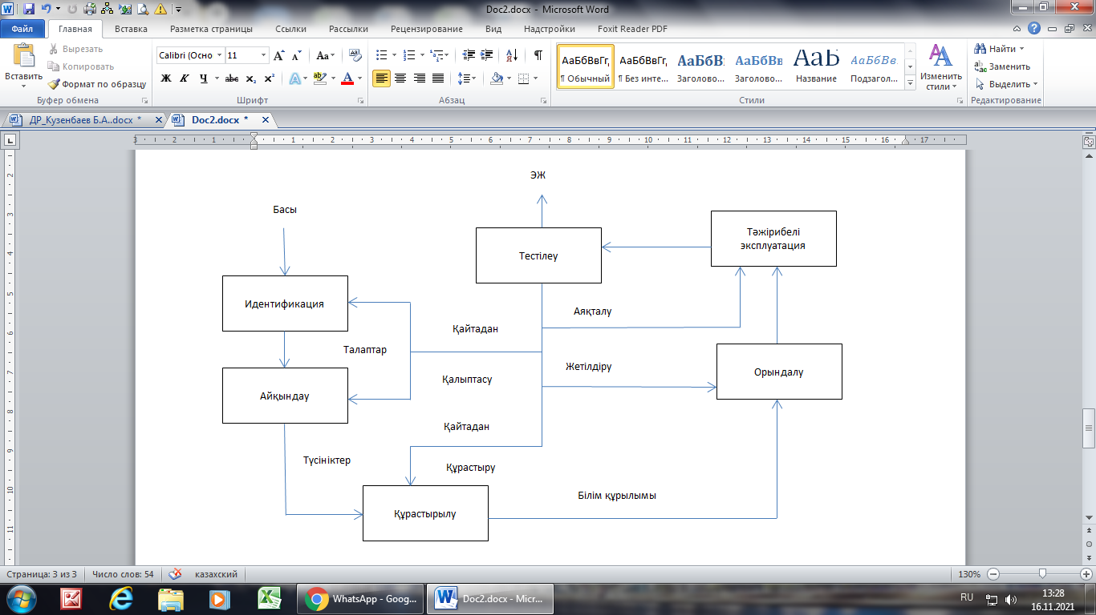
Сурет 11 – ЭЖ жасақтау технологиясы

Нысандандыру кезеңінде АЖ таңдалады және білімнің барлық түрлерін көрсету тәсілдері айқындалады, басты түсініктер нысандандырылады, білімнің түсіндіру тәсілдері анықталады, жүйенің жұмысы жобаланады, белгіленген ұғымдар, шешу тәсілдері, көрсетілу амалдары бағаланады [70].
Білім алу процесі нақты есептерді шешу бойынша эксперттің қызметті талдауына сүйенген білім инженермен жүзеге асырылады.

3.3 Жоғарғы білім берудің оқу үрдісін автоматтандырылған басқару жүйесінің сапасын бағалаудың эксперттік жүйесін жүзеге асыру
Жоғарғы білім берудің оқу үрдісін автоматтандырылған басқару жүйесінің сапасын бағалаудың бұлдыр моделін құру үшін, бұлдыр жиындар теориясы негізіндегі бар моделдер талданды [71].
Бұлдыр моделдер келесі 4 бөліктен тұратын бұлдыр басқару жүйесі үшін құрылады [72]:
- лингвистикалық айнымалыларды формалдау;
- фазификациялау бөлігі (моделдің нақты кіріс параметрлерінің бұлдыр жиынға тиістілік дәрежесін есептейді);
- шығару бөлігі (бұл бөліктің негізгі элементі - ережелер жиыны, яғни кіріс және шығыс мәліметтер арасындағы қатынастарды сипаттайтын логикалық ережелер жиыны болып табылады);
- дефазификация бөлігі.
Әртүрлі бұлдыр моделдер түрлері осы аталған 4 бөліктің орындалу тәсілімен ерекшеленеді.
Қазіргі таңда бұлдыр моделдердің ішінде ең көп қолданылатыны Мамдани моделі. Мамдани әдісінде моделденетін жүйе, ішінде жүретін физикалық процесс туралы жеткіліксіз ақпаратты сипаттайтын “қара жәшік” ретінде қарастырылады. Модел нақты жүйенің неғұрлым дәл аппроксимациясын қамтамасыз ететін, кіріс мәліметтерінің (X вектор) шығыс мәліметтеріне (Y вектор) бейнелеуін орындайды. Аталған бейнелеу X*Y декарттық көбейтіндімен берілетін кеңістіктегі, бірқатар геометриялық беттің (бейнелеу беті) бар болуын жобалайды. Мамдани моделі келесі түрдегі көптеген ережеден тұрады:
ЕГЕР (x – А болса) ОНДА (y – B болады), мұндағы A, B – бұлдыр жиындар. Әрбір ереже аталған кеңістікте бірқатар бұлдыр нүктені береді. Осы бұлдыр нүктелер жиыны негізінде бұлдыр график және бұлдыр логика аппараты қолданатын нүктелер арасындағы интерполяция механизмі құрылады.
Бұлдыр моделдердің басқа типтері бар. Солардың ішіндегі ең негізгілерінің бірі болып Такаги-Сугено-Канга (TSK-моделі) моделі болып табылады. Такаги-Сугено-Канга моделі Мамдани моделінен ережелер формасымен ерекшеленеді. TSK-моделінің ережелері келесі түрде болады:
Дефазификация (defuzzification) – деп бұлдыр жиынды нақты санға түрлендіру процедурасын айтамыз. Бұлдыр жиындар теориясындағы дефазификация процедурасы ықтималдықтар теориясындағы кездейсоқ шамалардың сипаттамаларын анықтау үрдісіне ұқсас. Дефазификация процедурасының қарапайым түрі болып тиістілік функциясының максимумына сәйкес келетін нақты санды таңдап алу болып табылады.
Мамдани алгоритмі бұлдыр жүйеде қолданыс тапқандардың бірі болып табылады. Мамдани алгоритмі келесідегідей анықталады:
- бұлдыр жүйені шығару ережелерінің базасын қалыптастыру «IF A THEN B» түрінде бұлдыр өнімнің ережелеріне сәйкес жүзеге асады, мұндағы антецеденттер «И» логикалық байланысының көмегімен құрастырылған бұлдыр өнімнің ережелері, ал консеквенттер бұлдыр өнімнің қарапайым ережелері;
- кіріс айнымалылардың фазификациясы дәл осы тәсілмен анықталады;
- бұлдыр өнімнің ережелерінің ішкі шарттарын агрегаттау классикалық бұлдыр «И» логикалық операцияның және екі элемент A, B айнымалының көмегімен жүзеге асырылады: T(A ∩ B)= min {T(A);T(B)}.
- бұлдыр өнімнің ережелерінің ішкі қорытындысын активизациялау min-активизациялау әдісімен жүзеге асырылады: μ (y) = min{c; μ (x) }, мұндағы μ (x) және c – лингвистикалық айнымалылар термдерінің функциялары;
- бұлдыр өнімнің ережелерінің ішкі қорытындысын аккумуляциялау max-біріктіру функциясы арқылы ∀ x ∈ X μ A B x = max{ μ A x ; μ B x }.
- дефазификация ауырлық орталығымен және орталық ауданның көмегімен орындалады.
Программалық қамтамасыз етудің сапалық сипаттамаларын біріктіру үшін 1 және 2 кестелерді пайдаланамыз. Нәтижесінде жаңа программалық қамтамасыз етудің сапалық сипаттамаларының классификациясын аламыз. Барлық сипаттамаларды ішкі және сыртқы сапа сипаттамаларына жіктейміз. Жалпы сипаттамаларды ішкі топтарға бөлеміз. Сыртқы сипаттамаларын «Өзара байланыс» (interaction), «Қолдану оңайлығы» (easy of use), «Қызмет көрсету» (serviceability) бойынша жіктейміз. Ішкі сипаттамаларын «вариативтілігі» (variableness), «тұрақтылығы» (safety), «тиімділігі» (efficiency) бойынша жіктейміз (5-кесте).

Кесте 5 – Программалық қамтамасыз етудің сапалық сипаттамаларының классификациясы

Классифи кация | Ішкі классификация | Сипаттамасы | Мәні
1 | 2 | 3 | 4
Сыртқы (External) | Өзара байланыс (Interactionally) | Бейімділігі (Adaptability) | 0-100
Сыртқы (External) | Өзара байланыс (Interactionally) | Өміршенділігі (Co-existence) | 0-100
Сыртқы (External) | Өзара байланыс (Interactionally) | Орнықтылығы (Installability) | 0-100
Сыртқы (External) | Өзара байланыс (Interactionally) | Ара қатынасы (Interoperability) | 0-100
Сыртқы (External) | Өзара байланыс (Interactionally) | Жинақылығы (Portability) | 0-100
Сыртқы (External) | Өзара байланыс (Interactionally) | Ұтқырлығы (Transferability) | 0-100
Сыртқы (External) | Қолдану оңайлығы  (Easyofuse) | Қабылдауы (Acceptance) | 0-100
Сыртқы (External) | Қолдану оңайлығы  (Easyofuse) | Тартымдылығы (Attractiveness) | 0-100
Сыртқы (External) | Қолдану оңайлығы  (Easyofuse) | Оқу мүмкіндігі (Learnability) | 0-100
Сыртқы (External) | Қолдану оңайлығы  (Easyofuse) | Түсініктілігі (Understandability) | 0-100
Сыртқы (External) | Қолдану оңайлығы  (Easyofuse) | Қолдану ыңғайлылығы (Usability) | 0-100
5-кестенің жалғасы

1 | 2 | 3 | 4
 | Қызмет көрсету (Serviceability) | Нақтылығы (Accuracy) | 0-100
 | Қызмет көрсету (Serviceability) | Функционалдығы (Functionality) | 0-100
 | Қызмет көрсету (Serviceability) | Бүтінділігі (Integrity) | 0-100
 | Қызмет көрсету (Serviceability) | Түрленулігі (Modifiability) | 0-100
 |  | Жұмысқа қабілеттілігі (Operability) | 0-100
 |  | Қауіпсіздігі (Security) | 0-100
 |  | Қолдау (Supportability) | 0-100
 |  | Тестілеу (Testability) | 0-100
Ішкі  (Internal) | Вариативтілігі  (Variablennes) | Талдануы (Analyzability) | 0-100
Ішкі  (Internal) | Вариативтілігі  (Variablennes) | Өзгергіштігі (Changeability) | 0-100
Ішкі  (Internal) | Вариативтілігі  (Variablennes) | Дұрыстылығы (Correctness) | 0-100
Ішкі  (Internal) | Вариативтілігі  (Variablennes) | Икемділігі (Flexibility) | 0-100
Ішкі  (Internal) | Вариативтілігі  (Variablennes) | Модулдігі (Modularity) | 0-100
Ішкі  (Internal) | Тұрақтылығы (Safety) | Бас тартуға икемділігі (Fault Tolerance) | 0-100
Ішкі  (Internal) | Тұрақтылығы (Safety) | Қалпына келу мүмкіндігі (Recoverability) | 0-100
Ішкі  (Internal) | Тұрақтылығы (Safety) | Сенімділігі (Reliability) | 0-100
Ішкі  (Internal) | Тұрақтылығы (Safety) | Беріктілігі (Robustness) | 0-100
Ішкі  (Internal) | Тиімділігі (Efficiency) | Өнімділігі (Performance) | 0-100
Ішкі  (Internal) | Тиімділігі (Efficiency) | Ресурстарды қолдану (Resource utilization) | 0-100

Одан әрі, бағалау сипаттамалары сапасының жіктелуін пайдалана отырып, Мамдани алгоритмінің көмегімен 9 фази машиналарын құрастырамыз (Қосымша Б). Бұл моделдеу үшін өте қолайлы жақсы программалық өнім Matlab болып табылады.
Бірінші фази машинада 1 – «Өзара байланыс» (Interactionally) кіру айнымалыларын пайдаланатын боламыз: «Бейімділігі» (Adaptability), «Өміршеңділігі» (Co-existence), «Орнықтылығы» (Installability), «Ара қатынасы» (Interoperability), «Жинақылығы» (Portability), «Қайта қолдануы» (Reusability), «Ұтқырлығы» (Transferability). Шығу айнымалысы «Өзара байланыс» (Interactionally) болады (6-кесте).

Кесте 6 – Бірінші фази машина «Өзара байланыс» (Interactionally) айнымалылары

Кіру айнымалылары | Шығу айнымалылары
Бейімділігі (Adaptability) | Өзара байланыс (Interactionally)
Өміршеңділігі (Co-existence) | Өзара байланыс (Interactionally)
Орнықтылығы (Installability) | Өзара байланыс (Interactionally)
Ара қатынасы (Interoperability) | Өзара байланыс (Interactionally)
Жинақылығы (Portability) | Өзара байланыс (Interactionally)
Қайта қолдануы (Reusability) | Өзара байланыс (Interactionally)
Ұтқырлығы (Transferability) | Өзара байланыс (Interactionally)

Екінші фази машинада «Қолдану оңайлығы» (Easyofuse) кіру айнымалыларын пайдаланатын боламыз: «Қабылдауы» (Acceptance), «Тартымдылығы» (Attractiveness), «Оқу мүмкіндігі» (Learnability), Түсініктілігі (Understandability), «Қолдану ыңғайлылығы» (Usability). Шығу айнымалысы «Қолдану оңайлығы» (Easyofuse) болады (7-кесте).

Кесте 7 – Екінші фази машинада «Қолдану оңайлығы» (Easyofuse) айнымалылары

Кіру айнымалылары | Шығу айнымалылары
Бейімділігі (Adaptability) | Өзара байланыс (Interactionally)
Өміршеңділігі (Co-existence) | Өзара байланыс (Interactionally)
Орнықтылығы (Installability) | Өзара байланыс (Interactionally)
Ара қатынасы (Interoperability) | Өзара байланыс (Interactionally)
Жинақылығы (Portability) | Өзара байланыс (Interactionally)
Қайта қолдануы (Reusability) | Өзара байланыс (Interactionally)
Ұтқырлығы (Transferability) | Өзара байланыс (Interactionally)

Үшінші фази машинасында «Қызмет көрсету» (Serviceability) кіру айнымалыларын пайдаланатын боламыз: «Нақтылығы» (Accuracy), «Функционалдығы» (Functionality), «Бүтіндігі» (Integrity), «Түрленуі» (Modifiability), «Жұмысқа қабілеттілігі» (Operability), «Қауіпсіздігі» (Security), «Қолдау» (Supportability), «Тестілеу» (Testability). Шығу айнымалысы «Қызмет көрсету ыңғайлылығы» (Serviceability) болады (8-кесте).

Кесте 8 – Үшінші фази машинасында «Қызмет көрсету» (Serviceability) айнымалылары

Кіру айнымалылары | Шығу айнымалылары
Нақтылығы (Accuracy) | Қызмет көрсету (Serviceability)
Функционалдығы (Functionality) | Қызмет көрсету (Serviceability)
Бүтінділігі (Integrity) | Қызмет көрсету (Serviceability)
Түрленулігі (Modifiability) | Қызмет көрсету (Serviceability)
Жұмысқа қабілеттілігі (Operability) | Қызмет көрсету (Serviceability)
Қауіпсіздігі (Security) | Қызмет көрсету (Serviceability)
Қолдауы (Supportability) | Қызмет көрсету (Serviceability)
Тестілеу (Testability) | Қызмет көрсету (Serviceability)

Төртінші фази машинада «Вариативтілігі» (Variablennes) кіру айнымалыларын пайдаланатын боламыз: «Талдануы» (Analyzability), «Өзгергіштігі» (Changeability), «Дұрыстылығы» (Correctness), «Икемділігі» (Flexibility), «Модулдігі» (Modularity). Шығу айнымалысы «Вариативтілігі» (Variablennes) болады (9-кесте).

Кесте 9 – Төртінші фази машинада – «Вариативтілігі» (Variablennes) айнымалылары

Кіру айнымалылары | Шығу айнымалылары
Талдануы (Analyzability) | Вариативтілігі (Variablennes)
Өзгергіштігі (Changeability) | Вариативтілігі (Variablennes)
Дұрыстылығы (Correctness) | Вариативтілігі (Variablennes)
Икемділігі (Flexibility) | Вариативтілігі (Variablennes)
Модулдігі (Modularity) | Вариативтілігі (Variablennes)

Бесінші фази машинада – «Тұрақтылығы» (Safety) кіру айнымалыларын пайдаланатын боламыз: «Бас тартуға икемділігі» (Fault Tolerance), «Қалпына келу мүмкіндігі» (Recoverability), «Сенімділігі» (Reliability), «Беріктігі» (Robustness). Шығу айнымалысы «Тұрақтылығы» (Safety) болады (10-кесте).

Кесте 10 – Бесінші фази машинада – «Тұрақтылығы» (Safety) айнымалылары

Кіру айнымалылары | Шығу айнымалылары
Бас тартуға икемділігі (Fault Tolerance) | Тұрақтылығы (Safety)
Қалпына келу мүмкіндігі (Recoverability) | Тұрақтылығы (Safety)
Сенімділігі (Reliability) | Тұрақтылығы (Safety)
Беріктігі (Robustness) | Тұрақтылығы (Safety)

Алтыншы фази машинада – «Тиімділігі» (Efficiency) кіру айнымалыларын пайдаланатын боламыз: «Өнімділігі» (Performance), «Ресурстарды қолдану» (Resource utilization). Шығу айнымалысы «Тиімділігі» (Efficiency) болады (11-кесте).

Кесте 11 – Алтыншы фази машинада 6- «Тиімділігі» (Efficiency) айнымалылары

Кіру айнымалылары | Шығу айнымалылары
Өнімділігі (Performance) | Тиімділігі (Efficiency)
Ресурстарды қолдану (Resource utilization) | Тиімділігі (Efficiency)

Жетінші фази машинада – «Сыртқы» (External) кіру айнымалыларын пайдаланатын боламыз: «Өзара байланыс» (Interactionally), «Қолдану оңайлығы» (Easyofuse), «Қызмет көрсету» (Serviceability). Шығу айнымалысы «Сыртқы» (External) болады (12-кесте).

Кесте 12 – Жетінші фази машинада – «Сыртқы» (External) айнымалылары

Кіру айнымалылары | Шығу айнымалылары
Өзара байланыс (Interactionally) | Сыртқы (External)
Қолдану оңайлығы (Easyofuse) | Сыртқы (External)
Қызмет көрсету (Serviceability) | Сыртқы (External)

Сегізінші фази машинасында – «Ішкі» (Internal) кіру айнымалыларын пайдаланатын боламыз: «Вариативтілігі» (Variablennes), «Тұрақтылығы» (Safety), «Тиімділігі» (Efficiency). Шығу айнымалысы «Ішкі» (Internal) болады (13-кесте).

Кесте 13 – Сегізінші фази машинасында – «Ішкі» (Internal) айнымалылары

Кіру айнымалылары | Шығу айнымалылары
Вариативтілігі (Variablennes) | Ішкі (Internal)
Тұрақтылығы (Safety) | Ішкі (Internal)
Тиімділігі (Efficiency) | Ішкі (Internal)

Тоғызыншы фази машинада – «Сапа» (Quality) кіру айнымалыларын пайдаланатын боламыз: «Сыртқы» (External), «Ішкі» (Internal). Шығу айнымалысы «Сапа» (Quality) болады (14-кесте).

Кесте 14 – Тоғызыншы фази машинада – «Сапа» (Quality) айнымалылары

Кіру айнымалылары | Шығу айнымалылары
Сыртқы (External) | Сапа (Quality)
Ішкі (Internal) | Сапа (Quality)
Барлық 9 фази машиналар бір-бірімен тығыз байланысты. Сипаттамалар ішкі топтарға мағына береді. Ішкі топтар сипаттамаларға мағына береді. Сипаттамалар сапаға мағына береді.
15-кестеде жоғарғы және төменгі мәндерінің айнымалыларының маңызы сипатталған.
Әрбір ішкі және сыртқы айнымалылар үшін трапециальды функция төменгі және жоғарғы мәндерін анықтайды. Әрбір фази машинасы үшін дефазификацияның орталықтандырылған әдісі пайдаланылады.

Кесте 15 – Лингвистикалық айнымалылар

Терминдер | Лингвистикалық айнымалылар
Терминдер | қанағатсыз |  | қанағат |  | жақсы |  | үздік
Терминдер | төменгі мән | жоғарғы мән | төменгі мән | жоғарғы мән | төменгі мән | жоғарғы мән | төменгі мән | жоғарғы мән
1 | 2 | 3 | 4 | 5 | 6 | 7 | 8 | 9
Бейімділігі (Adaptability) | 0 | 49 | 50 | 74 | 75 | 89 | 90 | 100
Өміршенділігі (Co-existence) | 0 | 49 | 50 | 74 | 75 | 89 | 90 | 100
Орнықтылығы (Installability) | 0 | 49 | 50 | 74 | 75 | 89 | 90 | 100
Ара қатынасы (Interoperability) | 0 | 49 | 50 | 74 | 75 | 89 | 90 | 100
Жинақылығы (Portability) | 0 | 49 | 50 | 74 | 75 | 89 | 90 | 100
Қайта қолдануы (Reusability) | 0 | 49 | 50 | 74 | 75 | 89 | 90 | 100
Ұтқырлығы (Transferability) | 0 | 49 | 50 | 74 | 75 | 89 | 90 | 100
Қабылдауы (Acceptance) | 0 | 49 | 50 | 74 | 75 | 89 | 90 | 100
Тартымдылығы (Attractiveness) | 0 | 49 | 50 | 74 | 75 | 89 | 90 | 100
Оқу мүмкіндігі (Learnability) | 0 | 49 | 50 | 74 | 75 | 89 | 90 | 100
Түсініктілігі (Understandability) | 0 | 49 | 50 | 74 | 75 | 89 | 90 | 100
Қолдану ыңғайлы лығы (Usability) | 0 | 49 | 50 | 74 | 75 | 89 | 90 | 100
Нақтылығы (Accuracy) | 0 | 49 | 50 | 74 | 75 | 89 | 90 | 100
15-кестенің жалғасы

1 | 2 | 3 | 4 | 5 | 6 | 7 | 8 | 9
Функционалдығы (Functionality) | 0 | 49 | 50 | 74 | 75 | 89 | 90 | 100
Бүтінділігі (Integrity) | 0 | 49 | 50 | 74 | 75 | 89 | 90 | 100
Түрленулігі (Modifiability) | 0 | 49 | 50 | 74 | 75 | 89 | 90 | 100
Жұмысқа қабілеттілігі (Operability) | 0 | 49 | 50 | 74 | 75 | 89 | 90 | 100
Қауіпсіздігі (Security) | 0 | 49 | 50 | 74 | 75 | 89 | 90 | 100
Қолдау (Supportability) | 0 | 49 | 50 | 74 | 75 | 89 | 90 | 100
Тестілеу (Testability) | 0 | 49 | 50 | 74 | 75 | 89 | 90 | 100
Талдануы (Analyzability) | 0 | 49 | 50 | 74 | 75 | 89 | 90 | 100
Өзгергіштігі (Changeability) | 0 | 49 | 50 | 74 | 75 | 89 | 90 | 100
Дұрыстылығы (Correctness) | 0 | 49 | 50 | 74 | 75 | 89 | 90 | 100
Икемділігі (Flexibility) | 0 | 49 | 50 | 74 | 75 | 89 | 90 | 100
Модульдігі (Modularity) | 0 | 49 | 50 | 74 | 75 | 89 | 90 | 100
Бас тартуға икемділігі (Fault Tolerance) | 0 | 49 | 50 | 74 | 75 | 89 | 90 | 100
Қалпына келу мүмкіндігі (Recoverability) | 0 | 49 | 50 | 74 | 75 | 89 | 90 | 100
Сенімділігі (Reliability) | 0 | 49 | 50 | 74 | 75 | 89 | 90 | 100
Беріктігі (Robustness) | 0 | 49 | 50 | 74 | 75 | 89 | 90 | 100
Өнімділігі (Performance) | 0 | 49 | 50 | 74 | 75 | 89 | 90 | 100
Ресурстарды қолдану (Resource utilization) | 0 | 49 | 50 | 74 | 75 | 89 | 90 | 100
15-кестенің жалғасы

1 | 2 | 3 | 4 | 5 | 6 | 7 | 8 | 9
Өзара байланыс (Interactionally) | 0 | 49 | 50 | 74 | 75 | 89 | 90 | 100
Қолдану оңайлығы (Easyofuse) | 0 | 49 | 50 | 74 | 75 | 89 | 90 | 100
Қызмет көрсету (Serviceability) | 0 | 49 | 50 | 74 | 75 | 89 | 90 | 100
Вариативтілігі  (Variablennes) | 0 | 49 | 50 | 74 | 75 | 89 | 90 | 100
Тұрақтылығы  (Safety) | 0 | 49 | 50 | 74 | 75 | 89 | 90 | 100
Тиімділігі (Efficiency) | 0 | 49 | 50 | 74 | 75 | 89 | 90 | 100
Сыртқы (External) | 0 | 49 | 50 | 74 | 75 | 89 | 90 | 100
Ішкі (Internal) | 0 | 49 | 50 | 74 | 75 | 89 | 90 | 100
Сапа (Quality) | 0 | 49 | 50 | 74 | 75 | 89 | 90 | 100

Автоматтандырылған басқару жүйесінің сапасын бағалау үшін лингвистикалық айнымалылардың көмегімен білім базасы құрастырылды.
Кез келген экспертті жүйені жасау, соның ішінде білім беру саласында, мұқият ойластырылған өзінің ақпараттық негізі – білімдер базасымен сүйемелденуі қажет.
Жасанды зерде теориясында білімдер базасы дегеніміз белгілі бір нақты пәндік облыс жайындағы мағлұматтарға ие болатын белгілі бір түрде ұйымдасқан мәліметтер жиынтығы. Білімдер базасын құрастыру үшін лингвистикалық айнымалылар қолданылды (16-кесте).

Кесте 16 – Білім базасы

Лингвистикалық айнымалылар | Қойылатын сұрақтар
1 | 2
Бейімділігі | АБЖ қаншалықты қолдануға бейімді?
Өміршенділігі | АБЖ өміршеңдігі?
Орнықтылығы | АБЖ қаншалықты орнықты?
Ара қатынасы | АБЖ ара қатынас жасау ерекшелігі қандай?
Жинақылығы | АБЖ жүйелі түрде жинақтақталған ба?
Қайта қолдануы | АБЖ қайта қолдану мүмкіндігі?
Ұтқырлығы | АБЖ ұтымды тұсы?
Қабылдауы | АБЖ қабылдау қызметі қаншалықты сапалы?
Тартымдылығы | АБЖ жалпы көрінісінің тартымдылығы?
16-кестенің жалғасы

1 | 2
Оқу мүмкіндігі | АБЖ оқу мүмкіндігі кеңінен қарастырылған ба?
Түсініктілігі | АБЖ қолданушыға қаншалықты түсінікті?
Қолдану ыңғайлылығы | АБЖ қолдануға қаншалықты ыңғайлы?
Нақтылығы | АБЖ нақтылығы?
Функционалдығы | АБЖ маңыздылығы қандай?
Бүтінділігі | АБЖ бүтіндік ерекшеліктерін қалай түсіндіруге болады?
Түрленулігі | АБЖ түрленушілік қандай қасиеттері бар?
Жұмысқа қабілеттілігі | АБЖ құралдарының жұмысқа қабілеттілігі?
Қауіпсіздігі | АБЖ обьектісі қаншалықты қауіпсіз?
Қолдау | АБЖ қолдау сапасы қаншалықты жоғары?
Тестілеу | АБЖ сапалы түрде тестілеу деңгейі?
Талдануы | АБЖ талдану тиімділігі?
Өзгергіштігі | АБЖ орындалу өзгергіштігі?
Дұрыстылығы | АБЖ қолдану тұрыстығы қандай?
Икемділігі | АБЖ кез келген жүйеде ыңғайлығы?
Модульдігі | АБЖ модульдігінің қамсыздандыру мүмкіндігі қандай?
Бас тартуға икемділігі | АБЖ бас тартуға деген икемдік деңгейі қандай?
Қалпына келу мүмкіндігі | АБЖ қайта қолдану мүмкіндігі?
Сенімділігі | АБЖ сенімділігі қандай?
Беріктігі | АБЖ белгілі бір бағыттағы беріктігі?
Өнімділігі | АБЖ өнімділігі қандай?
Ресурстарды қолдану | АБЖ ресурстарды қолдану аясының кеңдігі?
Өзара байланыс | Жүйелі түрде құрылған АБЖ өзара байланысы?
Қолдану оңайлығы | АБЖ қаншалықты түсінікті?
Қызмет көрсету | АБЖ қызмет көрсету мүмкіндіктері қандай?
Вариативтілігі | АБЖ вариативтілігі қаншалықты қол жетімді?
Тұрақтылығы | АБЖ қаншалықты тұрақты?
Тиімділігі | АБЖ қолдану қаншалықты тиімді?

Автоматтандырылған басқару жүйесінің сапасын бағалау үшін Мамдани алгоритмін қолдана отырып Матлаб программасында бұлдыр эксперттік жүйесін құрастырдық. Енді біз осыны эксперт қолданушыға ыңғайлы болу үшін Си ++ программасының көмегімен программалық өнім ретінде жасап шығардық. Бұл программаның арқасында эксперт автоматтандырылған басқару жүйесінің сапасын бағалай алады. Білім базасын негізге ала отырып А. Байтұрсынов атындағы Қостанай мемлекеттік университетінің қызметкерлерінен сауалнама жүргізілді. Жүргізілген сауалнамалар тексеріліп, өңделді.
Сауалнама келесі (1) формула бойынша анықталды:

Pi = ni / N * 100 (1)

мұнда i – жауап нұсқасының нөмірі;
ni – берілген сұраққа i нұсқа жауабы;
N – жалпы сауалнамалар нәтижесі.
Алыған сауалнама нәтижесі программаға енгізілді. Программа үш бағалау деңгейінен тұрады. Бірінші деңгейде эксперт мәндерді анықтап енгізеді. Соның нәтижесінде 2,3 деңгей бойынша орташа мәндері анықталады (12-сурет). Алынған нәтижелер А. Байтұрсынов атындағы Қостанай мемлекеттік университетіне енгізілді (Қосымша В).

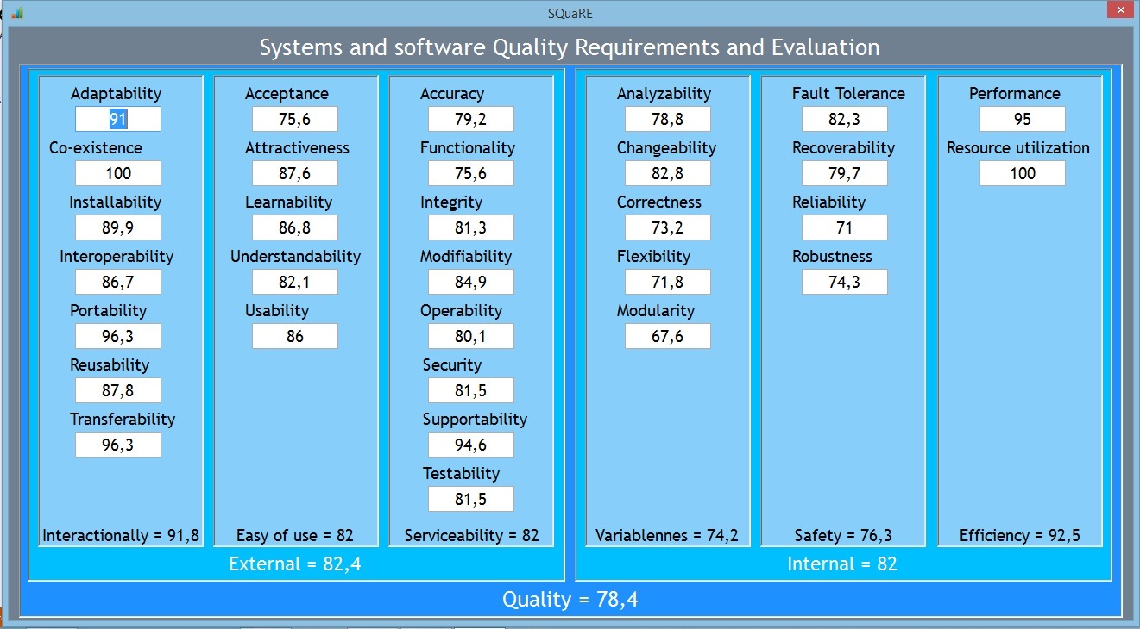

Сурет 12 – Программалық қамтамасыздандыруды бағалау үшін Мамдани алгоритмі негізіндегі бұлдыр эксперттік жүйесі

Егер де қандай да бір айнымалының мәнін эксперт енгізбеген болса, онда программа қателік терезесіне сілтеме жасайды (13-сурет).

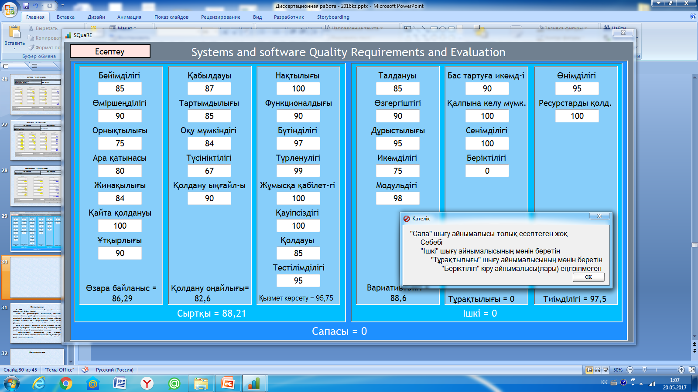

Сурет 13 – Қателік формасы

Үшінші бөлім бойынша қорытынды
Бұл бөлімде келесідей нәтижелерге қол жеткізілді:
- эксперттік жүйелердің ерекшеліктері, функциялары және даярлау технологиялары қарастырылды;
- жоғарғы білім берудің оқу үрдісін автоматтандырылған басқару жүйесінің сапасын бағалаудың эксперттік жүйесі жобаланды;
- жоғарғы білім берудің оқу үрдісін автоматтандырылған басқару жүйесінің сапасын бағалаудың эксперттік жүйесі жүзеге асырылды.

ҚОРЫТЫНДЫ

Қазір қоғам бұрын болып көрмеген ақпараттар ағынының көбеюі кезеңінде өмір сүруде. Автоматтандырылған басқару жүйелері қоғамның барлық салаларын қамту үстінде. Заманауи автоматтандырылған басқару жүйелерінің күрделілігінің жоғарлануы және осыған байланысты қойылатын талаптардың өсуі өмірлік циклдің барлық кезеңінде ақпараттық жүйені құрастыруда және сүйемелдеуде тиімді технологияларды пайдалануға негізделеді. Қоғамның барлық салаларында ақпараттық технологиялардың тереңінен енгізілуі қолданыс аймағы уақыт өткен сайын артып келе жатқан интеллектуалды жүйелер бойынша кәсіби мамандардың жоғары даярлығы болуының маңыздылығын көрсетіп отыр. Осындай шарттардың барлығы жоғары оқу орындарында оқыту мазмұнына сапа және деңгей бойынша қойылатын талаптарға ықпалын тигізді.
Диссертациялық зерттеу жұмысында ЖОО оқу үрдісін автоматтандырылған басқарудың сапасын бағалайтын эксперттік жүйесін анықтау жолдары қарастырылды.
Диссертациялық жұмыс бойынша қойылған мақсат толық орындалды және келесі нәтижелерге қол жеткізілді:
- ISO 9001:2008 талаптарына сәйкес ЖОО оқу үрдісін АБЖ-нің және қолданыстағы ЖОО оқу үрдісін АБЖ онтологиялық моделдерін құруға арналған онтограф.
- Эталондық және қолданыстағы онтологияны салыстыру алгоритмі және оның программасы.
- ЖОО оқу үрдісін АБЖ сапасын бағалаудың критерийлері, метрикасы және бұлдыр логикалық моделі.
- АБЖ сапасын бағалаудың эксперттік жүйесі.
ЖОО оқу үрдісін автоматтандырылған басқару жүйесінің сапасын бағалайтын жаңа әдістер ұсынылды:
1. Бірінші әдіс қолданушылардың функционалдық талаптарына автоматтандырылған басқару жүйесінің қаншалықты сәйкес келетінін анықтауға мүмкіндік береді. Мұнда онтологияларды салыстыру әдісі қолданылады. Онтологиялар ЖОО оқу үрдісінің жұмысын басқаратын нормативті құжаттарға және автоматтандырылған басқару жүйесін құрастырудың негізгі идеяларына сәйкес фигуралық төбелер арқылы белгіленген.
2. Екінші әдіс Мамдани алгоритмінің бұлдыр логикасына негізделіп жасалған. Құрастырылған бұлдыр эксперттік жүйе автоматтандырылған басқару жүйесін бағалаудың стандарттарына сәйкес сапаны бағалау критерийлерінің кеңейтілген классификацияларын қолданады.
Эксперименттердің қорытындылары және нәтижелері құрастырылған әдістердің дұрыс екенін дәлелдейді. Берілген әдістерді басқа салаларда қолданылатын кез келген автоматтандырылған басқару жүйесін бағалау үшін қолдануға болады.
Орындалған зерттеу жұмысының теориялық және практикалық маңыздылығы болып алынған негізгі нәтижелер ISO 9001:2008 талаптарына сәйкес ЖОО оқу үрдісін АБЖ-нің сапасын бағалау кезінде қолдануға болады. Тақырып бойынша зерттеу нәтижелерінің дәлдігі мен негізділігі талапқа сай теориялық және әдіснамалық қағидалармен, зерттеу тақырыбына сәйкес әдістерді қолданумен, бастапқы және соңғы көрсеткіштердің нәтижелерін қорытындылаумен, ұсынылған әдістеменің тиімділігімен, ЖОО оқу үрдісіне ендірілуімен қамтамасыз етілді.
Барлық зерттеу нәтижелері (ұсынылған түсініктердің анықтамалары, тұжырымдары, шешімдері және қорытындылары) ғылыми басылымдар мен конференцияларда сынақтан өтті.

ПАЙДАЛАНЫЛҒАН ӘДЕБИЕТТЕР ТІЗІМІ

- Ғалымжанова М.А. Ақпараттық-коммуникациялық технологияларды пайдалану арқылы білім беру деңгейін көтеру // Менеджмент в образовании. – 2006. – №3. – Б. 54-58.
- Нечкина М.В., Энштейн Д.А. Современный урок: опыт и размышления // Советская педагогика. – 1980. – №3. – С. 77-79.
- Шарипбаев А.А. Пути развития искуственного интеллекта в Казахстане // Открытые семантические технологии проектирования интеллектуальных систем: матер. 6-й междунар. науч. конф. – Минск: БГУИР, 2015. – С. 161-164.
- Омарбекова А.С., Исмагамбетов Б., Сундетова А. Интеллектуальные обучающие системы // Вестник Евразийского национального университета имени Л.Н. Гумилева. – 2011. – №3. – С. 54-57.
- Галеев И.Х., Чепегин В.И., Сосновский С.А. МОНАП-II – авторские средства проектирования интеллектуальных обучающих систем // Управляющие системы и машины. – 2002. – №3-4. – С. 80-86.
- Рыбина Г.В. Основы теории и технологии построения интеллектуальных диалоговых систем. – М.: МИФИ, 2005. – 132 с.
- Попов Э.В. Экспертные системы: решение неформализованных задач в диалоге с ЭВМ. – М.: Наука, 1987. – 288 с.
- Довгялло A.M., Ющенко Е.Л. Обучающие системы нового поколения // Управляющие системы и машины. – 1988. – №1. – С. 83-86.
- Ғалимжанова М.А. Использование информационно-коммуникационных технологий в организации обучения // Біліктілікті арттыру жүйесі және ХХІ ғасыр білімі: халық. ғыл.-практ. конф. матер. – Алматы, 2005. – Б. 226-230.
- Ақпараттық жүйе жасақтаудың теориялық негіздері // https://infourok.ru/aparatti-zhye-zhasataudi-teoriyali-negizderi-1116621. 12.10.2019.
- Білім берудегі ақпараттық технологияландырудың өзектілігі // http://edunews.kz/sciense/1542-blm-berudeg-aparatty-tehnologiyaland. 26.11.2019.
- Штовба С.Д. Проектирование нечетких систем средствами MATLAB. – М.: Горячая Линия-Телеком, 2007. – 288 с.
- Кривилев А.В. Основы компьютерной математики с использованием системы MATLAB. – М.: Лекс-Книга, 2005. – 483 с.
- Шарипбаев А.А., Атанов С.К. Моделирование нелинейной системы управления мобильными объектами в среде Matlab // Вестник науки КСТУ им. З. Алдамжара. – 2010. – №1. – С. 162-168.
- Ватолкина Н.Ш. Управление инновационными образовательными технологиями в системе менеджмента вуза // Университетское управление. – 2009. – №2. – С. 23-28.
- Kabenov D., Muratkhan R., Satybaldina D.Zh. et al. Intelligent system of knowledge control for e-learning // Journal of International Scientific Publications: Educational Alternatives. – 2012. – Vol. 10, Part 2. – P. 250-260.
- Khairova N., Sharonova N. Use of predicate categories for modelling of operation of the semantic analyzer of the linguistic processor // Design & Test sympos. (EWDTS, 2010). – Sevastopol: East-West, 2010. – С. 382-385.
- Мазур И.И., Шапиро В.Д. Управление качеством: учеб. пос. – М.: Высшая школа, 2010. – 399 с.
- Никифоров А.Д. Управление качеством: учеб. пос. – М.: Дрофа, 2009. – 716 с.
- Сергеев А.Г., Тегеря В.В. Метрология, стандартизация и сертификация: учеб. – М.: Юрайт, 2011. – 820 с.
- Горленко О.А., Мирошников В.В. Создание систем менеджмента качества в организации: монография. – М.: Машиностроение-1, 2002. – 126 с.
- Шлыков Г.П. Система менеджмента качества университета. Руководство по качеству и избранные документированные процедуры. – М.: НТК «Трек», 2008. – 300 с.
- Минажева Г.С. Разработка, внедрение и совершенствование системы менеджмента качества в высших учебных заведениях Казахстана: науч.-практ. изд. – Алматы: Қазақ университеті, 2009. – 111 с.
- Шарипбай А.А., Ниязова Р.С., Кузенбаев Б.А. ЖОО сапа менеджмент жүйесіне талдау жасау // Актуальные научные исследования в современном мире: матер. 22-й междунар. научн. конф. – Переяслав-Хмельницкий, 2017. – С. 94-98.
- Герасимов Б.И., Сизикин А.Ю., Герасимова Е.Б. и др. Управление качеством: самооценка: учеб. пос. – М.: Форум, НИЦ ИНФРА-М, 2013. – 176 с.
- Мазур И.И. Управление качеством: учеб. пос. – М.: Омега-Л, 2005. – 399 с.
- Карпенко А.П., Сухарь Р.С. Методы отображения онтологий: обзор // http://technomag.edu.ru/doc/115931.html. 05.02.2014.
- Клещев А.С., Шалфеева Е.А. Классификация свойств онтологий. Онтологии и их классификации // Научно-техническая информация. – 2005. – №9. – С. 16-22.
- Кузнецов О.П., Суховеров В.С., Шипилина Л.Б. Онтология как систематизация научных знаний: структура, семантика, задачи // http://cmm.ipu.ru/proc. 09.07.2014.
- Тузовский, А.Ф. Онтолого-семантические модели в корпоративных системах управления знаниями: автореф. … док. техн. наук: 05.13.01. – Томск: ТПУ, 2007. – 39 с.
- Шарипбай А.А., Аскарова С.А, Муканова А.С. Создание онтологической модели локальной компьютерной сети // Открытые семантические технологии проектирования интеллектуальных систем (OSTIS-2015): матер. 5-й междунар. науч.-техн. конф. – Минск, 2015. – С. 165-169.
- Кузенбаев Б.А. Онтологический подход к системе управления качеством в высшем образовании // Перспективные научные исследования качеством в высшем образовании: матер. 10-й междунар. науч.-практ. конф. – София, 2014. – С. 27-29.
- Мельников А.В. Кузенбаева А.А., Кузенбаев Б.А. Онтологическая модел автоматизированной информационной системы вуза // Информационные Технологии и Системы – 2015: матер. 4-й междунар. науч. конф. – Челябинск, 2015. – С. 177-181
- Кузенбаев Б.А. Онтологиялық моделдің негізінде білім беру үрдісін тиімді басқару // Д. Серікбаев атындағы Шығыс Қазақстан мемлекеттік техникалық университетінің хабаршысы. – 2015. – №2. – Б. 120-126.
- Кузенбаев Б.А., Технология процесса создания базы знаний предметной области УУП ВУЗа // Вестник Евразийского национального университета имени Л.Н. Гумилева. – 2015. – №6. – С. 294-298.
- Kuzenbayev B., Sharipbay A., Niyazova R., Melnikov A. Intellectual management of the educational process of higher educational institutions on the basis of ontological modeling // Journal of Theoretical and Applied Information Technology. – 2016. – Vol. 89, №2. – Р. 404-408.
- Кузенбаев Б.А., Шарипбай А.А., Ниязова Р.С. және т.б. Онтологияларды салыстыра отырып автоматтандырылған басқару жүйесінің сапасын анықтау // Қоғамды ақпараттандыру: 6-ші халық. ғыл. практ. конф. матер. – Астана, 2017. – Б. 201-204.
- Кузенбаев Б.А. Формализация процесса создания базы знаний предметной области // Вестник Восточно-Казахстанского государственного технического университета имени Д. Серикбаева. – 2015. – №4. – С. 101-104.
- Соловьев В.Д., Добров Б.В., Иванов В.В. и др. Онтологии и тезаурусы: учеб. пос. – Казань; М.: МГУ им. М.В. Ломоносова, 2006. – С.12-18.
- Шарипбаев А.А., Ниязова Р.С. Кузенбаев Б.А. Экспертные методы оценки, качества и надежности автоматизированной системы управления образовательным процессом // Открытые семантические технологии проектирования интеллектуальных систем: матер. 6-й междунар. науч. конф. – Минск: БГУИР, 2016. – С. 527-530.
- Шарипбаев А.А., Исаинова А.Н. Реализация экспертной оценки инвестиционных проектов на основе нечеткой логики // Л.Н. Гумилев атындағы ЕҰУ Хабаршысы. – 2010. – №4. – С. 217-226.
- Бубарева О.А. К вопросу проектирования автоматизированной системы управления учебным процессом вуза // Телематика’2010: телекоммуникации, веб-технологии, суперкомпьютинг: сб. ст. – СПб.: СПбГУ ИТМО, 2010. – С. 72-76.
- Miguel J.P., Mauricio D., Rodríguez G. A Review of Software Quality Models for the Evaluation of Software Products // International Journal of Software Engineering & Applications (IJSEA). – 2014. – Vol. 5, №6. – P. 31-53.
- Software quality – capability of software product to satisfy stated and implied needs when used under specified conditions // https://www.iso.org/obp/ui/#iso:std:iso-iec:25000:ed-1:v1:en. 12.11.2018.
- The degree to which a system, component, or process meets customer or user needs or expectations: IEEE Std 610.12-1990 // https://ieeexplore.ieee.org/document/159342. 14.05.2020.
- ГОСТ Р ИСО/МЭК 9126-93. Оценка программной продукции. Характеристики качества и руководства по их применению. – Введ. 1994-07-01. – М., 2004. – 25 с.
- Кузенбаев Б.А., Кузенбаева А.А. Оценка качества образования на основе требований международных стандартов ISO 9008 и ISO 9001 // Информатизация общества: матер. 4-й междунар. науч.-практ. конф. – Астана, 2014. – С. 235-236.
- Попов Э.В. Экспертные системы 90-х гг. Классификация, состояние, тенденции // Новости искусственного интеллекта. – 1991. – №2. – С. 17-26.
- Лорьер Ж.Л. Системы исскуственного интеллекта. – М.: Мир, 1991. –123 с.
- Жасанды интеллект жүйесін құрастыруға қатысты мәселелер // http://ikaz.info/zhasandy-intellekt-zh-jesin-rastyru-a-atysty-m-seleler. 05.01.2020.
- Биттеев Ш.Б., Найзабаева Л. Интеллектуальные системы управления: учеб. пос. – Алматы: КазАТК им.М.Тынышпаева, 2010. – 180 с.
- Thapar S.S., Singh P., Rani S. Challenges to the Development of Standard Software Quality Model // International Journal of Computer Applications. – 2012. – Vol. 49, №10. – Р. 1-7.
- Кузенбаев Б.А., Кузенбаева А.А. Экспертная оценка качества ПО систем УОП // Информационные технологии: матер. 11-й междунар. науч.-практ. конф. – Прага, 2015. – С. 62-65.
- Кузенбаев Б.А., Кузенбаева А.А. Экспертная оценка качества программного обеспечения систем управления образовательным процессом // Mater. of the 11th internat. scient.-pract. conf. «Science without borders». – Sheffield, 2015. – Р. 37-41.
- Гаврилова Т.А., Хорошевский В.Ф. Базы знаний интеллектуальных систем. – СПб.: Питер, 2000. – 382 с.
- Исайнова А.Н., Шарипбаев А.А. Реализация экспертной оценки инвестиционных проектов на основе нечеткой логики // Вестник ЕНУ им. Л.Н. Гумилева. – 2010. – №4. – С. 217-225.
- Круглов В.В., Дли М.И. Интеллектуальные информационные системы: компьютерная поддержка систем нечеткой логики и нечеткого вывода. – М.: Физматлит., 2002. – 254 с.
- Ниязова Р.С., Кузенбаев Б.А. Экспертная система в управлении учебным процессом вуза // Иннова – 2016: матер. междунар. науч.-метод. конф. – Костанай, 2016. – С. 113-115.
- Zimmerman H.-J. Fuzzy Set Theory and its Applications. – Dordrecht: Kluwer Academic Publishers, 1996. – 435 р.
- Алиев Р.А. Интеллектуальные роботы с нечеткими базами знаний. –М.: Радио и связь, 1994. – 178 с.
- Минаев Ю.Н., Филимонова О.Ю. ми др. Методы и алгоритмы решения задач идентификации и прогнозирования в условиях неопределенности в нейросетевом логическом базисе. – М.: Горячая линия-Телеком, 2003. – 205 с.
- Сатыбалдина Д.Ж., Шарипбаев A.A. Оценка рисков информационной безопасности на основе нечеткой логики // Знания онтологии – теории: матер. 2-й всеросс. конф. с междунар. уч. – Новосибирск, 2009. – С. 216-220.
- Barlybayev A., Sharipbay A., Kuzenbayev B. Student’s performance evaluation by fuzzy logic // Procced. 12th internat. conf. on Application of Fuzzy Systems and Soft Computing (ICAFS 2016). – Vienna, 2016. – Р. 105-112.
- Tah H.M.J., Carr V. A proposal for construction project risk assessment using fuzzy logic // Construction Management Economics. – 2000. – Vol. 18, №4. – P. 491-500.
- Zadeh L., Bellman R. Decision-making in a Fuzzy Environment // Management Science. – 1970. – Vol. 17, №4. – С. В141-В164.
- Алтунин А.Е., Семухин М.В. Модел и алгоритмы принятия решений в нечетких условиях. – Тюмень: ТГУ, 2000. – 352 с.
- Бешелев С.Д., Гурвич Ф.Г. Математико-статистические методы экспертных оценок. – Изд. 2-е, перер. и доп. – М.: Статистика, 1980. – 263 с.
- Рутковская Д., Пилиньский М., Рутковский Л. Нейронные сети, генетические алгоритмы и нечеткие системы / пер. с пол. – М.: Горячая линия-Телеком, 2006. – 452 с.
- Ярушкина Н.Г. Основы теории нечетких и гибридных систем: учеб. пос. – М.: Финансы и статистика, 2004. – 319 с.
- Борисов А.Н., Крумберг О.А., Федоров И.П. Принятие решений на основе нечетких моделей: примеры использования. – Рига: Зинатне, 1990. – 184 с.
- Усков А.А., Кузьмин А.В. Интеллектуальные технологии управления. Искусственные нейронные сети и нечеткая логика. – М.: Горячая линия-Телеком, 2004. – 143 с.
- Искусственный интеллект. Системы общения и экспертные системы: справочник / под ред. Э.В. Попова. – М.: Радио и связь, 1990. – Т. 1. – 464 с.

ҚОСЫМША А

Онтографты құрастыру кодының үзінділері

using Systems;
using Systems.Collections.Generic;
using Systems.Windows.Forms;
using Systems.Net;
using Systems.Net.Sockets;
using Systems.IO;
using Systems.Xml.Serialization;
namespace ExpertSystems
{
public partial class Form_bagalau : Form
{
public ExpertType expertType;
public Form_bagalau()
{
InitializeComponent();
}
// Ontology
private void buton_ontology_Click1(object sender, EventArgs e)
{
Hide();
Program.form_ontology.Show();
}

// Thesaurus
private void buton_thesaurus_Click2(object sender, EventArgs e)
{
Hide();
Program.form_thesaurus.Show();
}

private void Form_bagalau_FormClosed(object sender, FormClosedEventArgs e)
{
Application.Exit();
}

private void Form_bagalau_Load(object sender, EventArgs e)
{
string expertName;
if (expertType == ExpertType.ABZH)
{
expertName = "АБЖ";
buton_thesaurus.Hide();
buton_bagalau.Location = new Systems.Drawing.Point(-1, 119);
}
else
expertName = "СМЖ";
label_title.Text = "ЖОО оқу үрдісін автоматтандырылған басқарудың \n сапасын бағалайтын эксперттік жүйе. \n " + expertName + " эксперттің АЖО.";
}
private void buton_send_Click3(object sender, EventArgs e)
{
buton_send.Enabled = false;
Socket client_socket;
Byte[] ReadedBytes;
FileStream FileStream;
BinaryReader binaryReader;
int currentReadedBytesCount;
string fileName;
client_socket = new Socket(AddressFamily.InterNetwork, SocketType.Stream, ProtocolType.Tcp);
IPEndPoint localIPEndPoint = new IPEndPoint(IPAddress.Parse("127.0.0.1"), 7770);

try
{
client_socket.Connect(localIPEndPoint);
}
catch (Exception exception)
{
MessageBox.Show("Unable to connect to remote end point!\r\n" + "Error: " + exception.Message);
return;
}

if (Program.form_ontology.pictureBox_graph.Image != null)
{
fileName = Environment.CurrentDirectory + "\\ONTOLOGY.XML";
try
{
XmlSerializer xmlSerializerVertex = new XmlSerializer(typeof(Combine));
Combine combine = new Combine() { vertexes = new List<Vertex>(Program.form_ontology.vertexes), edges = new List<Edge>(Program.form_ontology.edges) };
using (FileStream filestream = new FileStream(fileName, FileMode.Create, FileAccess.Write))
{
xmlSerializerVertex.Serialize(filestream, combine);
}
}
catch
{
MessageBox.Show("Онтологияны сақтау мүмкін емес", "Қателік", MessageBoxButons.OK, MessageBoxIcon.Error);
return;
}
}
else
{
MessageBox.Show("Сіз онтологияны еңгізбедіңіз!");
return;
}
ReadedBytes = new Byte[200000];
using (FileStream = new FileStream(fileName, FileMode.Open))
{
using (binaryReader = new BinaryReader(FileStream))
{
do
{
currentReadedBytesCount = binaryReader.Read(ReadedBytes, 0, ReadedBytes.Length);
client_socket.Send(ReadedBytes, currentReadedBytesCount, SocketFlags.None);
} while (currentReadedBytesCount == ReadedBytes.Length);
}
}
MessageBox.Show("Data has been sent!");
client_socket.Close();
Systems.Threading.Thread.Sleep(1000);
buton_send.Enabled = true;
}
namespace ExpertSystems
{
partial class Form_thesaurus
{
protected override void Dispose(bool disposing)
{
if (disposing && (components != null))
{
components.Dispose();
}
base.Dispose(disposing);
}
#region Windows Form1 Designer generated code
private void InitializeComponent()
{
Systems.Windows.Form1.DataGridViewCellStyle dataGridViewCellStyle1 = new Systems.Windows.Form1.DataGridViewCellStyle();
Systems.ComponentModel.ComponentResourceManager resources = new Systems.ComponentModel.ComponentResourceManager(typeof(Form_thesaurus));
this.label_title = new Systems.Windows.Forms.Label();
this.panel_title = new Systems.Windows.Forms.Panel();
this.buton_bagalau = new Systems.Windows.Forms.Buton();
this.buton_thesaurus = new Systems.Windows.Forms.Buton();
this.buton_ontology = new Systems.Windows.Forms.Buton();
this.dataGridView_thesaurus = new Systems.Windows.Form1.DataGridView();
this.buton_update = new Systems.Windows.Forms.Buton();
this.panel_title.SuspendLayout();
((Systems.ComponentModel.ISupportInitialize)(this.dataGridView_thesaurus)).BeginInit();
this.SuspendLayout();
this.label_title.AutoSize = true;
this.label_title.Font = new Systems.Drawing.Font("Times New Roman", 15.75F, Systems.Drawing.FontStyle.Bold, Systems.Drawing.GraphicsUnit.Point, ((byte)(204)));
this.label_title.ForeColor = Systems.Drawing.Color.DarkBlue;
this.label_title.Location = new Systems.Drawing.Point(197, 3);
this.label_title.Name = "label_title";
this.label_title.Size = new Systems.Drawing.Size(499, 24);
this.label_title.TabIndex = 0;
this.label_title.Text = "ЖОО оқу үрдісін автоматтандырылған басқарудың";
this.panel_title.BackColor = Systems.Drawing.Color.Silver;
this.panel_title.BackgroundImageLayout = Systems.Windows.Forms.ImageLayout.Center;
this.panel_title.BorderStyle = Systems.Windows.Forms.BorderStyle.FixedSingle;
this.panel_title.Controls.Add(this.label_title);
this.panel_title.Location = new Systems.Drawing.Point(0, 0);
this.panel_title.Name = "panel_title";
this.panel_title.Size = new Systems.Drawing.Size(874, 84);
this.panel_title.TabIndex = 40;
this.buton_bagalau.BackColor = Systems.Drawing.Color.LightSteelBlue;
this.buton_bagalau.Font = new Systems.Drawing.Font("Times New Roman", 12F, Systems.Drawing.FontStyle.Regular, Systems.Drawing.GraphicsUnit.Point, ((byte)(204)));
this.buton_bagalau.Location = new Systems.Drawing.Point(-1, 156);
this.buton_bagalau.Name = "buton_bagalau";
this.buton_bagalau.Size = new Systems.Drawing.Size(158, 39);
this.buton_bagalau.TabIndex = 35;
this.buton_bagalau.Text = "Бағалау";
this.buton_bagalau.UseVisualStyleBackColor = false;
this.buton_bagalau.Click += new Systems.EventHandler(this.buton_bagalau_Click);
this.buton_thesaurus.BackColor = Systems.Drawing.Color.LightSteelBlue;
this.buton_thesaurus.Font = new Systems.Drawing.Font("Times New Roman", 12.75F, Systems.Drawing.FontStyle.Bold, Systems.Drawing.GraphicsUnit.Point, ((byte)(204)));
this.buton_thesaurus.Location = new Systems.Drawing.Point(-1, 119);
this.buton_thesaurus.Name = "buton_thesaurus";
this.buton_thesaurus.Size = new Systems.Drawing.Size(158, 39);
this.buton_thesaurus.TabIndex = 34;
this.buton_thesaurus.Text = "Тезаурус";
this.buton_thesaurus.UseVisualStyleBackColor = false;
this.buton_ontology.BackColor = Systems.Drawing.Color.LightSteelBlue;
this.buton_ontology.Font = new Systems.Drawing.Font("Times New Roman", 12F, Systems.Drawing.FontStyle.Regular, Systems.Drawing.GraphicsUnit.Point, ((byte)(204)));
this.buton_ontology.Location = new Systems.Drawing.Point(-1, 82);
this.buton_ontology.Name = "buton_ontology";
this.buton_ontology.Size = new Systems.Drawing.Size(158, 39);
this.buton_ontology.TabIndex = 33;
this.buton_ontology.Text = "Онтология";
this.buton_ontology.UseVisualStyleBackColor = false;
this.buton_ontology.Click += new Systems.EventHandler(this.buton_ontology_Click);
this.dataGridView_thesaurus.BackgroundColor = Systems.Drawing.Color.White;
this.dataGridView_thesaurus.BorderStyle = Systems.Windows.Forms.BorderStyle.Fixed3D;
this.dataGridView_thesaurus.ColumnHeadersHeightSizeMode = Systems.Windows.Forms.DataGridViewComnHeadersHeightSizeMode.AutoSize;
this.dataGridView_thesaurus.ColumnHeadersVisible = false;
dataGridViewCellStyle1.Alignment = Systems.Windows.Forms.DataGridViewContentAlignment.MiddleLeft;
dataGridViewCellStyle1.BackColor = Systems.Drawing.Color.LimeGreen;
dataGridViewCellStyle1.Font = new Systems.Drawing.Font("Microsoft Sans Serif", 8.25F, Systems.Drawing.FontStyle.Regular, Systems.Drawing.GraphicsUnit.Point, ((byte)(204)));
dataGridViewCellStyle1.ForeColor = Systems.Drawing.Color.Black;
dataGridViewCellStyle1.SelectionBackColor = Systems.Drawing.Color.Magenta;
dataGridViewCellStyle1.SelectionForeColor = Systems.Drawing.Color.White;
dataGridViewCellStyle1.WrapMode = Systems.Windows.Forms.DataGridViewTriState.False;
this.dataGridView_thesaurus.DefaultCellStyle = dataGridViewCellStyle1;
this.dataGridView_thesaurus.GridColor = Systems.Drawing.Color.Green;
this.dataGridView_thesaurus.Location = new Systems.Drawing.Point(-4, 201);
this.dataGridView_thesaurus.Name = "dataGridView_thesaurus";
this.dataGridView_thesaurus.RowHeadersWidth = 4;
this.dataGridView_thesaurus.ScrollBars = Systems.Windows.Forms.ScrollBars.Vertical;
this.dataGridView_thesaurus.Size = new Systems.Drawing.Size(878, 412);
this.dataGridView_thesaurus.TabIndex = 41;
this.buton_update.FlatAppearance.BorderSize = 0;
this.buton_update.FlatStyle = Systems.Windows.Forms.FlatStyle.Flat;
this.buton_update.Image = ((Systems.Drawing.Image)(resources.GetObject("buton_update.Image")));
this.buton_update.Location = new Systems.Drawing.Point(817, 144);
this.buton_update.Name = "buton_update";
this.buton_update.Size = new Systems.Drawing.Size(55, 55);
this.buton_update.TabIndex = 42;
this.buton_update.UseVisualStyleBackColor = true;
this.buton_update.Click += new Systems.EventHandler(this.buton_update_Click);
this.AutoScaleDimensions = new Systems.Drawing.SizeF(6F, 13F);
this.AutoScaleMode = Systems.Windows.Forms.AutoScaleMode.Font;
this.BackColor = Systems.Drawing.Color.White;
this.ClientSize = new Systems.Drawing.Size(874, 613);
this.Controls.Add(this.buton_update);
this.Controls.Add(this.dataGridView_thesaurus);
this.Controls.Add(this.panel_title);
this.Controls.Add(this.buton_bagalau);
this.Controls.Add(this.buton_thesaurus);
this.Controls.Add(this.buton_ontology);
this.FormBorderStyle = Systems.Windows.Forms.FormBorderStyle.FixedDialog;
this.Icon = ((Systems.Drawing.Icon)(resources.GetObject("$this.Icon")));
this.MaximizeBox = false;
this.MaximumSize = new Systems.Drawing.Size(890, 652);
this.MinimizeBox = false;
this.MinimumSize = new Systems.Drawing.Size(890, 652);
this.Name = "Form_thesaurus";
this.StartPosition = Systems.Windows.Forms.FormStartPosition.CenterScreen;
this.Text = "Expert Systems";
this.FormClosed += new Systems.Windows.Forms.FormClosedEventHandler(this.Form_thesaurus_FormClosed);
this.Load += new Systems.EventHandler(this.Form_thesaurus_Load);
this.panel_title.ResumeLayout(false);
this.panel_title.PerformLayout();
((Systems.ComponentModel.ISupportInitialize)(this.dataGridView_thesaurus)).EndInit();
this.ResumeLayout(false);

}

#endregion
private Systems.Windows.Forms.Label label_title;
private Systems.Windows.Forms.Panel panel_title;
private Systems.Windows.Forms.Buton buton_bagalau;
private Systems.Windows.Forms.Buton buton_thesaurus;
private Systems.Windows.Forms.Buton buton_ontology;
public Systems.Windows.Forms.DataGridView dataGridView_thesaurus;
private Systems.Windows.Forms.Buton buton_update;
}
}
}

ҚОСЫМША Ә

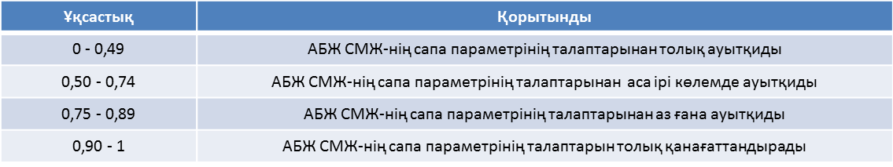
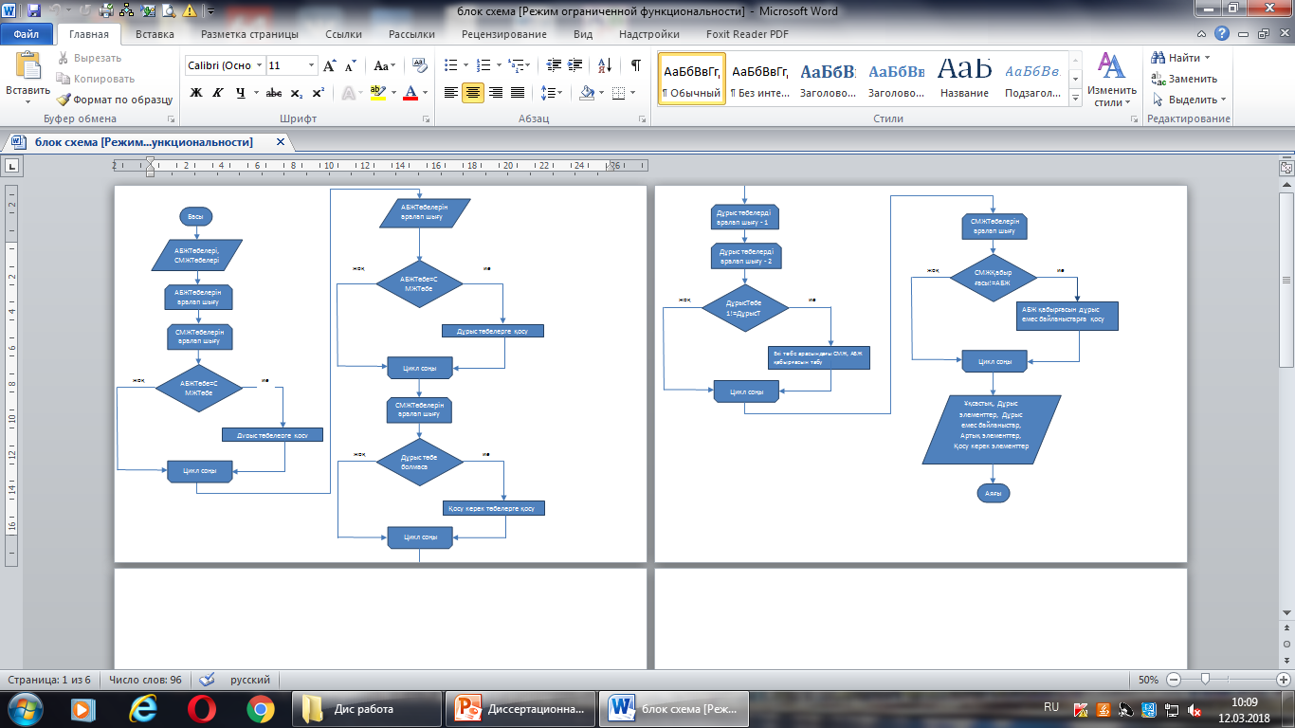

Сурет Ә.1 – Екі онтологияны салыстыру алгоритмінің блок сызба нұсқасы

ҚОСЫМША Б

Фаза машиналарының есептеу нәтижелері

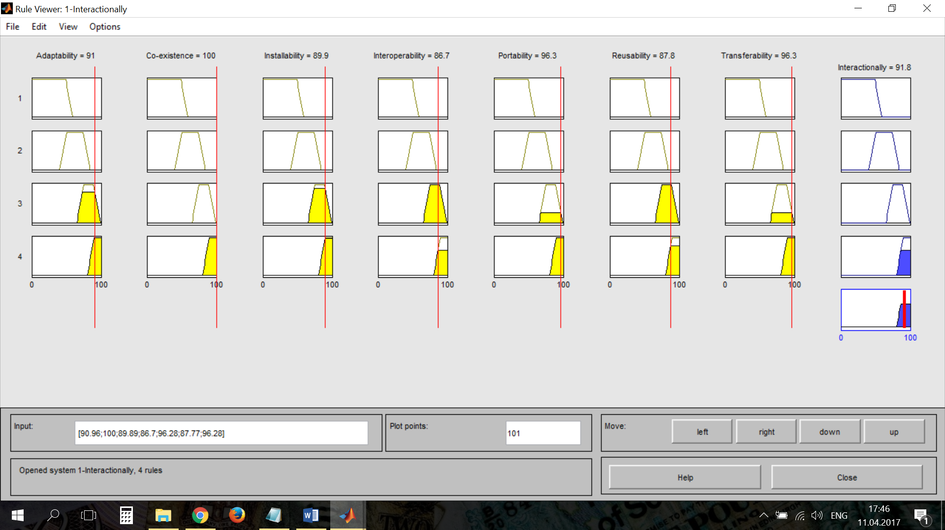

Сурет Б.1 – Interactionally фаза машинасының есептеу нәтижелері

[System]
Name='1-Interactionally'
Type='mamdani'
Versoin==2.0
NumInput=7
NumOutput=1
NumerRules=4
AndMethod='min'
OrMethods='max'
ImpMethods='min'
AgMethod='max'
DefuzMethod='centroid'

[Input1]
Name='Adaptability'
Range=[0 100]
NumMFs=4
MF1='Unsatisfactorily':'trapmfs',[0 0 49 59]
MF2='Satisfactorily':'trapmfs',[40 50 74 84]
MF3='Good':'trapmfs',[65 75 89 99]
MF4='Excellent':'trapmfs',[80 90 100 100]
[Input2]
Name='Co-existence'
Range=[0 100]
NumMFs=4
MF1='Unsatisfactorily':'trapmfs',[0 0 49 59]
MF2='Satisfactorily':'trapmfs',[40 50 74 84]
MF3='Good':'trapmfs',[65 75 89 99]
MF4='Excellent':'trapmfs',[80 90 100 100]

[Input3]
Name='Installability'
Range=[0 100]
NumMFs=4
MF1='Unsatisfactorily':'trapmfs',[0 0 49 59]
MF2='Satisfactorily':'trapmfs',[40 50 74 84]
MF3='Good':'trapmfs',[65 75 89 99]
MF4='Excellent':'trapmfs',[80 90 100 100]

[Input4]
Name='Interoperability'
Range=[0 100]
NumMFs=4
MF1='Unsatisfactorily':'trapmfs',[0 0 49 59]
MF2='Satisfactorily':'trapmfs',[40 50 74 84]
MF3='Good':'trapmfs',[65 75 89 99]
MF4='Excellent':'trapmfs',[80 90 100 100]

[Input5]
Name='Portability'
Range=[0 100]
NumMFs=4
MF1='Unsatisfactorily':'trapmfs',[0 0 49 59]
MF2='Satisfactorily':'trapmfs',[40 50 74 84]
MF3='Good':'trapmfs',[65 75 89 99]
MF4='Excellent':'trapmfs',[80 90 100 100]

[Input6]
Name='Reusability'
Range=[0 100]
NumMFs=4
MF1='Unsatisfactorily':'trapmfs',[0 0 49 59]
MF2='Satisfactorily':'trapmfs',[40 50 74 84]
MF3='Good':'trapmfs',[65 75 89 99]
MF4='Excellent':'trapmfs',[80 90 100 100]
[Input7]
Name='Transferability'
Range=[0 100]
NumMFs=4
MF1='Unsatisfactorily':'trapmfs',[0 0 49 59]
MF2='Satisfactorily':'trapmfs',[40 50 74 84]
MF3='Good':'trapmfs',[65 75 89 99]
MF4='Excellent':'trapmfs',[80 90 100 100]

[Output1]
Name='Interactionally'
Range=[0 100]
NumMFs=4
MF1='Unsatisfactorily':'trapmfs',[0 0 49 59]
MF2='Satisfactorily':'trapmfs',[40 50 74 84]
MF3='Good':'trapmfs',[65 75 89 99]
MF4='Excellent':'trapmfs',[80 90 100 100]

[Rules]
1 1 1 1 1 1 1, 1 (1) : 1
2 2 2 2 2 2 2, 2 (1) : 1
3 3 3 3 3 3 3, 3 (1) : 1
4 4 4 4 4 4 4, 4 (1) : 1

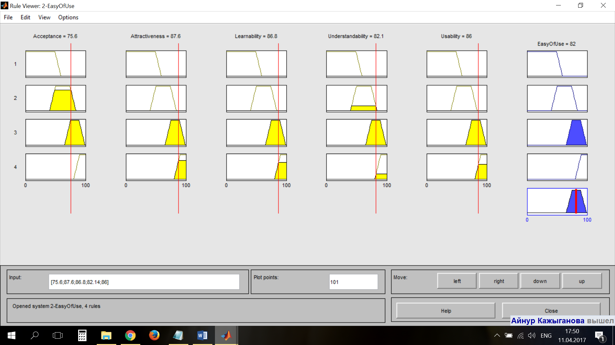

Сурет Б.2 - EasyOfUse фаза машинасының есептеу нәтижелері

[System]
Name='2-EasyOfUse'
Type='mamdani'
Versoin==2.0
NumInput=5
NumOutput=1
NumerRules=4
AndMethod='min'
OrMethods='max'
ImpMethods='min'
AgMethod='max'
DefuzMethod='centroid'
[Input1]
Name='Acceptance'
Range=[0 100]
NumMFs=4
MF1='Unsatisfactorily':'trapmfs',[0 0 49 59]
MF2='Satisfactorily':'trapmfs',[40 50 74 84]
MF3='Good':'trapmfs',[65 75 89 99]
MF4='Excellent':'trapmfs',[80 90 100 100]
[Input2]
Name='Attractiveness'
Range=[0 100]
NumMFs=4
MF1='Unsatisfactorily':'trapmfs',[0 0 49 59]
MF2='Satisfactorily':'trapmfs',[40 50 74 84]
MF3='Good':'trapmfs',[65 75 89 99]
MF4='Excellent':'trapmfs',[80 90 100 100]

[Input3]
Name='Learnability'
Range=[0 100]
NumMFs=4
MF1='Unsatisfactorily':'trapmfs',[0 0 49 59]
MF2='Satisfactorily':'trapmfs',[40 50 74 84]
MF3='Good':'trapmfs',[65 75 89 99]
MF4='Excellent':'trapmfs',[80 90 100 100]

[Input4]
Name='Understandability'
Range=[0 100]
NumMFs=4
MF1='Unsatisfactorily':'trapmfs',[0 0 49 59]
MF2='Satisfactorily':'trapmfs',[40 50 74 84]
MF3='Good':'trapmfs',[65 75 89 99]
MF4='Excellent':'trapmfs',[80 90 100 100]

[Input5]
Name='Usability'
Range=[0 100]
NumMFs=4
MF1='Unsatisfactorily':'trapmfs',[0 0 49 59]
MF2='Satisfactorily':'trapmfs',[40 50 74 84]
MF3='Good':'trapmfs',[65 75 89 99]
MF4='Excellent':'trapmfs',[80 90 100 100]
[Output1]
Name='EasyOfUse'
Range=[0 100]
NumMFs=4
MF1='Unsatisfactorily':'trapmfs',[0 0 49 59]
MF2='Satisfactorily':'trapmfs',[40 50 74 84]
MF3='Good':'trapmfs',[65 75 89 99]
MF4='Excellent':'trapmfs',[80 90 100 100]
[Rules]
1 1 1 1 1, 1 (1) : 1
2 2 2 2 2, 2 (1) : 1
3 3 3 3 3, 3 (1) : 1
4 4 4 4 4, 4 (1) : 1

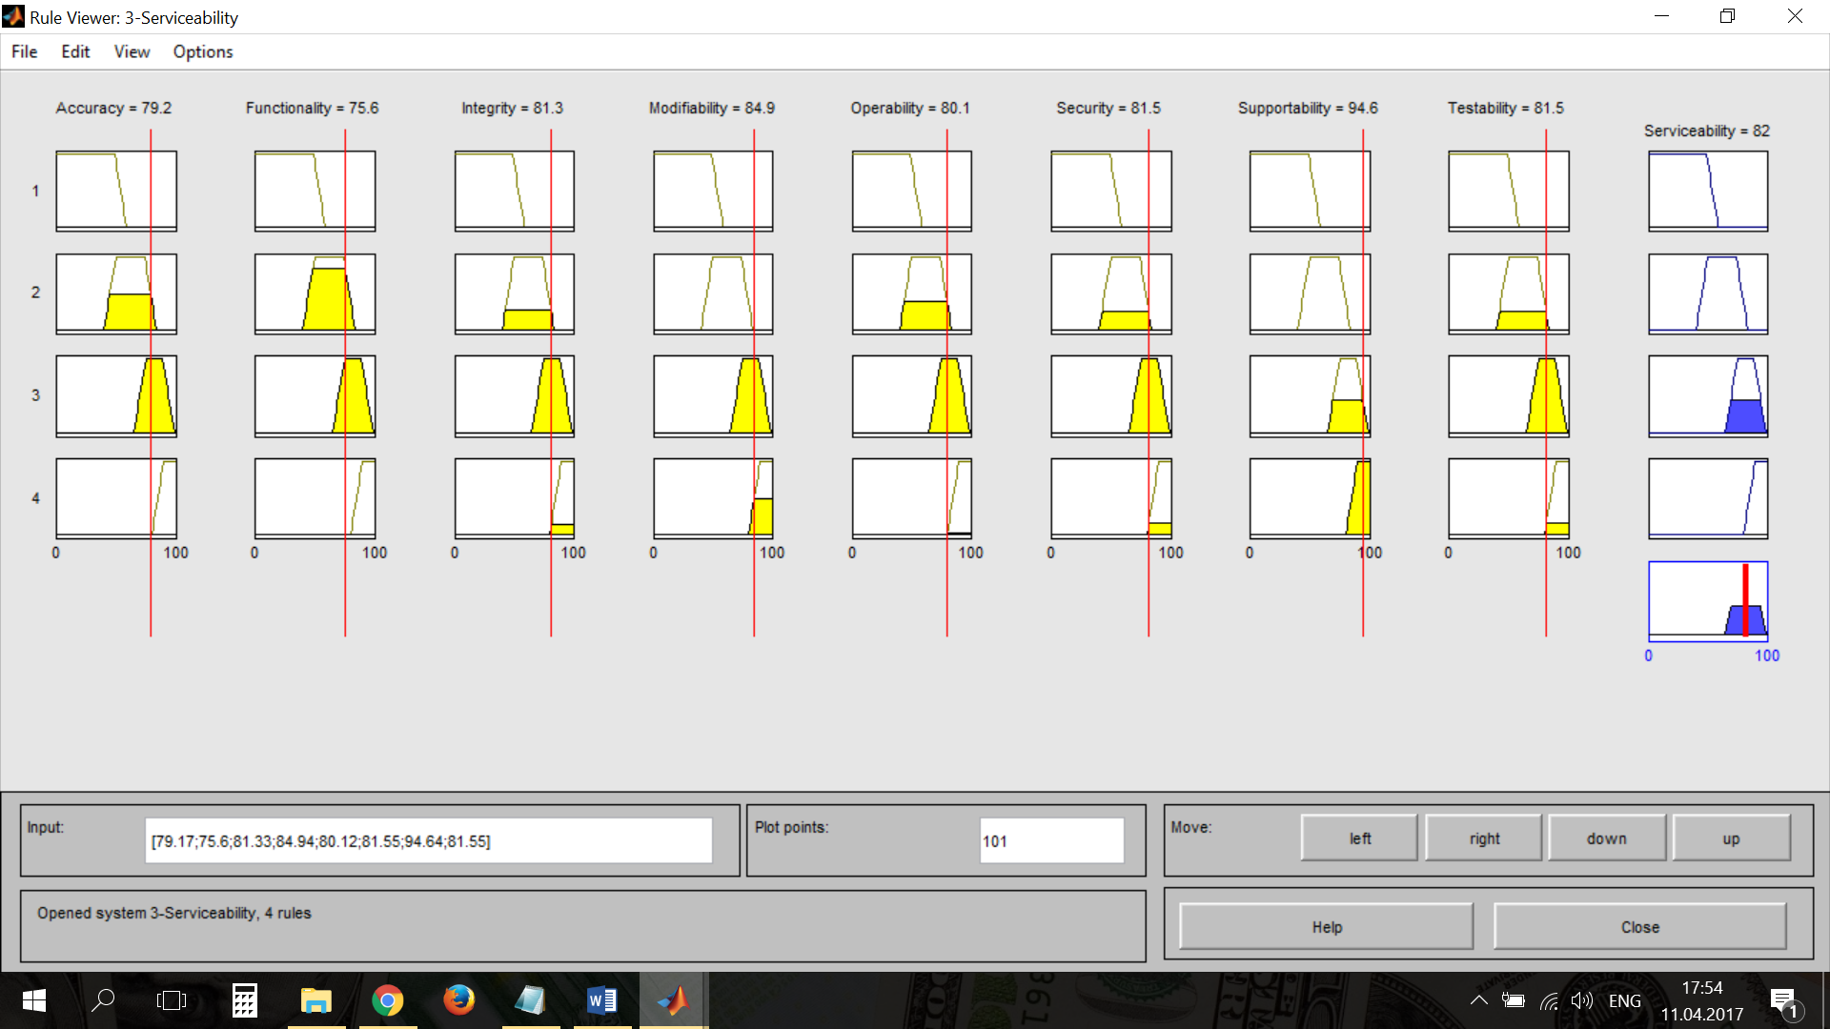

Сурет Б.3 – 3-Serviceability фаза машинасының есептеу нәтижелері
[System]
Name='3-Serviceability'
Type='mamdani'
Versoin==2.0
NumInput=8
NumOutput=1
NumerRules=4
AndMethod='min'
OrMethods='max'
ImpMethods='min'
AgMethod='max'
DefuzMethod='centroid'

[Input1]
Name='Accuracy'
Range=[0 100]
NumMFs=4
MF1='Unsatisfactorily':'trapmfs',[0 0 49 59]
MF2='Satisfactorily':'trapmfs',[40 50 74 84]
MF3='Good':'trapmfs',[65 75 89 99]
MF4='Excellent':'trapmfs',[80 90 100 100]

[Input2]
Name='Functionality'
Range=[0 100]
NumMFs=4
MF1='Unsatisfactorily':'trapmfs',[0 0 49 59]
MF2='Satisfactorily':'trapmfs',[40 50 74 84]
MF3='Good':'trapmfs',[65 75 89 99]
MF4='Excellent':'trapmfs',[80 90 100 100]

[Input3]
Name='Integrity'
Range=[0 100]
NumMFs=4
MF1='Unsatisfactorily':'trapmfs',[0 0 49 59]
MF2='Satisfactorily':'trapmfs',[40 50 74 84]
MF3='Good':'trapmfs',[65 75 89 99]
MF4='Excellent':'trapmfs',[80 90 100 100]

[Input4]
Name='Modifiability'
Range=[0 100]
NumMFs=4
MF1='Unsatisfactorily':'trapmfs',[0 0 49 59]
MF2='Satisfactorily':'trapmfs',[40 50 74 84]
MF3='Good':'trapmfs',[65 75 89 99]
MF4='Excellent':'trapmfs',[80 90 100 100]

[Input5]
Name='Operability'
Range=[0 100]
NumMFs=4
MF1='Unsatisfactorily':'trapmfs',[0 0 49 59]
MF2='Satisfactorily':'trapmfs',[40 50 74 84]
MF3='Good':'trapmfs',[65 75 89 99]
MF4='Excellent':'trapmfs',[80 90 100 100]

[Input6]
Name='Security'
Range=[0 100]
NumMFs=4
MF1='Unsatisfactorily':'trapmfs',[0 0 49 59]
MF2='Satisfactorily':'trapmfs',[40 50 74 84]
MF3='Good':'trapmfs',[65 75 89 99]
MF4='Excellent':'trapmfs',[80 90 100 100]

[Input7]
Name='Supportability'
Range=[0 100]
NumMFs=4
MF1='Unsatisfactorily':'trapmfs',[0 0 49 59]
MF2='Satisfactorily':'trapmfs',[40 50 74 84]
MF3='Good':'trapmfs',[65 75 89 99]
MF4='Excellent':'trapmfs',[80 90 100 100]

[Input8]
Name='Testability'
Range=[0 100]
NumMFs=4
MF1='Unsatisfactorily':'trapmfs',[0 0 49 59]
MF2='Satisfactorily':'trapmfs',[40 50 74 84]
MF3='Good':'trapmfs',[65 75 89 99]
MF4='Excellent':'trapmfs',[80 90 100 100]

[Output1]
Name='Serviceability'
Range=[0 100]
NumMFs=4
MF1='Unsatisfactorily':'trapmfs',[0 0 49 59]
MF2='Satisfactorily':'trapmfs',[40 50 74 84]
MF3='Good':'trapmfs',[65 75 89 99]
MF4='Excellent':'trapmfs',[80 90 100 100]

[Rules]
1 1 1 1 1 1 1 1, 1 (1) : 1
2 2 2 2 2 2 2 2, 2 (1) : 1
3 3 3 3 3 3 3 3, 3 (1) : 1
4 4 4 4 4 4 4 4, 4 (1) : 1

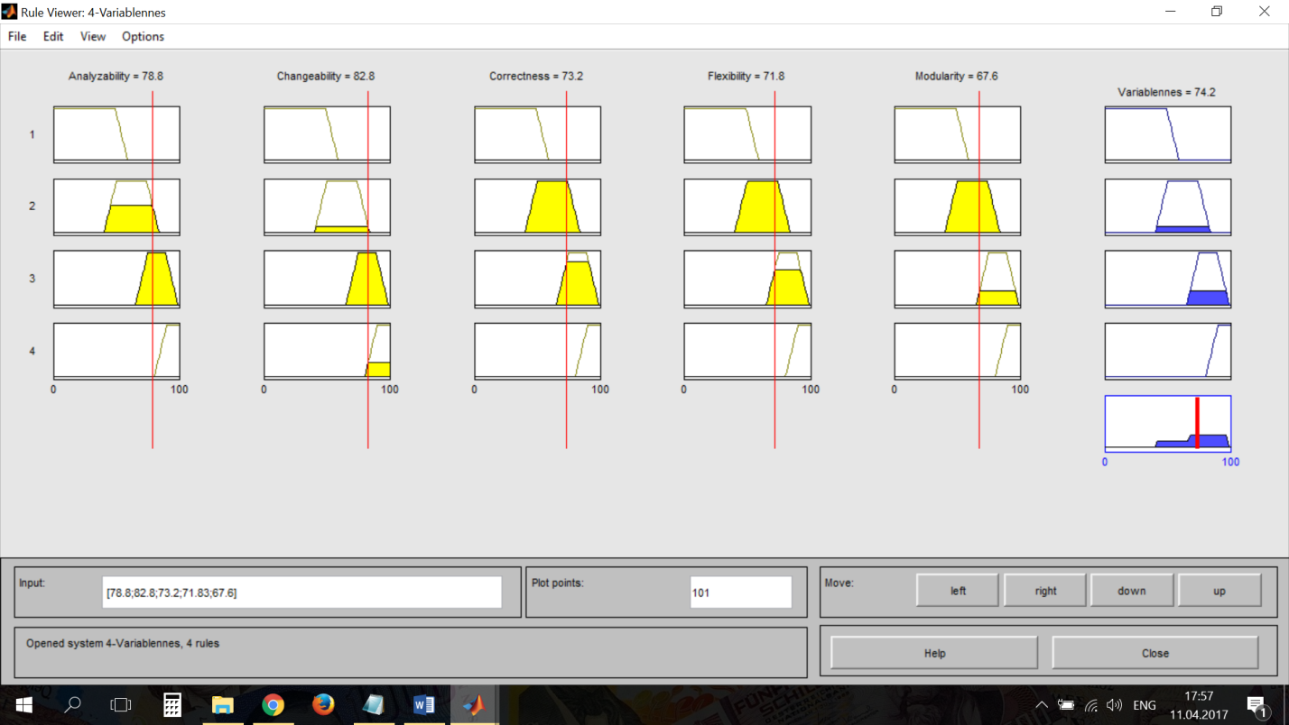

Сурет Б.4 – Variablennes фаза машинасының есептеу нәтижелері

[System]
Name='4-Variablennes'
Type='mamdani'
Versoin==2.0
NumInput=5
NumOutput=1
NumerRules=4
AndMethod='min'
OrMethods='max'
ImpMethods='min'
AgMethod='max'
DefuzMethod='centroid'
[Input1]
Name='Analyzability'
Range=[0 100]
NumMFs=4
MF1='Unsatisfactorily':'trapmfs',[0 0 49 59]
MF2='Satisfactorily':'trapmfs',[40 50 74 84]
MF3='Good':'trapmfs',[65 75 89 99]
MF4='Excellent':'trapmfs',[80 90 100 100]

[Input2]
Name='Changeability'
Range=[0 100]
NumMFs=4
MF1='Unsatisfactorily':'trapmfs',[0 0 49 59]
MF2='Satisfactorily':'trapmfs',[40 50 74 84]
MF3='Good':'trapmfs',[65 75 89 99]
MF4='Excellent':'trapmfs',[80 90 100 100]
[Input3]
Name='Correctness'
Range=[0 100]
NumMFs=4
MF1='Unsatisfactorily':'trapmfs',[0 0 49 59]
MF2='Satisfactorily':'trapmfs',[40 50 74 84]
MF3='Good':'trapmfs',[65 75 89 99]
MF4='Excellent':'trapmfs',[80 90 100 100]
[Input4]
Name='Flexibility'
Range=[0 100]
NumMFs=4
MF1='Unsatisfactorily':'trapmfs',[0 0 49 59]
MF2='Satisfactorily':'trapmfs',[40 50 74 84]
MF3='Good':'trapmfs',[65 75 89 99]
MF4='Excellent':'trapmfs',[80 90 100 100]

[Input5]
Name='Modularity'
Range=[0 100]
NumMFs=4
MF1='Unsatisfactorily':'trapmfs',[0 0 49 59]
MF2='Satisfactorily':'trapmfs',[40 50 74 84]
MF3='Good':'trapmfs',[65 75 89 99]
MF4='Excellent':'trapmfs',[80 90 100 100]

[Output1]
Name='Variablennes'
Range=[0 100]
NumMFs=4
MF1='Unsatisfactorily':'trapmfs',[0 0 49 59]
MF2='Satisfactorily':'trapmfs',[40 50 74 84]
MF3='Good':'trapmfs',[65 75 89 99]
MF4='Excellent':'trapmfs',[80 90 100 100]

[Rules]
1 1 1 1 1, 1 (1) : 1
2 2 2 2 2, 2 (1) : 1
3 3 3 3 3, 3 (1) : 1
4 4 4 4 4, 4 (1) : 1

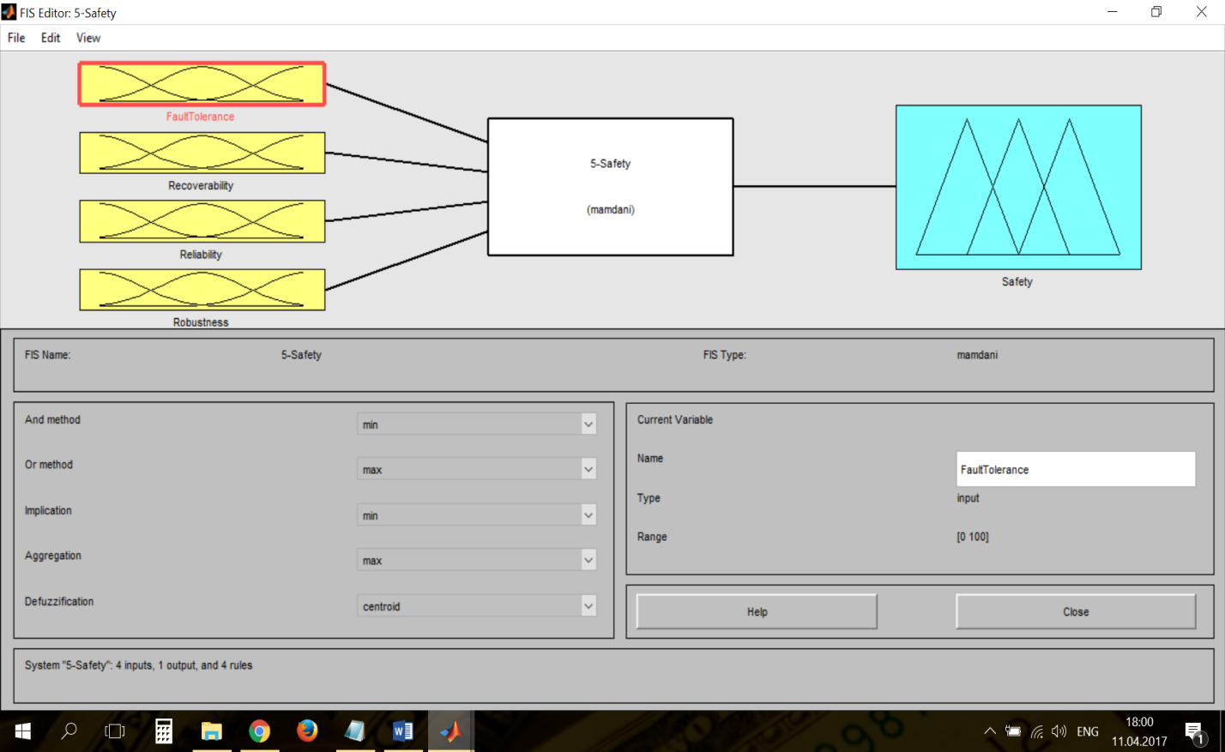

Сурет Б.5 – 5-Safety фаза машинасының есептеу нәтижелері

[System]
Name='5-Safety'
Type='mamdani'
Versoin==2.0
NumInput=4
NumOutput=1
NumerRules=4
AndMethod='min'
OrMethods='max'
ImpMethods='min'
AgMethod='max'
DefuzMethod='centroid'

[Input1]
Name='FaultTolerance'
Range=[0 100]
NumMFs=4
MF1='Unsatisfactorily':'trapmfs',[0 0 49 59]
MF2='Satisfactorily':'trapmfs',[40 50 74 84]
MF3='Good':'trapmfs',[65 75 89 99]
MF4='Excellent':'trapmfs',[80 90 100 100]

[Input2]
Name='Recoverability'
Range=[0 100]
NumMFs=4
MF1='Unsatisfactorily':'trapmfs',[0 0 49 59]
MF2='Satisfactorily':'trapmfs',[40 50 74 84]
MF3='Good':'trapmfs',[65 75 89 99]
MF4='Excellent':'trapmfs',[80 90 100 100]

[Input3]
Name='Reliability'
Range=[0 100]
NumMFs=4
MF1='Unsatisfactorily':'trapmfs',[0 0 49 59]
MF2='Satisfactorily':'trapmfs',[40 50 74 84]
MF3='Good':'trapmfs',[65 75 89 99]
MF4='Excellent':'trapmfs',[80 90 100 100]

[Input4]
Name='Robustness'
Range=[0 100]
NumMFs=4
MF1='Unsatisfactorily':'trapmfs',[0 0 49 59]
MF2='Satisfactorily':'trapmfs',[40 50 74 84]
MF3='Good':'trapmfs',[65 75 89 99]
MF4='Excellent':'trapmfs',[80 90 100 100]

[Output1]
Name='Safety'
Range=[0 100]
NumMFs=4
MF1='Unsatisfactorily':'trapmfs',[0 0 49 59]
MF2='Satisfactorily':'trapmfs',[40 50 74 84]
MF3='Good':'trapmfs',[65 75 89 99]
MF4='Excellent':'trapmfs',[80 90 100 100]

[Rules]
1 1 1 1, 1 (1) : 1
2 2 2 2, 2 (1) : 1
3 3 3 3, 3 (1) : 1
4 4 4 4, 4 (1) : 1

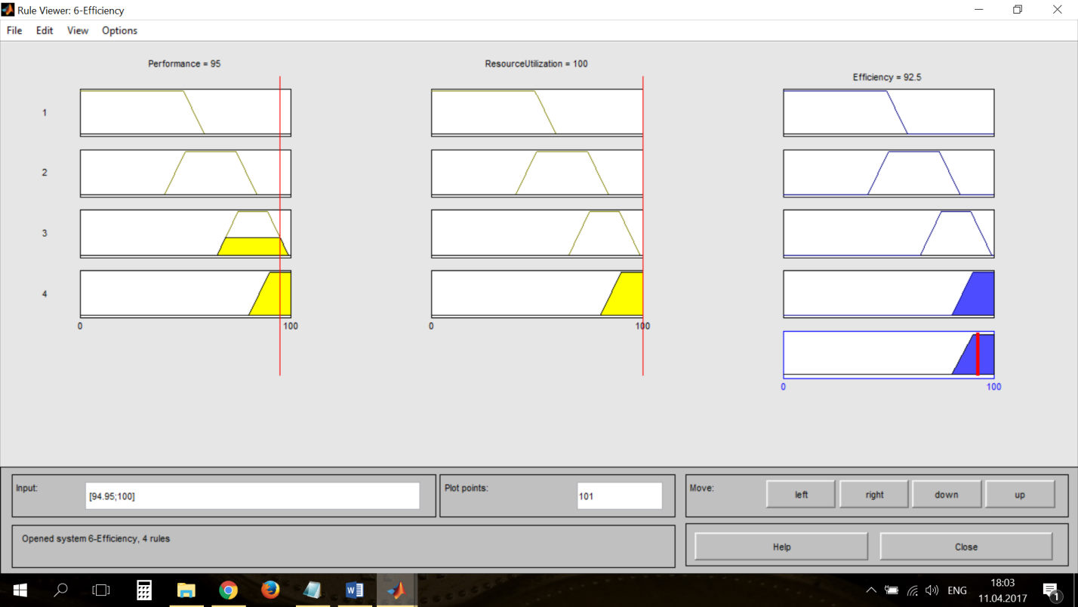

Сурет Б.6 – 6-Efficiency фаза машинасының есептеу нәтижелері

[System]
Name='6-Efficiency'
Type='mamdani'
Versoin==2.0
NumInput=2
NumOutput=1
NumerRules=4
AndMethod='min'
OrMethods='max'
ImpMethods='min'
AgMethod='max'
DefuzMethod='centroid'
[Input1]
Name='Performance'
Range=[0 100]
NumMFs=4
MF1='Unsatisfactorily':'trapmfs',[0 0 49 59]
MF2='Satisfactorily':'trapmfs',[40 50 74 84]
MF3='Good':'trapmfs',[65 75 89 99]
MF4='Excellent':'trapmfs',[80 90 100 100]
[Input2]
Name='ResourceUtilization'
Range=[0 100]
NumMFs=4
MF1='Unsatisfactorily':'trapmfs',[0 0 49 59]
MF2='Satisfactorily':'trapmfs',[40 50 74 84]
MF3='Good':'trapmfs',[65 75 89 99]
MF4='Excellent':'trapmfs',[80 90 100 100]
[Output1]
Name='Efficiency'
Range=[0 100]
NumMFs=4
MF1='Unsatisfactorily':'trapmfs',[0 0 49 59]
MF2='Satisfactorily':'trapmfs',[40 50 74 84]
MF3='Good':'trapmfs',[65 75 89 99]
MF4='Excellent':'trapmfs',[80 90 100 100]
[Rules]
1 1, 1 (1) : 1
2 2, 2 (1) : 1
3 3, 3 (1) : 1
4 4, 4 (1) : 1

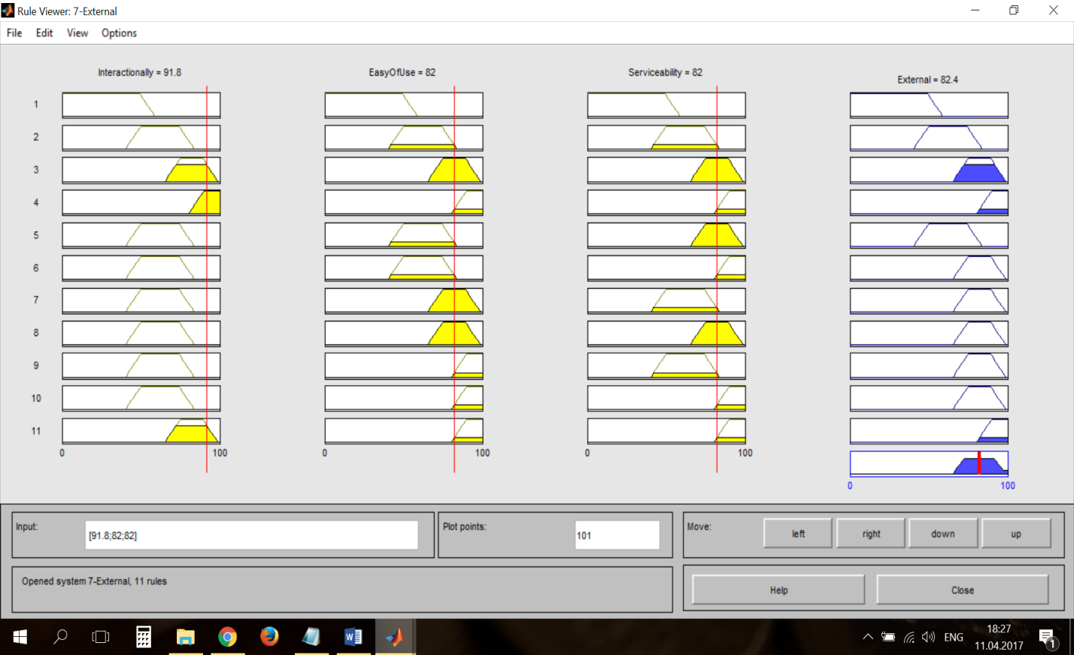

Сурет Б.7 – 7-External фаза машинасының есептеу нәтижелері

[System]
Name='7-External'
Type='mamdani'
Versoin==2.0
NumInput=3
NumOutput=1
NumerRules=11
AndMethod='min'
OrMethods='max'
ImpMethods='min'
AgMethod='max'
DefuzMethod='centroid'

[Input1]
Name='Interactionally'
Range=[0 100]
NumMFs=4
MF1='Unsatisfactorily':'trapmfs',[0 0 49 59]
MF2='Satisfactorily':'trapmfs',[40 50 74 84]
MF3='Good':'trapmfs',[65 75 89 99]
MF4='Excellent':'trapmfs',[80 90 100 100]

[Input2]
Name='EasyOfUse'
Range=[0 100]
NumMFs=4
MF1='Unsatisfactorily':'trapmfs',[0 0 49 59]
MF2='Satisfactorily':'trapmfs',[40 50 74 84]
MF3='Good':'trapmfs',[65 75 89 99]
MF4='Excellent':'trapmfs',[80 90 100 100]

[Input3]
Name='Serviceability'
Range=[0 100]
NumMFs=4
MF1='Unsatisfactorily':'trapmfs',[0 0 49 59]
MF2='Satisfactorily':'trapmfs',[40 50 74 84]
MF3='Good':'trapmfs',[65 75 89 99]
MF4='Excellent':'trapmfs',[80 90 100 100]

[Output1]
Name='External'
Range=[0 100]
NumMFs=4
MF1='Unsatisfactorily':'trapmfs',[0 0 49 59]
MF2='Satisfactorily':'trapmfs',[40 50 74 84]
MF3='Good':'trapmfs',[65 75 89 99]
MF4='Excellent':'trapmfs',[80 90 100 100]

[Rules]
1 1 1, 1 (1) : 1
2 2 2, 2 (1) : 1
3 3 3, 3 (1) : 1
4 4 4, 4 (1) : 1
2 2 3, 2 (1) : 1
2 2 4, 3 (1) : 1
2 3 2, 3 (1) : 1
2 3 3, 3 (1) : 1
2 4 2, 3 (1) : 1
2 4 4, 3 (1) : 1
3 4 4, 4 (1) : 1

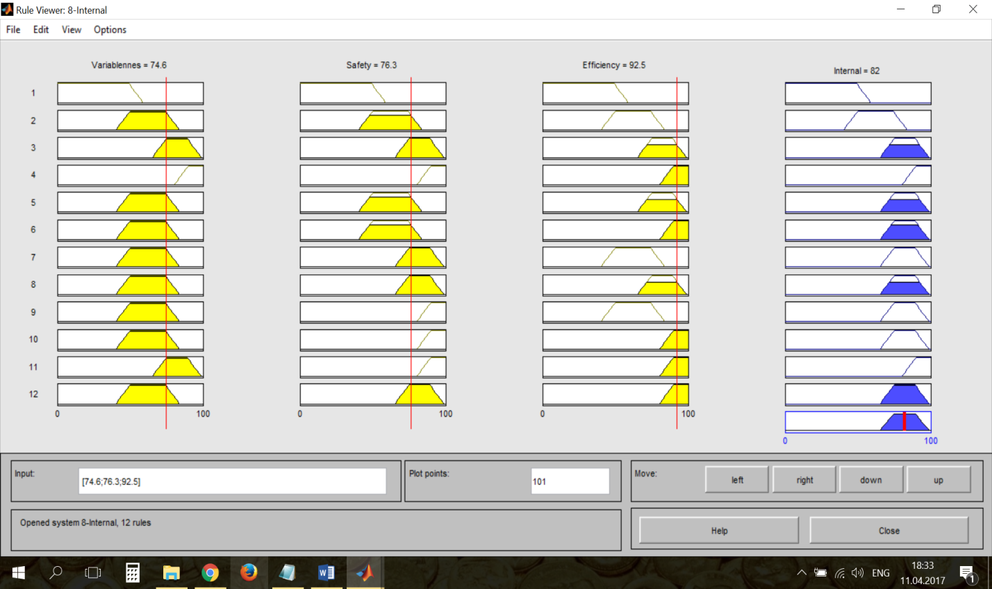

Сурет Б.8 – 8-Internal фаза машинасының есептеу нәтижелері

[System]
Name='8-Internal'
Type='mamdani'
Versoin==2.0
NumInput=3
NumOutput=1
NumerRules=12
AndMethod='min'
OrMethods='max'
ImpMethods='min'
AgMethod='max'
DefuzMethod='centroid'
[Input1]
Name='Variablennes'
Range=[0 100]
NumMFs=4
MF1='Unsatisfactorily':'trapmfs',[0 0 49 59]
MF2='Satisfactorily':'trapmfs',[40 50 74 84]
MF3='Good':'trapmfs',[65 75 89 99]
MF4='Excellent':'trapmfs',[80 90 100 100]
[Input2]
Name='Safety'
Range=[0 100]
NumMFs=4
MF1='Unsatisfactorily':'trapmfs',[0 0 49 59]
MF2='Satisfactorily':'trapmfs',[40 50 74 84]
MF3='Good':'trapmfs',[65 75 89 99]
MF4='Excellent':'trapmfs',[80 90 100 100]

[Input3]
Name='Efficiency'
Range=[0 100]
NumMFs=4
MF1='Unsatisfactorily':'trapmfs',[0 0 49 59]
MF2='Satisfactorily':'trapmfs',[40 50 74 84]
MF3='Good':'trapmfs',[65 75 89 99]
MF4='Excellent':'trapmfs',[80 90 100 100]

[Output1]
Name='Internal'
Range=[0 100]
NumMFs=4
MF1='Unsatisfactorily':'trapmfs',[0 0 49 59]
MF2='Satisfactorily':'trapmfs',[40 50 74 84]
MF3='Good':'trapmfs',[65 75 89 99]
MF4='Excellent':'trapmfs',[80 90 100 100]

[Rules]
1 1 1, 1 (1) : 1
2 2 2, 2 (1) : 1
3 3 3, 3 (1) : 1
4 4 4, 4 (1) : 1
2 2 3, 3 (1) : 1
2 2 4, 3 (1) : 1
2 3 2, 3 (1) : 1
2 3 3, 3 (1) : 1
2 4 2, 3 (1) : 1
2 4 4, 3 (1) : 1
3 4 4, 4 (1) : 1
2 3 4, 3 (1) : 1

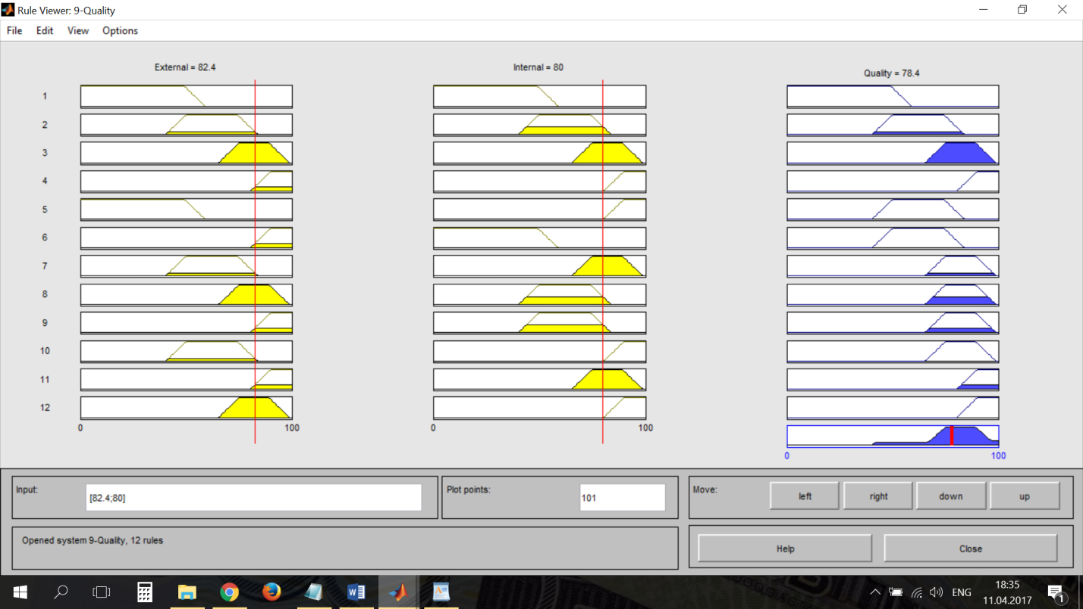

Сурет Б.9 – 9-Quality фаза машинасының есептеу нәтижелері

[System]
Name='9-Quality'
Type='mamdani'
Versoin==2.0
NumInput=2
NumOutput=1
NumerRules=12
AndMethod='min'
OrMethods='max'
ImpMethods='min'
AgMethod='max'
DefuzMethod='centroid'

[Input1]
Name='External'
Range=[0 100]
NumMFs=4
MF1='Unsatisfactorily':'trapmfs',[0 0 49 59]
MF2='Satisfactorily':'trapmfs',[40 50 74 84]
MF3='Good':'trapmfs',[65 75 89 99]
MF4='Excellent':'trapmfs',[80 90 100 100]

[Input2]
Name='Internal'
Range=[0 100]
NumMFs=4
MF1='Unsatisfactorily':'trapmfs',[0 0 49 59]
MF2='Satisfactorily':'trapmfs',[40 50 74 84]
MF3='Good':'trapmfs',[65 75 89 99]
MF4='Excellent':'trapmfs',[80 90 100 100]

[Output1]
Name='Quality'
Range=[0 100]
NumMFs=4
MF1='Unsatisfactorily':'trapmfs',[0 0 49 59]
MF2='Satisfactorily':'trapmfs',[40 50 74 84]
MF3='Good':'trapmfs',[65 75 89 99]
MF4='Excellent':'trapmfs',[80 90 100 100]

[Rules]
1 1, 1 (1) : 1
2 2, 2 (1) : 1
3 3, 3 (1) : 1
4 4, 4 (1) : 1
1 4, 2 (1) : 1
4 1, 2 (1) : 1
2 3, 3 (1) : 1
3 2, 3 (1) : 1
4 2, 3 (1) : 1
2 4, 3 (1) : 1
4 3, 4 (1) : 1
3 4, 4 (1) : 1

